Komunikační plán

Příloha metodiky plánu udržitelné městské mobility SUMP 2.0

Číslo projektu: TL02000400

Název projektu: MOBILMAN - Humanitní rozměr plánů udržitelné městské a regionální mobility.

Obsah

Úvod: kdo stojí za komunikační strategií? 6

1 Základní informace 7

1.1 Hlavní problémy při komunikaci 7

1.2 Principy komunikační strategie 9

1.3 Role marketingu a marketingové komunikace 12

1.3.1 Cíle 13

1.3.2 Stakeholders a jejich potřeby. Cílová skupina pro marketingovou strategii. 13

1.3.3 Formulace sdělení, styl komunikace a komunikační témata (viz kapitola 2) 17

1.3.4 Komunikační nástroje (viz kapitola 4) 19

2 Komunikační témata pro odbornou veřejnost 20

2.1 Odborný portál 20

2.2 Představení podrobností k jednotlivým kroků zpracování SUMP 2.0. 20

2.2.1 Průběžné vzdělávání po dobu projektu, lekce na webu 20

2.2.2 Trvalý odkaz pro prezentaci podrobných detailů metodiky SUMP 2.0. 26

2.2.3 Příklady dobré praxe 28

3 Komunikační témata pro širokou veřejnost 31

3.1 Město příjemné pro život, aneb dopravní funkce ve veřejném prostoru 31

3.2 Integrace a kooperace, nikoliv konkurenční boj 33

3.3 Rozpohybování společnosti 33

3.4 Pozitivní důsledky pro bezpečnost 34

3.5 Snížení emisí a hluku 35

3.6 Přehledný manuál 36

4 Komunikační nástroje 37

4.1 Pakt participace 37

4.2 Participativní plánování 38

4.2.1 Podmínky 38

4.2.2 Rozsah participace 38

4.2.3 Uživatelské skupiny 39

4.2.4 Cíle participace 39

4.2.5 Metody 39

4.2.6 Plán participace 39

4.3 20 participačních metod 40

4.3.1 Open Space 40

4.3.2 Veřejné projednání 40

4.3.3 World Café 40

4.3.4 Den otevřených dveří 41

4.3.5 Plánování tvorby a obnovy veřejných prostranství 41

4.3.6 Pracovní skupina 41

4.3.7 Interaktivní výstava 41

4.3.8 Tvorba vize komunity 42

4.3.9 Scénáře budoucnosti 42

4.3.10 Kulatý stůl 42

4.3.11 Občanská porota 42

4.3.12 Plánovací buňka 43

4.3.13 Future Search Conference 43

4.3.14 Metody mapování veřejných prostranství a území 43

4.3.15 Charrette 43

4.3.16 Delphi 44

4.3.17 Konsenzuální konference 44

4.3.18 Deliberativní hlasování 44

4.3.19 Focus Group 44

4.3.20 Panel expertů 45

4.4 Komunikační kanály, všeobecný přehled 45

4.4.1 Komunikace v tiskových materiálech 45

4.4.2 Městský zpravodaj 45

4.4.3 Komunikujeme na online médiích 46

4.4.4 Vizuální komunikace 46

4.4.5 Facebook města 46

4.4.6 Instagram (IG) 47

4.4.7 LinkedIn 48

4.4.8 Newsletter 48

4.4.9 Webové stránky 49

4.4.10 Obecně 49

4.4.11 Osobní komunikace (viz také participační metody) 49

4.4.12 Významné dny, týdny. 50

4.4.13 Další doporučení 51

4.5 Komunikační kanály – využití výstavy parklet 52

4.5.1 Příklad realizace - zahájení výstavy CityChangers v Senátu ČR 52

4.5.2 Příklad realizace výstavy CityChangers – Říčany 54

4.5.3 Příklad realizace výstavy CityChangers – Jičín 56

4.6 Komunikační kanály – příklady webové prezentace 60

3.4.1. Otrokovice 60

3.4.2. Uherské Hradiště 60

3.4.3. Uničov 61

3.4.4. Hradec Králové 61

3.4.5. Kroměříž 61

3.4.6. Třinec 62

3.4.7. Jihlava 62

3.4.8. Moravská Třebová 62

3.4.9. Olomouc 63

3.4.10. Hranice 63

3.4.11. Zlín 63

5 Postup vedoucí ke změně dopravního chování v 7 krocích 64

5.1 POPIS JEDNOTLIVÝCH FÁZÍ 65

5.2 RÁMEC PRO PLÁNOVÁNÍ BEHAVIORÁLNÍ ZMĚNY 67

5.2.1 KROK 1: DEFINUJTE ROZSAH, CELKOVÉ CÍLE A ÚKOLY 67

5.2.2 KROK 2: SHROMAŽĎUJTE VÝCHOZÍ ÚDAJE 68

5.2.3 KROK 3: DEFINUJTE CÍLOVÉ SKUPINY 69

5.2.4 KROK 4: DEFINUJTE NABÍZENÉ SLUŽBY A MOŽNOSTI V OBLASTI MOBILITY 76

5.2.5 KROK 5: DEFINUJTE CÍLE A INDIKÁTORY PRO HODNOCENÍ 79

5.2.6 KROK 6: MONITORUJTE VYBRANÉ ÚROVNĚ HODNOCENÍ 80

5.2.7 KROK 7: PROVEDTE EVALUACI PROJEKTU A VYSVĚTLETE POZOROVANÉ ZMĚNY 82

6 Komunikace udržitelné mobility v národním kontextu 83

6.1 Brand identita 84

6.2 Cílové skupiny CityChangers 86

6.3 Klíčové otázky, které si musíme položit 86

6.4 Komunikační kanály 87

6.4.1 Instagram (IG) 88

6.4.2 LinkedIn 89

6.5 Cena Víta Brandy 90

6.6 PIARC, možnost sdílení příkladů dobré praxe 92

# Úvod: kdo stojí za komunikační strategií?

**Aby komunikační strategie fungovala, tak je potřeba najít zástupce Rady města, politika ambasadora, který se stane hlavním moderátorem diskuse ve vztahu k tématům udržitelné městské mobility. V ideálním případě by se mělo jednat o primátora, či starostu města, který je důvěryhodnou osobou.**

**Město může dát obrovské peníze do analýz, ale stejně vše končí u důvěry veřejnosti v politiky, zda to opravdu myslí vážně. Základem všeho je důvěra v politiku a jejich vedení. Komunikace, která vyžaduje čas.**

Z pohledu komunikace a marketingové podpory je prostě důležité, aby někdo město viditelně zastupoval a myšlenky udržitelné městské mobility veřejně představoval a podporoval. Je potřeba aby se stal **patronem, ambasadorem myšlenek**.

*„Důvěryhodná a dostatečně vlivná osoba z veřejného sektoru (politik), která projekt veřejně podporuje.“*

Politický ambasador má za úkol průběžně zveřejňovat nejen výsledky, jichž bude, ale také informovat o následujících plánech. Jednotlivá jeho prohlášení by měla v co možná největší míře předjímat argumenty případných oponentů a reagovat na ně.

Politický ambasador úzce spolupracuje s osobou, která má na starosti celou komunikační strategii projektu – jedná se o **tzv. „komunikátora“.**

*„Komunikátor“ - „Odborník, který je odpovědný za tvorbu a realizaci komunikační strategie projektu. Komunikátorem může být zástupce veřejného sektoru, např. tiskový/á mluvčí nebo externí odborník či společnost.“*

Hlavní úlohou komunikátora je poskytování informací o vývoji rozvoje udržitelné mobility veřejnosti a médiím. Komunikátor si je plně vědom celé řady výzev, kterým čelí, a zdrojů potřebných ke své práci. Poskytované informace musí splňovat vysoká kritéria konzistence, přesnosti a aktuálnosti.

# Základní informace

## Hlavní problémy při komunikaci

Zcela zásadním problémem při komunikaci SUMP, ať již ve fázi jeho přípravy nebo implementace, je **nezájem veřejnosti**. Předpokladem úspěšné komunikace je tedy připustit si, že veřejnost se o otázky udržitelné mobility a priori vůbec nezajímá. Většina občanů má zcela jiné každodenní starosti, mezi které rozhodně nepatří udržitelná mobilita, a tudíž všechna sdělení, která se tohoto tématu týkají, jednoduše ignoruje. Úkolem komunikační kampaně je tedy přesvědčit občany, že se jich obsah SUMP dotýká na každodenní bázi a že pro ně jeho realizace bude mít pozitivní přínos. Toto nejlépe dosáhneme tím, že budeme spíše komunikovat jednotlivá konkrétní opatření, u kterých si každý dovede přínos pro sebe sama jednoduše představit, než složitý plán jako celek (např. výstavbu nové cyklostezky, či tramvajové trati, zřízení nového přechodu pro chodce atd.).

Ideální je navázat komunikaci na témata, která jsou občanům blízká a zajímají je, např. téma bezpečnosti na ulicích pro děti, spíše než abstraktní zlepšení životního prostředí.

Komunikace se také musí vypořádat nejen s nezájmem, ale u podstatné části obyvatel i s určitou **skepsí** vůči podobným tématům. Slova jako „udržitelná,“ „zelená“ apod. vzbuzují u velké části veřejnosti vysloveně negativní konotace a v okamžiku, kdy jsou použita, přestává adresát sdělení vnímat. Velkou chybou je také využívání **příliš odborných výrazů** v komunikaci, které tuto skepsi a nezájem ještě prohloubí. Efektivní komunikace tedy musí používat jazyk, kterým občané normálně hovoří mezi sebou, a vyhýbat se příliš odborným termínům. Bohužel, už samotné zkratky SUMP a PUMM vytvoří přesně tuto bariéru, kterou komunikace těžko překoná. Mnohá zahraniční města tak v komunikaci využívají značky, které byly pro tento účel vytvořeny a zaštiťují celou komunikaci SUMP.

V komunikaci je také nutné vyhnout se vysvětlování a poučování. Spíše je opravdu třeba hledat průniky se zájmy občanů a vyzdvihovat hmatatelné pozitivní přínosy přijímaných opatření pro jejich život. Pro úspěšnou implementaci SUMP přeci není nutné, aby každý občan detailně pochopil všechny aspekty plánu. Úplně postačí, když pochopí, jaké hlavní přínosy pro něj realizace plánu bude mít a že tyto přínosy převýší případné negativní dopady (např. ztrátu několika parkovacích míst v ulici).

Je tedy potřeba vytvořit takové sdělení, které na výše uvedené problémy bude reagovat, a toto sdělení následně komunikovat veřejnosti.

Efektivní sdělení, které má potenciál změnit chování cílové skupiny, by mělo být:

* **Spíše emocionální než racionální** – protože většina rozhodnutí, která lidé v životě dělají, se děje právě na emocionálním základě. Zkuste tedy spojit sdělení s pozitivními emocemi (bezpečnější ulice, více místa pro děti, příjemné posezení na zahrádkách restaurací atd.). Emocionální sdělení také obvykle snáze získávají pozornost.
* **Osobní** – je třeba, aby občan pochopil, že se ho sdělení týká. Sdělení o novém SUMP a jeho realizaci se netýká nikoho, působí neosobně. Naopak sdělení o novém přechodu pro chodce a širších chodnících v ulici se týká každého (případnou ztrátu parkovacích míst není třeba aktivně komunikovat).
* **Urgentní** – to znamená důležité a zároveň řešící reálný problém.
* **Srozumitelné** – jak bylo uvedeno výše, je vhodné se vyhnout hlavně používání odborných termínů a příliš složitým sdělením. Lidé daleko spíše porozumí jednoduchým sloganům, logům nebo pár řádkům textu, nežli složitému textu.
* **Rozumně dlouhé** – v dnešní době, kdy je průměrný obyvatel Evropy vystaven 3.000 sdělení denně, je nutné, aby sdělení bylo jasné, stručné a dávalo návod, co má příjemce udělat.
* Používající **tón komunikace**, který cílová skupina akceptuje. Hovořím-li s teenagery, použiji jiný jazyk a jiný (přátelský, cool) tón, než když oslovuji rodiče s dětmi nebo seniory. Pokud zvolím nevhodně jazyk a tón komunikace, cílová skupina ani nepochopí, že mluvím k ní.

Efektivitu komunikace ještě mohou zvýšit následující postupy:

* **Značka** – jak už bylo zmíněno, jednoduchá a srozumitelná značka pomůže jednak zaujmout, jednak sjednotí celou komunikaci.
* Zapojení **známé osobnosti** – využití známé osobnosti nejen přitáhne pozornost ke sdělení, ale zároveň zvyšuje důvěryhodnost celé komunikace. V případě SUMP není nutné uvažovat o celebritách, ale spíše známých lokálních osobnostech, např. starosta, úspěšný podnikatel, ředitel školy, známý rodák.
* Zapojení **dětí do komunikace a vyprávění příběhů** – opět se jedná o silně emocionální prvky v komunikaci, které dokáží přilákat pozornost, zároveň ji ale v případě příběhů dokáží i udržet a mnohdy zvýší i věrohodnost a urgentnost celého sdělení.

|  |  |  |
| --- | --- | --- |
|  |  |  |
|  |  |
|  |  |
| Třinec – značka Smart City | Jihlava – Plán udržitelné městské mobility (2017) | |
| ParduPlán | Plán mobility města Pardubice | Polaď Prahu: ohlédnutí za rokem 2017 v pražské dopravě a inspirace z Brna –  Otevřené noviny | |
| Pardubice – Plán udržitelné městské mobility (2020) | Praha – plán udržitelné městské mobility (2017) | |
| Obrázek: Ukázky značek jednotlivých měst. | | |

## Principy komunikační strategie

Účelem komunikační strategie v rámci SUMP je primárně získání podpory veřejnosti (a dalších relevantních stakeholderů) pro opatření realizovaná v rámci naplňování plánu. Komunikační strategie však může být užitečná již ve fázi přípravy plánu, kdy je potřeba zapojit do přípravy veřejnost. Aby byla komunikace efektivní a vedla ke zvolenému cíli, je vhodné mít již předem připravený komunikační plán, který přesně určí, jakým způsobem se má postupovat. Absence takového plánu/ strategie v současnosti vede k tomu, že jsou komunikační aktivity roztříštěné, zajišťované různými organizacemi různým způsobem a v různé kvalitě, někdy se překrývají, někde naopak zcela chybí. Taková komunikace pak pochopitelně ztrácí na věrohodnosti a přesvědčivosti.

Základem každé komunikační strategie je hledání odpovědi na několik základních otázek:

1. Proč? Co je cílem komunikace?
2. Kdo? Komu je komunikace určena?
3. Co? Jaké je hlavní sdělení? Jaká je hlavní výhoda nabízeného řešení a jak tato výhoda obstojí ve srovnání s konkurenčním řešením (tedy zpravidla se současným stavem)?
4. Jak? Jakým způsobem, kdy a jakými prostředky bude komunikace prováděna? Součástí tohoto bodu je i určení rozpočtu na komunikační aktivity.

**1.** **Proč**

Je třeba efektivně komunikovat, aby docházelo ke správné informovanosti obyvatelstva a šíření povědomí. Cílem je informovaností povzbudit obyvatele města k aktivitě ve veřejném dění a v konečném smyslu i větší spokojenosti obyvatel s životem ve městě. Otázka Proč definuje **Misi a vizi celé Komunikační strategie. Pokud město nezná směr, těžko se realizuje Komunikační strategie. Mise a vize je postavena na těchto pilířích:**

* Správně a včasně informovat obyvatelstvo města o aktuálním i dlouhodobém dění ve městě i v kontextu České republiky. Je třeba zajistit, že informace jdou ve správný čas, jsou komunikovány efektivně, kontinuálně a na všech relevantních komunikačních kanálech pro různé vrstvy obyvatelstva.
* Chceme, aby ve městě byli lidé šťastni, že se pro ně tvoří podmínky ke spokojenému žití a správně o nich informovat.
* Je záhodno komunikovat, že město je vyhledávanou destinací, je to atraktivní region s aktivními obyvateli.
* Dále je vhodně komunikovat, že město pracuje na zlepšení mobility v rámci veřejného prostoru.
* Pro šetrnou komunikaci s obyvatelstvem v rámci dialogu volíme vykání a odpovídání na všechny dotazy a komentáře. Je ke zvážení, zda na sociálních sítích skrývat vyloženě nenávistné a urážející komentáře. Většinou je dobré řídit se vlastním pocitem. Pokud by to mělo jít “přes čáru”, je možné je skrýt.

**Jak?**

Skrz klasická (tištěná) i nová (online) média komunikujeme informace, výzvy i otázky směrem k obyvatelům a flexibilně reagujeme na jejich komentáře a podněty. Chceme podpořit v aktivní a “živé” komunikaci. Chceme, aby sdíleli, kde je “bota tlačí”, tak i to, že se z něčeho mají radost. Chceme se však s občany vidět také tváří v tvář. Lidé si za vedením města nezbytně potřebují představit tvář (pro některé známá tvář, pro jiné v počátku hromosvod).

**Co?**

S pravidelností komunikujeme hodnoty města, novinky, „update“ o dlouhodobých projektech, budoucí události, výzvy. Chceme vytvořit dialog mezi institucemi a obyvateli, ale i těmi, kteří například přijedou na výlet.

**Kdy?**

Volba správné frekvence komunikace, stejně jako času, kdy komunikujeme, je klíčová. Níže jsou vypracována doporučení četnosti i časů pro komunikaci s obyvateli Milevska. Každé médium je v tomto ohledu specifické.

**Kde + Kam**?

Je důležité správně si určit, kde se pohybují cílové skupiny a dle toho komunikovat s pravidelnou četností. Různé skupiny reagují na způsoby komunikace různě. Není jednoduché zvolit to správně. Ještě náročnější je správně zvolit nejen čas ale i místo. Více popsáno v následujících kapitolách.

Komunikační strategie by měla mít jeden nebo více cílů. **Cílů však nesmí být příliš mnoho**, protože v takovém případě dojde k rozředění komunikace a ani cílová skupina pravděpodobně nepochopí, co je vlastně smyslem komunikace. Typickým cílem je například informování veřejnosti o některých připravovaných opatřeních (např. vybudování nové cyklostezky), jako vhodný dílčí cíl se pak jeví např. dosažení určitého počtu občanů, který danou cyklostezku v prvních měsících využije.

Pokud je cíl komunikace stanoven takto jasně a konkrétně, lze jeho dosažení také snadno sledovat a případně komunikaci dle potřeby upravovat.

Jakmile je jasné, co je cílem komunikace, je nutné vybrat ty, kterým je komunikace určena, tedy **cílovou skupinu**. Obvykle není možné, aby byli cílovou skupinou jednoduše všichni občané města či obce, protože jejich zájmy a potřeby jsou do té míry různorodé, že by nebylo možné vytvořit jedno sdělení, které by fungovalo pro všechny.

Zpravidla tedy definujeme několik cílových skupin, které budou pro dosažení stanoveného cíle důležité. Každé z nich pak bude komunikační strategie částečně přizpůsobena (např. samotné sdělení, nebo média, která budou v komunikaci využita). Můžeme se např. soustředit na některé demografické skupiny (např. senioři, rodiče s malými dětmi), obyvatele určitých lokalit, nebo na některé socioekonomické skupiny (např. podnikatelé, učitelé atd.). Ideální je, pokud se některá z cílových skupin přímo do komunikace zapojí (např. žáky či studenty místních škol), čímž se zvýší její důvěryhodnost a dosah (možnost ovlivnit nepřímo, ale velmi silně i další cílové skupiny).

U cílové skupiny je třeba pochopit její potřeby tak, aby na ně mohla komunikace reagovat (např. bezpečnost dopravy, rychlost dopravy do zaměstnání atd.).

Porozumění potřebám cílové skupiny je nutné především v další fázi, při formulaci samotného sdělení. Sdělení by mělo zaujmout, vyvolávat pozitivní emoce, reagovat na potřeby cílové skupiny a také by mělo relativně jednoznačně říci cílové skupině, co by měla udělat.

Je ideální, pokud se sdělení podaří zjednodušit až do té míry, že z něj vznikne slogan, který si cílová skupina snadno zapamatuje a jednoduše se s ním ztotožní.

Zároveň je však třeba předem počítat s negativní komunikací těch, kterým zvolené řešení nebude vyhovovat (např. těch, kteří v důsledku opatření přijdou o parkovací místa). Na takovou komunikaci je nutné reagovat pozitivními sděleními, soustředit se na výhody komunikovaného řešení a v nejlepším případě zapojit do komunikace ty, kterým přinese zvolené opatření prospěch.

Posledním rozhodnutím při tvorbě komunikační strategie je rozhodnutí o komunikačních cestách (médiích), kterými se sdělení dostane k cílové skupině. Je potřeba zvolit taková média, která cílová skupina běžně sleduje tak, aby nemusela vynaložit žádné úsilí, aby naše sdělení získala. Nelze totiž předpokládat, že veřejnost bude informace tohoto typu aktivně vyhledávat. Vhodné jsou tak zejména obecní/ lokální noviny, sociální sítě jako Facebook či Instagram, webové stránky čtené místní veřejností, vývěsky na autobusových zastávkách a v obchodech, letáky atd. Nejlepším médiem jsou však samozřejmě samotní příjemci, kteří šíří sdělení svými cestami dalším příjemcům. Podobnou roli mohou hrát známé osobnosti, které se stanou tváří komunikační kampaně (ideálně starosta obce).

Město by mělo v rámci své komunikační strategie podporovat také aktivity, které budou motivovat ke změně dopravního chování. Zatím město používá nástroje jako je Evropský týden mobility, kampaně Do práce na kole, apod, ale možnosti jsou daleko bohatší. Náměty pro komunikační strategie lze využít z evropské metodiky Promoting Mobility Behaviour Change[1].

## Role marketingu a marketingové komunikace

Jak již bylo uvedeno výše, hlavním smyslem marketingu a marketingové komunikace v moderním pojetí je propojování zájmů organizace a jejích partnerů za účelem dosažení stanovených cílů. V takto pozitivním smyslu však není marketing v současnosti ani veřejností, ani zástupci měst chápán. Marketing je spíše chápán v negativním smyslu, jako nástroj, který ovlivňuje chování spotřebitelů směrem k rozhodnutím, která by spotřebitelé za normálních okolností neučinili (pokud by nebyli marketingovým aktivitám vystaveni) a která jsou tedy z nezávislého pohledu neracionální, či dokonce proti jejich zájmům (typicky např. spotřebitel se zadluží nákupem výrobku, který ve skutečnosti nepotřebuje, ale byl mu „vnucen“ reklamní kampaní).

Toto chápání marketingu a marketingové komunikace pak vede k podceňování jejich role v moderní společnosti pro racionálně uvažujícího člověka, či dokonce k jejich úplnému odmítání především ze strany organizací, jejichž smyslem není dosažení zisku, ale dosažení širšího, veřejně prospěšného cíle, což je právě oblast udržitelné městské mobility. Takové organizace věří, že smysl jejich existence i jejich aktivity jsou natolik jasně prospěšné, že jejich prospěšnost musí být zřejmá každému člověku, a tedy není nutné využívat marketingové „triky“ k ovlivnění veřejnosti.

Výsledkem tohoto chápání marketingu je pak samozřejmě nulový, či téměř nulový rozpočet na marketingové aktivity v rámci SUMP, protože prostředky investované do marketingu jsou považovány za peníze vynaložené neefektivně (v horším případě dokonce neeticky), neboť jejich samotné investování mobilitu ve městech nezlepší (na rozdíl od např. investic do konkrétních dopravních opatření).

Je však zřejmé, že toto chápání marketingu brání městům v lepší komunikaci s jednotlivými zainteresovanými partnery a v prosazování cílů v oblasti udržitelné městské mobility. Přitom marketingové aktivity nemusejí být samy o sobě příliš nákladné, ale mají potenciál výrazně přispět k propojení zájmů jednotlivých zainteresovaných skupin a k nalezení řešení, která budou pro všechny zainteresované užitečná a přijatelná. Ostatně i příklady dobré praxe ze zahraničí jasně ukazují, že zvládnutí marketingu a komunikace může hrát významnou roli při prosazení plánů a opatření podporujících udržitelnou mobilitu.

**Základní koncept marketingového komunikačního plánu pro udržitelnou městskou mobilitu**

### Cíle

Základem každého marketingového plánu je jasné stanovení cílů, kterých má být marketingovými aktivitami dosaženo. V oblasti udržitelné městské mobility se ukazuje, že města mnohdy buďto žádné cíle dosažitelné marketingovými aktivitami nemají, nebo jich mají naopak příliš mnoho, anebo jsou cíle nejasně formulovány (typicky např. zvýšení participace veřejnosti). Zejména v počátcích aktivit je vhodné nastavit konkrétní a v relativně krátkém čase dosažitelné cíle, které umožní tvorbu jednoduchého marketingového plánu a zároveň i otestování konkrétních marketingových aktivit a jejich účinnosti v konkrétním městě/ ulici/ sídlišti. Pokud je cílů stanoveno příliš mnoho, či jsou nejasně formulovány, není možné sestavit jasný plán aktivit, plán se stává nesrozumitelným i pro jeho autory a samozřejmě především pro cílové skupiny (partnery), kteří nechápou, k čemu konkrétní aktivity směřují.

V případě Plánů udržitelné městské mobility jsou hlavními cíli především zvýšení informovanosti všech stakeholderů o existenci plánu udržitelné městské mobility, zvýšení participace veřejnosti na tvorbě SUMP a získání jejich podpory pro SUMP jako celek, tak i pro jednotlivé dílčí aktivity (např. zklidnění dopravy v konkrétní ulici).

### Stakeholders a jejich potřeby. Cílová skupina pro marketingovou strategii.

Dalším krokem je identifikace klíčových partnerů (stakeholderů), jejichž chování bude prováděnými aktivitami ovlivňováno.

Vybírat zástupce zainteresovaných stran je možné z následujícího seznamu:

|  |  |  |  |
| --- | --- | --- | --- |
| **Státní správa a samospráva; správa komunikací** | **Významní zaměstnavatelé a společnosti podnikající v dopravě nebo generující dopravu** | **Skupiny uživatelů** | **Ostatní** |
| Ministerstvo dopravy/ místního rozvoje | provozovatelé dopravy městské i mimoměstské | asociace motoristů | výzkumné organizace |
| Krajský úřad | hlavní zaměstnavatelé | odbory | experti z jiných měst |
| Odbory městského úřadu | obchodní zóny a centra | média | Univerzity |
| Sousední města/obce | místní obchodní asociace | místní zájmové skupiny | nadace a občanská sdružení působící v oblastech dopravy, životního prostředí apod. |
| Dopravní policie | dopravní konzultanti a projektanti | skupiny pěších/ cyklistů |  |
| Složky IZS | firmy zajišťující služby (energetika, telekomunikace) | skupiny uživatelů  HD |  |
| Ředitelství silnic a dálnic | provozovatelé půjčoven aut a jízdních kol/bikesharingové a carsharingovés společnosti | zástupci občanů a místních samospráv (nevolení) |  |
| Krajská správa a údržba silnic | provozovatelé parkování | pravidelní návštěvníci/ dojíždějící za prací |  |
| Městské a technické služby | svazy obchodníků | osoby s omezenou schopností pohybu a orientace |  |
| Správci dopravních cest | významní zaměstnavatelé a centra generující dopravu (nemocnice, výrobní areály, technologická centra, školy ...) | studenti vysokých a středních škol, základní školy |  |
|  | taxislužby | rodiče/děti/senioři |  |
|  | kurýrní a doručovací služby |  |  |
|  | organizátoři významných akcí, koncertů a festivalů |  |  |

Tabulka 1: Možné zainteresované strany k zapojení do procesu SUMP

Klíčové skupiny partnerů (stakeholderů) jsou pak následující:

* Aktéři místní samosprávy (zastupitelé, starosta atd.)
* Firmy v regionu/ městě
* Policie ČR a obecní či městská policie
* Ředitelství silnic a dálnic v obcích, jimiž procházejí komunikace 1. třídy
* Školy a školky
* Veřejnost:
  + Jednak v širším pojetí jako obyvatelé města
  + Jednak v užším pojetí jako obyvatelé konkrétní ulice, které se týkají navrhovaná opatření.

Je zřejmé, že každá z těchto skupin má své vlastní zájmy, které mohou být často protichůdné. Komunikační kampaň však může právě přispět ke sladění často protichůdných zájmů, či k nalezení společného zájmu, který převýší v důležitosti zájmy původní.

Navíc i v rámci jednotlivých skupin stakeholderů můžeme identifikovat jednotlivé mikrosegmenty, jejichž zájmy budou odlišné či protichůdné k zájmům ostatních v rámci dané skupiny (např. v rámci veřejnosti v jedné ulici nalezneme jak rodiče malých dětí, kteří si přejí bezpečné přecházení pro své děti cestou do školy či školky, tak řidiče, kteří potřebují své auto v ulici zaparkovat, jejichž parkovací místo ale zabraňuje zřízení bezpečných přechodů pro chodce). Těchto vazeb lze v komunikaci využít a pomocí hledání společného zájmu využít jednu skupinu k aktivnímu ovlivnění dalších skupin.

Z hlediska marketingových aktivit je pak zásadně důležité nejen porozumět tomu, kteří stakeholdeři jsou pro dosažení cíle klíčoví, ale právě i vazbám mezi jednotlivými skupinami a jejich vzájemným ovlivňováním včetně pochopení hodnot a motivací každé konkrétní skupiny. Výsledkem by pak měl být výběr konkrétních cílových skupin, na které budou marketingové komunikační aktivity cílit. Pro dosažení efektivnosti marketingové komunikace je nutné vybrat jen některé skupiny stakeholderů, které jsou z hlediska dosažení cílů komunikace nejdůležitější a které mají také největší potenciál ovlivnit další skupiny stakeholderů.

Pro pochopení potřeb a motivace jednotlivých skupin lze dobře využít Maslowovu hierarchii potřeb, která umožňuje nejen identifikaci samotných lidských potřeb, ale také jejich seřazení z hlediska důležitosti. Hierarchie bývá znázorňována jako pyramida stavěná odspoda nahoru.

*Obrázek: Maslowova hierarchie potřeb*

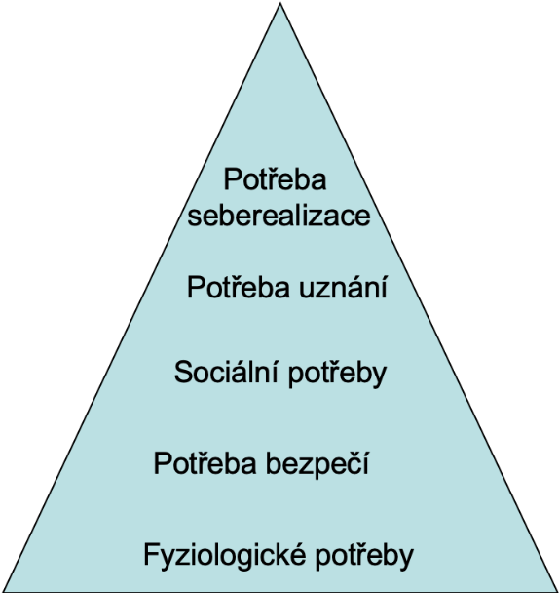V této pyramidě platí, že potřeby na vyšší úrovni může jedinec uspokojit až v okamžiku, kdy jsou uspokojeny potřeby na nižší úrovni.

Z hlediska marketingu je základní výhodou této pyramidy fakt, že v rámci jedné kultury mají všichni jedinci tuto pyramidu v zásadě stejnou. Je tedy ideální, pokusit se pro ovlivnění cílové skupiny nalézt odpovídající potřebu co nejníže v této pyramidě, protože všechny další potřeby mohou být uspokojeny až poté, kdy bude uspokojena tato potřeba nejnižší. Naplnění nižších potřeb má navíc z hlediska cílové skupiny jasnou prioritu a pokud tedy cíle komunikace navážeme na tyto nižší potřeby, existuje poměrně velká naděje, že komunikace skutečně ovlivní chování cílové skupiny žádoucím směrem.

Jako ideální je propojení udržitelné mobility **s tématem bezpečnosti**, která je v hierarchii potřeb druhá v pořadí, hned po fyziologických potřebách. Ačkoliv samotné čisté životní prostředí a čistý vzduch patří mezi fyziologické potřeby, jejichž uspokojení by mělo být pro člověka nejdůležitější, ukazuje se, že tento problém česká veřejnost nevnímá jako zásadně důležitý. Naopak většina veřejnosti má pocit, že její fyziologické potřeby jsou v tuto chvíli uspokojeny a znečištěné životní prostředí je bezprostředně neohrožuje na životě. Naopak snahu o jeho zlepšení spíše přičítají ambicím některých jednotlivců či skupin uspokojit své potřeby uznání a seberealizace, tedy potřeby, které jsou většinové populaci vzdálené.

V budoucnu se samozřejmě toto vnímání urgentnosti naplnění jednotlivých potřeb může změnit tak, jako se to v současnosti děje v souvislosti s klimatickou změnou v sousedním Německu nebo ve skandinávských zemích, kde již má zejména mladá generace pocit, že ji klimatická změna přímo ohrožuje na životě. V českých podmínkách ale tento problém není vnímán tak palčivě, proto se jeví jako účelnější navázání udržitelné mobility na již existující potřebu bezpečí.

Smyslem marketingu je nabízet řešení problémů cílové skupině. Z tohoto pohledu můžeme v zásadě rozlišit dva typy problémů, problémy aktivní a problémy neaktivní. Aktivní problém je takový, jehož je si cílová skupina vědoma. Úkolem marketingu je pak nabídnout určité řešení jako nejlepší možné. Neaktivní problém je naopak problém, o jehož existenci cílová skupina zatím neví. Proto je úkolem marketingu nejprve pomoci cílové skupině pochopit tento problém a následně nabídnout jeho řešení.

Je zjevné, že je mnohem jednodušší nabídnout řešení již aktivního problému, než problém aktivovat a teprve následně nabízet řešení. I proto je tak důležité pochopit potřeby, motivace a problémy cílové skupiny, na něž lze navázat nabízená řešení.

Jakmile jsou identifikovány klíčové cílové skupiny, je třeba co nejlépe porozumět jejich chování, potřebám a motivaci. Zejména je třeba zjistit následující informace o každé cílové skupině:

* Kdo přesně patří do cílové skupiny (z hlediska demografických, socioekonomických charakteristik, sociálního statusu atd.).
* Jaká je primární motivace cílové skupiny.
* Jak vnímají komunikované téma, zdali je pro ně zajímavé, jak moc je pro ně důležité atd.
* Kolik času jsou ochotni tématu věnovat.
* Co chtějí/ potřebují slyšet, jaké informace již mají, z jakých zdrojů a jak důvěryhodné pro ně tyto zdroje jsou.
* Jaký jazyk používají v komunikaci (zde máme na mysli využití generačně podmíněných jazykových prostředků, regionálních dialektů a slangových výrazů, anglicismů atd.).
* Jaké je jejich mediální chování, tedy která média sledují, jak často a při jaké příležitosti. Která média jsou pro ně důvěryhodná.
* Zdali jsou ochotni se aktivně zapojit do komunikačních aktivit a ovlivnit ostatní členy cílové skupiny a dalších cílových skupin.

Jak již bylo uvedeno výše, je možné (a často i nutné) zaměřit marketingové aktivity na větší počet cílových skupin. Aby však zůstala marketingová komunikace věrohodná, není možné formulovat pro každou cílovou skupinu jiné sdělení, protože cílové skupiny jsou navzájem propojené a vzájemně se ovlivňují. Je však možné doručit každé cílové skupině stejné sdělení jiným způsobem, s použitím jiných komunikačních prostředků, jinak formulovaným sdělením atd.

**Jakmile byla definována cílová skupina**, je třeba zaměřit pozornost na zbývající části marketingové komunikační strategie, **tedy především na formulaci samotného sdělení** (tedy co chci cílové skupině sdělit) a volbě vhodných komunikačních prostředků/ nástrojů/ médií.

### Formulace sdělení, styl komunikace a komunikační témata (viz kapitola 2)

Formulace sdělení patří nepochybně k nejtěžším částem marketingového plánování. V současné době jsou podle odborné literatury obyvatelé vyspělých zemí (včetně ČR) vystaveni v průměru až 3.000 marketingovým sdělením denně, přičemž není v lidských silách všem těmto sdělením věnovat pozornost, natož si je zapamatovat.

Primárním cílem je tedy vytvořit takové sdělení, které získá pozornost cílové skupiny. Teprve sdělení, které získá pozornost cílové skupiny, má potenciál ovlivnit její chování. Pro získání pozornosti je důležité navázat obsah sdělení na potřeby a motivaci cílové skupiny. Lze také využít některých prvků komunikace, které pozornost přitahují (např. využití dětí, domácích mazlíčků, známých osobností, humoru atd.).

Důležitým rozhodnutím z hlediska obsahu sdělení, je rozhodnutí, zdali bude sdělení působit na racionální faktory rozhodování cílové skupiny, nebo na faktory emocionální. V současné době se jako účelnější ukazuje **využití emocionálních faktorů**, ať již pro jejich větší schopnost získat pozornost, tak i pro jejich schopnost lépe ovlivnit chování cílové skupiny.

**Sdělení by zároveň mělo být co nejosobnější.** Cílová skupina musí mít pocit, že je jí sdělení určeno a týká se jí. Pokud tomu tak není, pak cílová skupina sdělení ignoruje, protože má dojem, že komunikační kampaň hovoří k někomu jinému. S tím úzce souvisí i použitý jazyk a výrazové prostředky. Jestliže chceme cílovou skupinu zaujmout, je třeba používat jazyk, který cílová skupina běžně používá v komunikaci a kterému rozumí.

Již samotný pojem „plánu udržitelné městské mobility“ má potenciál odradit případné zájemce, bude považován většinovou populací za nerelevantní a příliš komplikovaný až vědecký. Většinová populace nebude mít v žádném případě pocit, že se jedná o něco, o co by se měla zajímat, co by jí mohlo přinést jakoukoliv výhodu, nebo jakkoliv řešilo její skutečné problémy. Přitom právě zjednodušení komunikace a využití adekvátních výrazových prostředků může pomoci jednoduše ovlivnit přístup cílové skupiny k problému.

Pokud je smyslem komunikace ovlivnit chování cílové skupiny, mělo by sdělení působit urgentně (tedy komunikovaný problém je třeba řešit nyní, jinak hrozí nepříjemné následky). Zároveň by mělo být jasně komunikováno očekávané chování cílové skupiny poté, co je komunikaci vystavena (tedy např. přijďte na jednání zastupitelstva v určitý den, neboť se bude projednávat důležitý problém, namísto pouhé informace o tom, že se jednání koná).

**Důležitou roli ve sdělení pak hraje i značka**, kterou je komunikace zaštítěna, která má potenciál sama o sobě zaujmout cílovou skupinu, vytvořit emocionální benefit pro příjemce a zjednodušit předávané sdělení, čímž může zvýšit jeho relevanci pro cílovou skupinu.

**Styl komunikace**

V prvé řadě by měla být komunikace postavena na **optimismu** a **radosti** z prezentovaného obsahu, projektů, příspěvků, příběhů atd. Komunikace CityChangers by neměla zdůrazňovat negativní aspekty měst, nýbrž podpořit ambiciózní projekty ve snaze udělat města přívětivější pro život. **Komunikace by měla ukázat, že když se chce, tak to jde.**

Příspěvky a obsah by měly plnit tři základní funkce:

* **Informovat a edukovat**
* **Motivovat, inspirovat**
* **Bavit**

Ne všechny příspěvky musí plnit tyto tři funkce *dohromady*, nicméně je důležité, aby komunikace našla jakýsi kompromis a v celkovém měřítku ani jednu z funkcí neopomíjela.

**Proč vůbec komunikovat?**

Hlavním cílem CityChangers je poukázat na to, že někteří lidé se snaží města aktivně měnit k lepšímu. Proto informuje iniciativa CityChangers o stávajících i budoucích zajímavých projektech. Zároveň by však komunikace měla vyvolat ve čtenářích také motivaci a přání změnit i své město k lepšímu.

Nelze opomenout, že musíme čtenáře bavit. Sledování obsahu iniciativy CityChangers je pro naprostou většinu lidí aktivitou ve volném čase, a proto by měl být obsah nejen smysluplný a informativní, ale také zábavný a zajímavý. Toho lze nejlépe dosáhnout tím, že budeme v obsahovém marketingu zdůrazňovat **PŘÍBĚH.**

Tak například popis technologického provedení smart parkovacího místa s využitím moderních IOT technologií nemusí v široké veřejnosti vyvolat téměř žádné emoce. Je nepochybně skvělé, že se město snaží o inovativní řešení mobility, nicméně pro běžného sledujícího, který zrovna není technologickým nadšencem, je detailní popis řešení komplikovaný nebo nezajímavý. Město se samozřejmě svou iniciativou chce pochlubit, což je jedině dobře, nicméně jistě se dá tato novinka komunikovat zajímavěji. Stačí ji doplnit **příběhem**. Pokud předložíme čtenářům příběh *o Petrovi, který nyní může rychleji a efektivněji zaparkovat, díky čemuž nepřijde pozdě na jednání, a ještě k tomu vše včetně placení vyřeší v jednoduché mobilní aplikaci,* bude to běžnému čtenáři jistě dávat větší smysl. Tento příklad je skutečně až příliš zjednodušený, nicméně z něj vyplývá jedna podstatná myšlenka. Autentický příběh bude vždy **silnější** a **zapamatovatelnější** zprávou než obecný popis. Autentický příběh musí být někým konkrétním vyprávěn (Petr) a musí používat jazyk, který vypravěč běžně používá (tedy ne příliš odborný a komplikovaný).

### Komunikační nástroje (viz kapitola 4)

Posledním krokem v marketingovém plánování je pak definování konkrétních komunikačních nástrojů a médií, která budou v komunikaci využita. Vybrané nástroje musí odpovídat definované cílové skupině, musí být pro ni dosažitelné a věrohodné. Na úrovni měst bude hlavním komunikačním nástrojem především osobní komunikace spojená s pořádám různých akcí. Reklama bude hrát spíše okrajovou roli. Pokud bude využita, pak zejména venkovní reklama ve formě plakátů. Čím dál důležitější roli pak hrají nástroje public relations (vztahů s veřejností), tedy zejména využití webových stránek, sociálních médií, místních tištěných médií či místních (regionálních) rozhlasových stanic. Výhodou všech výše uvedených nástrojů je skutečnost, že ve srovnání s tradiční reklamou jsou relativně nenákladné. Navíc vhodnou formulací sdělení (viz výše) lze výrazně zvýšit pravděpodobnost úspěšného působení bez dodatečných finančních prostředků. Vhodná formulace sdělení je tedy nástrojem, jak snížit nutný rozpočet na marketingové aktivity.

# Komunikační témata pro odbornou veřejnost

## Odborný portál

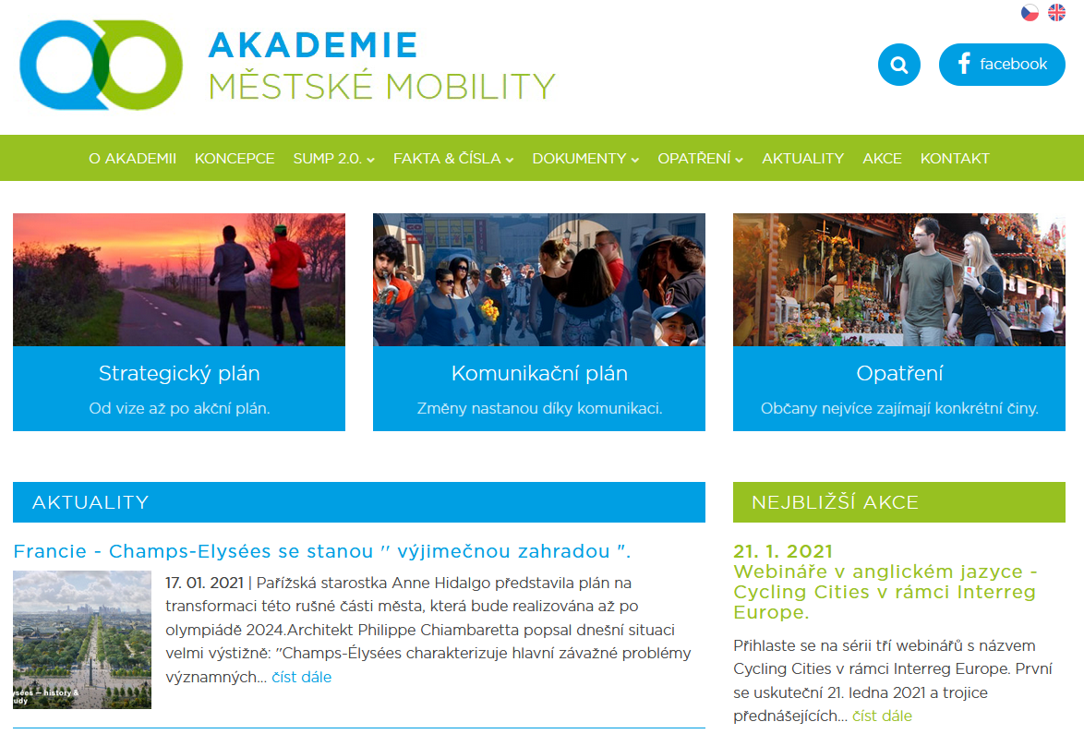Aby politická a odborná veřejnost měla při diskusích k dispozici relevantní informace o udržitelné mobilitě, byl vytvořen webový portál Akademie městské mobility, na kterém jsou uvedeny kompletní odborné informace z dané problematiky [www.akademiemobility.cz](http://www.akademiemobility.cz).

## Představení podrobností k jednotlivým kroků zpracování SUMP 2.0.

### Průběžné vzdělávání po dobu projektu, lekce na webu

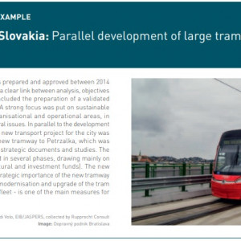[Lekce 14. SUMP a finance](https://www.akademiemobility.cz/aktuality/1263/lekce-14.-sump-a-finance)

**11. 08. 2020** | Plán udržitelné městské mobility reprezentuje určité postoje, východiska, která lze považovat za status quo. Ta by se měla projevit při návrhu opatření. Za tím účelem zveřejňujeme další kapitolu evropské metodiky SUMP 2.0., která se tentokrát zaměřuje na identifikování finančních zdrojů a posouzení finančních kapacit. Nicméně praxe ukazuje, že politici si často... [číst dále](https://www.akademiemobility.cz/aktuality/1263/lekce-14.-sump-a-finance)

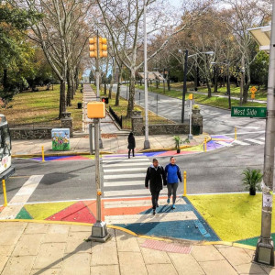[Lekce 13.2. Balíčky opatření, aneb revoluce pro metodiku SUMP 2.0.](https://www.akademiemobility.cz/aktuality/1252/lekce-13.2.-balicky-opatreni-aneb-revoluce-pro-metodiku-sump-2.0.)

**20. 07. 2020** | Otázka do pranice. Objevují se v dnešních plánech udržitelné mětské mobility tzv. balčky opatření? Odpověď - NE! Pokud to někdo bude chtít zpochybnit, pak to dokáže, ale o tom to není. Pravdou je, že stávají SUMPy řeší dopravu sektorově - automobilová, veřejná, cyklistická, pěší doprava, parkování, atd. Ale aby byl nějaký SUMP postaven na balíčcích opatření,... [číst dále](https://www.akademiemobility.cz/aktuality/1252/lekce-13.2.-balicky-opatreni-aneb-revoluce-pro-metodiku-sump-2.0.)

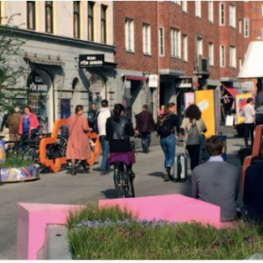[Lekce 13.1. Jádro SUMP, návrh opatření](https://www.akademiemobility.cz/aktuality/1251/lekce-13.1.-jadro-sump---navrh-opatreni)

**15. 07. 2020** | Navrhnout účinná opatření je jádrem každého procesu plánování udržitelné městské mobility. Pouze dobře zvolená opatření mohou zajistit naplnění stanovených cílů/objectives+targets. Výběr by měl být založen na diskuzi se zástupci zainteresovaných stran a transparentním posouzení proveditelnosti jednotlivých opatření a jejich přínosu pro stanovené cíle. Kromě... [číst dále](https://www.akademiemobility.cz/aktuality/1251/lekce-13.1.-jadro-sump---navrh-opatreni)

[Lekce 12 - Role indikátorů v SUMP a světová náboženství](https://www.akademiemobility.cz/aktuality/1227/lekce-12---role-indikatoru-v-sump-a-svetova-nabozenstvi)

**17. 06. 2020** | Titulek je úmyslně napsán tak, aby zaujal. Má to ovšem svůj důvod. Každý, kdo něco slyšel o světových náboženstvích, tak tuší, že lze v nich vystopovat dva přístupy k životu. 1) Pomoci měřitelných ukazatelů člověk zjistí, zda je na „správné cestě“…2) Jsou určitě věci mezi nebem a zemí, které se prostě nedají změřit. Nejde ale o to říci, která varianta... [číst dále](https://www.akademiemobility.cz/aktuality/1227/lekce-12---role-indikatoru-v-sump-a-svetova-nabozenstvi)

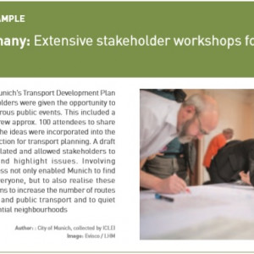[Lekce 11, díl 2. Co je cíl? Objective, Aim nebo Target](https://www.akademiemobility.cz/aktuality/1214/lekce-11-dil-2.-co-je-cil-objective-aim-nebo-target)

**14. 05. 2020** | Další díl překladu evropské metodiky začíná jazykovou hříčkou. Jak byste přeložili slovo cíl? Zjedodušeně jsou k dispozici tři možnosti překladu - Objective, Aim, Target. Co rozhoduje o tom, které slovo zvolíme? Kontext. Každý překladatel ovšem ví, že někdy je těžké určit kontext. Pokud nežijete v dané kultuře, snadno se můýže stát. že je zvolen chybný překlad.... [číst dále](https://www.akademiemobility.cz/aktuality/1214/lekce-11-dil-2.-co-je-cil-objective-aim-nebo-target)

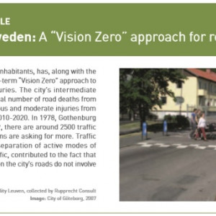[Lekce 11: Vytvořte společnou vizi se zainteresovanými subjekty a veřejností](https://www.akademiemobility.cz/aktuality/1212/lekce-11-vytvorte-spolecnou-vizi-se-zainteresovanymi-subjekty-a-verejnosti)

**12. 05. 2020** | Co a kdo určuje vizi? Krásnou teorii přináší evropská metodika SUMP 2.0., podle které se má dělat i česká metodika SUMP 2.0. Jenže se zdá, že česká praxe jde úplně jinou cestou a dobře míněné evropské rady se nesetkávají s pochopením. Nebo znáte město, které by pro vytvoření vize uspořádalo sedmnáctihodinový koncentrovaný workshop? Pro česká města nabízíme... [číst dále](https://www.akademiemobility.cz/aktuality/1212/lekce-11-vytvorte-spolecnou-vizi-se-zainteresovanymi-subjekty-a-verejnosti)

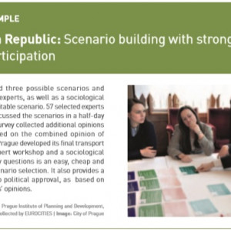[Lekce 10 - díl 2. Praha, diskutujte o scénářích s veřejností a zainteresovanými subjekty](https://www.akademiemobility.cz/aktuality/1207/lekce-10---dil-2.-praha---diskutujte-o-scenarich-s-verejnosti-a-zainteresovanymi-subjekty)

**04. 05. 2020** | Každá lekce nové metodiky SUMP 2.0. začíná teorií, která je doplněná o praktické příklady. Dnes začneme příkladem dobré praxe z Prahy, neboť právě tato byla vybraná do evropské metodiky SUMP 2.0. Na řadu ale přichází hned řečnická otázka. Zcela nepochybně proběhlo vše tak, jak se mělo. Proces byl dodržen. Ale stačilo to? Odpověď mohou dát jen lidé žijící v... [číst dále](https://www.akademiemobility.cz/aktuality/1207/lekce-10---dil-2.-praha---diskutujte-o-scenarich-s-verejnosti-a-zainteresovanymi-subjekty)

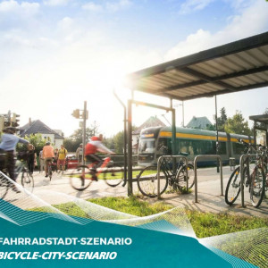[Lekce 10 - scénáře, příklad z Lipska](https://www.akademiemobility.cz/aktuality/1202/lekce-10---scenare-priklad-z-lipska)

**30. 04. 2020** | Scénáře pomáhají lépe pochopit pravděpodobné dopady externích faktorů, ovlivňujících městskou mobilitu (např. klimatické změny, informační technologie, finance nebo bezpečnost), v kombinaci s alternativními metodami, jak na ně reagovat. Scénáře znázorňují různé možnosti budoucího vývoje, vzájemně odlišné, a tím umožňují nezávisle posoudit možné důsledky... [číst dále](https://www.akademiemobility.cz/aktuality/1202/lekce-10---scenare-priklad-z-lipska)

[Lekce 9 - Shrnutí: Dokončení analýzy problémů a příležitostí](https://www.akademiemobility.cz/aktuality/1193/lekce-9---shrnuti-dokonceni-analyzy-problemu-a-prilezitosti)

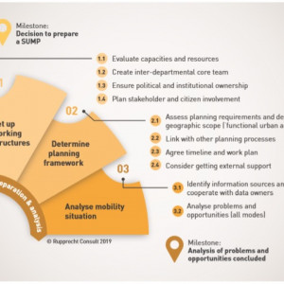**20. 04. 2020** | Máme za sebou prvních 8 lekcí, které měly za úkol představit základní principy plánů udržitelné městské mobility (SUMP 2.0.) a také první přípravnou fázi SUMP, zahrnující i analýzy. Zatím existuje zažitá představa, že nejprve je třeba udělat analýzu, díky které je možné nastavit vize, cíle atd. a vše za vás udělá externí firma, neboť ona tomu přeci rozumí... [číst dále](https://www.akademiemobility.cz/aktuality/1193/lekce-9---shrnuti-dokonceni-analyzy-problemu-a-prilezitosti)

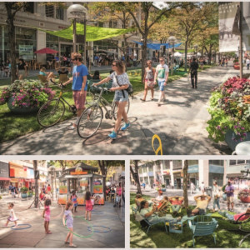[Lekce 8, díl 1. - Identifikujte informační zdroje](https://www.akademiemobility.cz/aktuality/1188/lekce-8-dil-1.---identifikujte-informacni-zdroje-a-spolupracujte-s-vlastniky-dat)

**14. 04. 2020** | Posledním nezbytným krokem pro kvalitní přípravu plánu udržitelné městské mobility (SUMP 2.0.)  je analýza stavu mobility ve městě. Jde o důležitý milník, který poskytuje informace nutné pro racionální a transparentní proces přípravy strategie. ALE! Pokud se podíváme na zadávací podmínky téměř všech stávajících SUMP 1.0., pak jsou si podobná jako vejce, vejci.... [číst dále](https://www.akademiemobility.cz/aktuality/1188/lekce-8-dil-1.---identifikujte-informacni-zdroje-a-spolupracujte-s-vlastniky-dat)

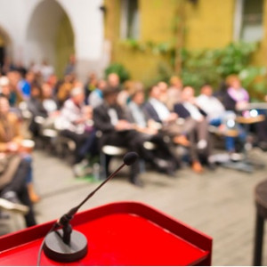[Webinář k metodice SUMP 2.0 (lekce 1-7)](https://www.akademiemobility.cz/aktuality/1180/webinar-k-metodice-sump-2.0-lekce-1-7)

**01. 04. 2020** | Na webu Akademie městské mobility je k dispozici prvních sedm lekcí k plánování udržitelné městské mobility. Základem jsou průběžné konzultace k jednotlivým kapitolám aktualizované evropské metodiky SUMP 2.0., ze kterých si vytvoříme ryze českou verzi. Zájemci mohou jednotlivé lekce dostávat přímo do svých mailových schránek (stačí se registrovat zde). Zároveň... [číst dále](https://www.akademiemobility.cz/aktuality/1180/webinar-k-metodice-sump-2.0-lekce-1-7)

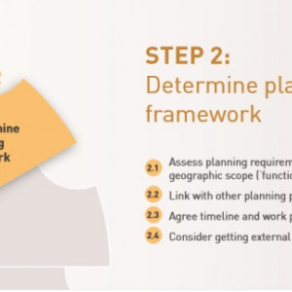[Lekce 7: díl 1. Posouzení požadavků na plánování](https://www.akademiemobility.cz/aktuality/1174/lekce-7-dil-1.-posouzeni-pozadavku-na-planovani)

**23. 03. 2020** | Pokračuje se v přípravě zpracování nové metodiky SUMP 2.0. Dnes je na pořadu teorie, ale již brzy si ji otestujeme na příkladu dvou měst, a to Uherský Brod a Hodonín. Obě města připravují svůj Plán udržitelné městské mobility (SUMP), proč ho tedy neudělat novým způsobem? Současně s nastavením pracovních struktur (viz. lekce 6) je třeba definovat i rámec pro plánování,... [číst dále](https://www.akademiemobility.cz/aktuality/1174/lekce-7-dil-1.-posouzeni-pozadavku-na-planovani)

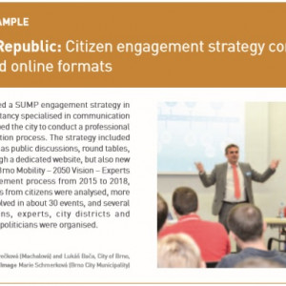

[Lekce 6 – Podceňovaná úvodní část SUMP](https://www.akademiemobility.cz/aktuality/1169/lekce-6---podcenovana-uvodni-cast-pumm)

**04. 03. 2020** | Na počátku všeho stálo rozhodnutí – chceme si připravit vlastní plán udržitelné městské mobility (PUMM). Pravdou je, že v Česku u měst stojí na počátku informace, že jej musí mít, jinak nedostanou dotace.  Pár měst jej má i z jiných důvodů, ale pravá podstata asi většině uniká. Jak by to tedy mělo být v ideálním, až naivním případě? Jen pouhý překlad... [číst dále](https://www.akademiemobility.cz/aktuality/1169/lekce-6---podcenovana-uvodni-cast-pumm)

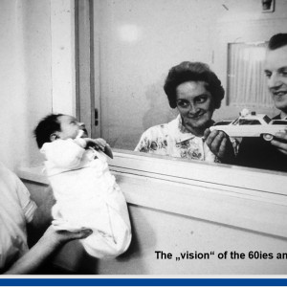[Lekce 5 - Jak plánování udržitelné městské mobility podpořit na národní a regionální úrovni?](https://www.akademiemobility.cz/aktuality/1160/lekce-5---jak-planovani-udrzitelne-mestske-mobility-podporit-na-narodni-a-regionalni-urovni)

**13. 02. 2020** | Jelikož po teoretické lekci přichází vždy praktické cvičení, tak tentokrát necháme čtenáře, ať si sami udělají obrázek o tom, jak dané evropské doporučení  pro novou metodiku SUMP 2.0. je aplikovatelné pro Česko. Doslovný překlad z evropské metodiky SUMP 2.0. Městská mobilita je úzce propojena s dalšími politikami, například s politikou životního prostředí,... [číst dále](https://www.akademiemobility.cz/aktuality/1160/lekce-5---jak-planovani-udrzitelne-mestske-mobility-podporit-na-narodni-a-regionalni-urovni)

Štítky: Vzdělávací rozměr

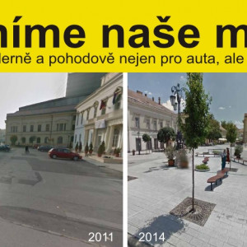[Lekce 4 - Praktické cvičení: Rady pro Kutnou Horu a Hodonín. Inspirujte se Prahou a Lipskem.](https://www.akademiemobility.cz/aktuality/1156/lekce-4---prakticke-cviceni-rady-pro-kutnou-horu-a-hodonin.-inspirujte-se-prahou-a-lipskem.)

**06. 02. 2020** | Lekce 4 řeší otázku: Jak plánování udržitelné městské mobility funguje v praxi? Vybrali jsme si dvě města - Prahu a Lipsko jako inspiraci pro Kutnou Horu a Hodonín. Obě naposledy uvedená města oslovila spolek Partnerství pro městskou mobilitu, z.s.  s prosbou, aby se vyjádřil k dokumentům, které povedou ke zpracování jejich plánů udržitelné městské mobility. Kutná... [číst dále](https://www.akademiemobility.cz/aktuality/1156/lekce-4---prakticke-cviceni-rady-pro-kutnou-horu-a-hodonin.-inspirujte-se-prahou-a-lipskem.)

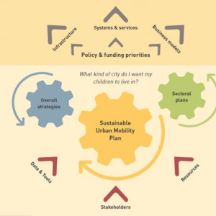[Lekce 4 - Jak plánování udržitelné městské mobility funguje v praxi?](https://www.akademiemobility.cz/aktuality/1154/lekce-4---jak-planovani-udrzitelne-mestske-mobility-funguje-v-praxi)

**05. 02. 2020** | Nová evropská metodika SUMP.2.0. vznikla na základě zkušeností mnoha odborníků z praxe i teorie plánování. Jednotlivé principy, postupy a aktivity, které druhé vydání SUMP.2.0. doporučuje, vycházejí ze zkušeností celé řady evropských a světových měst. A právě tady si musíme dát pozor! Je jisté, že zkušenosti z evropských a světových měst se nedají vždy imlementovat... [číst dále](https://www.akademiemobility.cz/aktuality/1154/lekce-4---jak-planovani-udrzitelne-mestske-mobility-funguje-v-praxi)

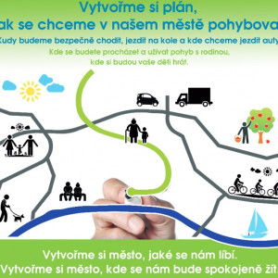[Lekce 3 - Praktické cvičení: zapomněli jsme na uživatele](https://www.akademiemobility.cz/aktuality/1153/lekce-3---prakticke-cviceni-zapomneli-jsme-na-uzivatele)

**03. 02. 2020** | Možná pár zasvěcených pochopilo, jaké jsou principy Plánu udržitelné městské mobility (viz. lekce 3), ale praxe v 95% případů ukazuje, že obyvatelé našich měst nepostřehnou, že takový plán město má. Tak k čemu je potom potřeba? Představte si, že by politik vašeho města uvedl daný plán slovy: "Jde to i bez záplavy automobilů v městech?" Pokud se takový najde, tak... [číst dále](https://www.akademiemobility.cz/aktuality/1153/lekce-3---prakticke-cviceni-zapomneli-jsme-na-uzivatele)

[Lekce 3 - Když policie řekne NE, pak zkuste třeba](https://www.akademiemobility.cz/aktuality/1152/lekce-3---kdyz-policie-rekne-ne-pak-zkuste-treba)

**31. 01. 2020** | Máme krásné metodiky, krásné příklady ze zahraničí, děláme konference, workshopy a pak je chceme realizovat v našich městech a ono to nejde. Častou výmluvou je, že naše společnost k tomu nedozrála, apod. Pravda bývá někdy prostší. Jeden konkrétní politik, úředník, dopravní policejní úředník řeknou NE a vše jde do „kytiček“, včetně toho, že známe hlavní... [číst dále](https://www.akademiemobility.cz/aktuality/1152/lekce-3---kdyz-policie-rekne-ne-pak-zkuste-treba)

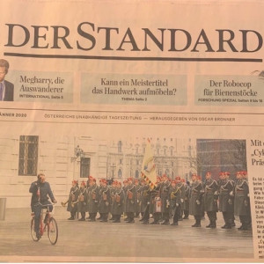[Lekce 2 - praktická cvičení](https://www.akademiemobility.cz/aktuality/1148/lekce-2---prakticka-cviceni)

**24. 01. 2020** | Úvodní citát dostal starosta z Litomyšle Daniel Brýdl, neboť právě dané město začne připravovat svůj SUMP: „vnímat „udržitelnou mobilitu“ jsme jako téma začali v Litomyšli teprve nedávno. Začali jsme se nad tím scházet a dávat hlavy dohromady. Mimo hledání možností, jak usnadnit cyklistům a  chodcům pohyb po  městě i ven z Litomyšle, kde realizace bude často... [číst dále](https://www.akademiemobility.cz/aktuality/1148/lekce-2---prakticka-cviceni)

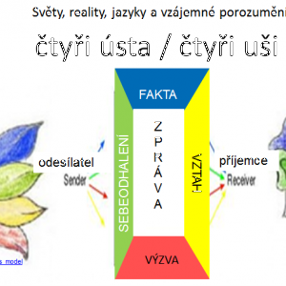[Lekce 2 - Jaké jsou přínosy PUMM?](https://www.akademiemobility.cz/aktuality/1145/lekce-2---jake-jsou-prinosy-pumm)

**23. 01. 2020** | Dnes zveřejňujeme překlad z evropské metodiky o plánování udržitelné městské mobility (SUMP) na téma Jaké jsou přínosy PUMM? Čím je plánování udržitelné mobility pro města a obce přínosné? Jaké jsou příklady úspěchu ve městech, kterým se podařilo proměnit SUMP ve skutečné politické strategie? Zde je stručný výběr toho, co příprava a realizace SUMP může... [číst dále](https://www.akademiemobility.cz/aktuality/1145/lekce-2---jake-jsou-prinosy-pumm)

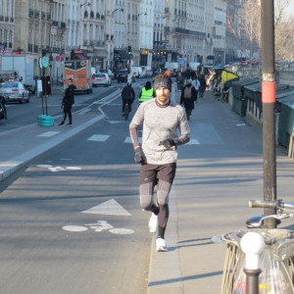[Lekce 1 - Paříž: praktické cvičení](https://www.akademiemobility.cz/aktuality/1144/lekce-1---pariz-prakticke-cviceni)

**22. 01. 2020** | Lekce 1 byla mimo jiné o tom,  že se hledají politici, kteří rozumí principům plánu udržitelné městské a mobility a chtějí je realizovat v praxi. Příklad z praxe se našel sám - Paříž. Náhoda tomu chtěla, že na facebooku pracovní skupiny CityChanger Tomáš Novotný zveřejnil dne 21. 1. 2020 informaci o tom, že starostka Paříže představuje projekt “Čtvrthodinové město”... [číst dále](https://www.akademiemobility.cz/aktuality/1144/lekce-1---pariz-prakticke-cviceni)

[Lekce 1 - Plán udržitelné městské mobility a 8 principů plánování](https://www.akademiemobility.cz/aktuality/1142/lekce-1---plan-udrzitelne-mestske-mobility-a-8-principu-planovani)

**20. 01. 2020** | What is a Sustainable Urban Mobility Plan?, neboli co je plán udržitelné městské mobility? Překlad z aktualizované evropské metodiky SUMP 2.0. Z kapitoly jsme se zaměřili na osm hlavních obecně uznávaných principů, které jsou základem koncepce plánování udržitelné městské mobility, jak ho definuje balíček pro městskou mobilitu: Plánujte pro udržitelnou mobilitu ve... [číst dále](https://www.akademiemobility.cz/aktuality/1142/lekce-1---plan-udrzitelne-mestske-mobility-a-8-principu-planovani)

### Trvalý odkaz pro prezentaci podrobných detailů metodiky SUMP 2.0.

Nová metodika prezentuje základní výsledek projektu MOBILMAN – Humanitní rozměr plánů udržitelné městské a regionální mobility (TL02000400), který byl podpořen Technologickou agenturou České republiky. Metodiku zpracovalo konsorcium čtyř partnerů: FD ČVUT v Praze, VŠE v Praze, DFJP, Univerzita Pardubice a spolek Partnerství pro městskou mobilitu, z. s.

Metodika sice bude jen jedna, ale je stále potřeba ji doplňovat o konkrétní příklady z praxe. Proto byl i vytvořen trvalý odkaz: <https://www.akademiemobility.cz/sump-20>, na kterém se čtenář může dozvědět aktuální informace k jednotlivým kapitolám.

Základní struktura stránky je následující:

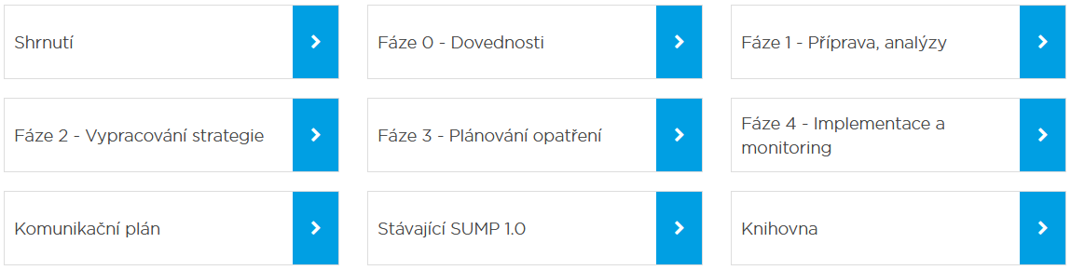

* [Shrnutí](https://www.akademiemobility.cz/shrnuti) : <https://www.akademiemobility.cz/shrnuti>
* [Fáze 0 - Dovednosti](https://www.akademiemobility.cz/faze-0-dovednosti) : <https://www.akademiemobility.cz/faze-0-dovednosti>
* [Fáze 1 - Příprava, analýzy](https://www.akademiemobility.cz/faze-1-priprava-analyzy) : <https://www.akademiemobility.cz/faze-1-priprava-analyzy>
* [Fáze 2 - Vypracování strategie](https://www.akademiemobility.cz/faze-2-vypracovani-strategie) : <https://www.akademiemobility.cz/faze-2-vypracovani-strategie>
* [Fáze 3 - Plánování opatření](https://www.akademiemobility.cz/faze-3-planovani-opatreni) : <https://www.akademiemobility.cz/faze-3-planovani-opatreni> : <https://www.akademiemobility.cz/faze-4-implementace-a-monitoring>
* [Fáze 4 - Implementace a monitoring](https://www.akademiemobility.cz/faze-4-implementace-a-monitoring) : <https://www.akademiemobility.cz/faze-4-implementace-a-monitoring>
* [Komunikační plán](https://www.akademiemobility.cz/komunikacni-plan-352) : <https://www.akademiemobility.cz/komunikacni-plan-352>
* [Stávající SUMP 1.0](https://www.akademiemobility.cz/stavajici-sump-10) : <https://www.akademiemobility.cz/stavajici-sump-10>
* [Knihovna](https://www.akademiemobility.cz/knihovna) : <https://www.akademiemobility.cz/knihovna>

Každý odkaz se člení na další podkapitoly a odkazy:

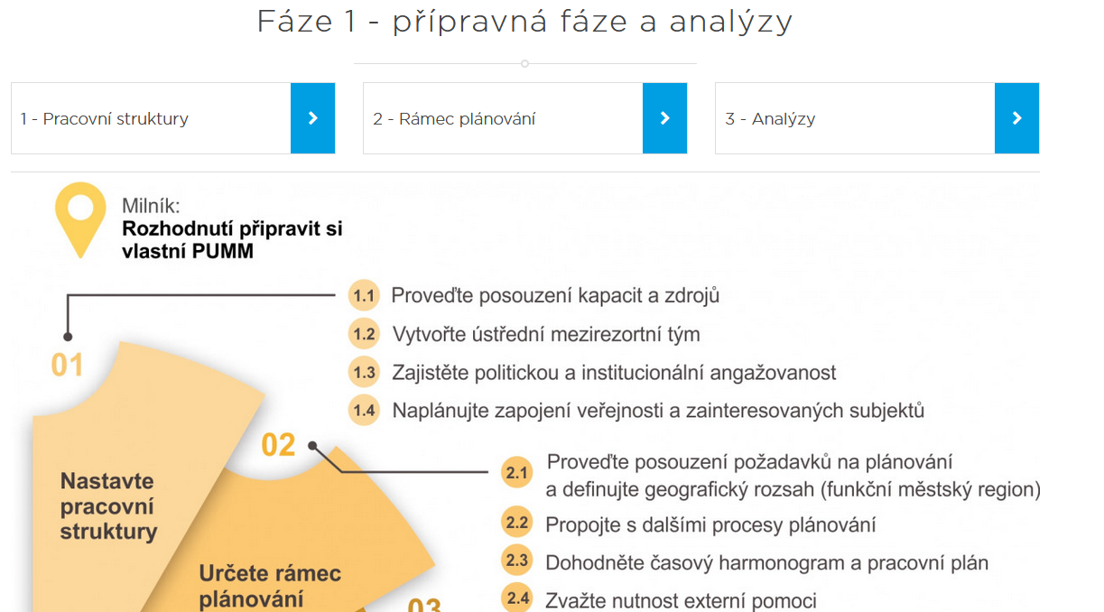

* [1 - Pracovní struktury](https://www.akademiemobility.cz/1-pracovni-struktury) : <https://www.akademiemobility.cz/1-pracovni-struktury>
* 2 - [Rámec plánování](https://www.akademiemobility.cz/2-ramec-planovani) : <https://www.akademiemobility.cz/2-ramec-planovani>
* 3 - [Analýzy](https://www.akademiemobility.cz/3-analyzy) : <https://www.akademiemobility.cz/3-analyzy>

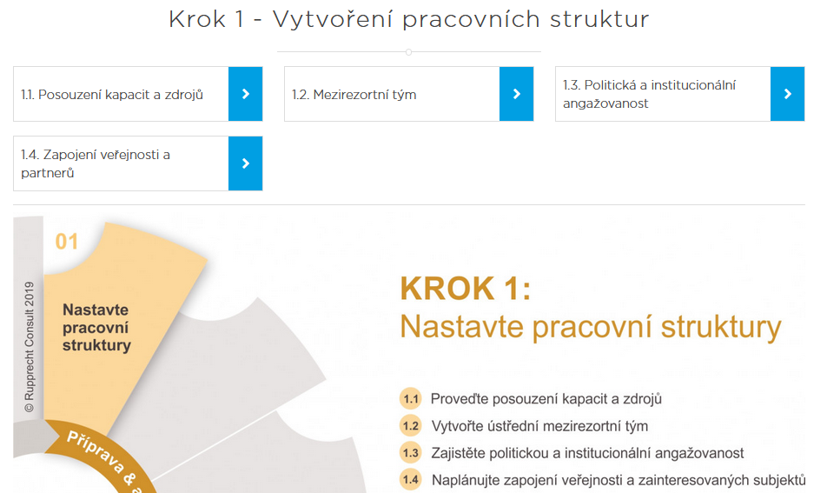

* 1. [Posouzení kapacit a zdrojů](https://www.akademiemobility.cz/1-1-posouzeni-kapacit-a-zdroju) : <https://www.akademiemobility.cz/1-1-posouzeni-kapacit-a-zdroju>
  2. [Mezirezortní tým](https://www.akademiemobility.cz/1.2.-mezirezortni-tym) : <https://www.akademiemobility.cz/1.2.-mezirezortni-tym>
  3. [Politická a institucionální angažovanost](https://www.akademiemobility.cz/1.3.-politicka-angazovanost) : <https://www.akademiemobility.cz/1.3.-politicka-angazovanost>
  4. [Zapojení veřejnosti a partnerů](https://www.akademiemobility.cz/1.4.-zapojeni-verejnosti-a-partneru) : <https://www.akademiemobility.cz/1.4.-zapojeni-verejnosti-a-partneru>

### Příklady dobré praxe

**Typová opatření:**

**1) Snížení poptávky po mobilitě ve městě**

* Portál Akademie městské mobility:
  + Plánování v souvislostech: <https://www.akademiemobility.cz/planovani-508>

**2)** **Snížení stupně automobilizace a snížení podílů cest IAD ve městech**

* Portál Akademie městské mobility:
  + Nové služby mobility a inovace: <https://www.akademiemobility.cz/nove-sluzby-mobility-a-inovace>
  + SUMP a regulace automobilové dopravy (příloha evropské metodiky): <https://www.akademiemobility.cz/aktuality/1246/regulace-motorovych-vozidel-v-kontextu-sump>
  + SUMP a sdílená mobilita (příloha evropské metodiky): <https://www.akademiemobility.cz/aktuality/1236/sdilena-mobilita-v-kontextu-sump>
  + SUMP a ITS a chytré technologie (příloha evropské metodiky): <https://www.akademiemobility.cz/aktuality/1239/its-a-chytre-technologie-v-kontextu-sump>
  + SUMP a Mobilita jako služba (příloha evropské metodiky): <https://www.akademiemobility.cz/aktuality/1241/mobilita-jako-sluzba-maas-v-kontextu-sump>
  + SUMP a autonomní vozidla: (příloha evropské metodiky): <https://www.akademiemobility.cz/aktuality/1238/autonomni-vozidla-v-kontextu-sump>

**3) Parkovací politika**

* Portál Akademie městské mobility:
  + Parkování: <https://www.akademiemobility.cz/parkovani>.
  + SUMP a parkovací politika (příloha evropské metodiky): <https://www.akademiemobility.cz/aktuality/1240/parkovani-v-kontextu-sump>

**4) Zvýšení využívání veřejné hromadné dopravy ve městech**

* Portál Akademie městské mobility:
  + Veřejná doprava: <https://www.akademiemobility.cz/verejna-doprava-61>.
  + SUMP a veřejná doprava (příloha evropské metodiky): <https://www.akademiemobility.cz/aktuality/1242/verejna-doprava-v-kontextu-sump>

**5)** **Pěší doprava: zvýšení významu aktivní mobility a zlepšení jejich podmínek**

* Portál Akademie městské mobility:
  + Pěší doprava: <https://www.akademiemobility.cz/pesi-doprava>
  + SUMP a pěší doprava (příloha evropské metodiky): <https://www.akademiemobility.cz/aktuality/1244/chuze-v-kontextu-sump>

**6) Cyklistická doprava: zvýšení významu aktivní mobility a zlepšení jejich podmínek**

* Portál Akademie městské mobility:
  + Cyklistická doprava <https://www.akademiemobility.cz/cyklisticka-doprava> a <https://www.akademiemobility.cz/aktivni-mobilita-197>
  + SUMP a cyklistická doprava (příloha evropské metodiky): <https://www.akademiemobility.cz/aktuality/1243/cyklisticka-doprava-ci-jizda-na-kole-v-kontextu-sump>

**7)** **Snížení negativního vlivu IAD na životní prostředí a veřejné zdraví**

* Portál Akademie městské mobility:
  + Čistá mobilita: <https://www.akademiemobility.cz/cista-mobilita-479>
  + SUMP a opatření čisté mobility (příloha evropské metodiky):

<https://www.akademiemobility.cz/aktuality/1235/cista-mobilita-v-kontextu-sump>

**8)** **Optimalizace nákladní dopravy ve městech**

* Portál Akademie městské mobility:
  + SUMP a městská logistika (příloha evropské metodiky): <https://www.akademiemobility.cz/aktuality/1237/mestska-logistika-v-kontextu-sump>

**9) Přeměna veřejného prostoru na místo pro veřejný život**

* Portál Akademie městské mobility:
  + Dopravní funkce ve veřejném prostoru: <https://www.akademiemobility.cz/design-ulice-a-verejny-prostor131>

**Příklady**

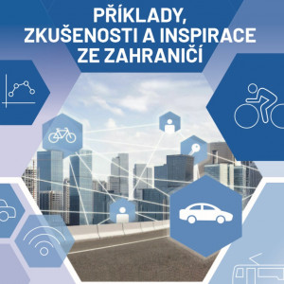[Sborník Příklady, zkušenosti a inspirace ze zahraničí](https://www.akademiemobility.cz/aktuality/1138/sbornik-priklady-zkusenosti-a-inspirace-ze-zahranici)

Představujeme sborník PŘÍKLADY, ZKUŠENOSTI A INSPIRACE ZE ZAHRANIČÍ. Ale co to vlastně je dobrá praxe? A lze implementovat zahraniční zkušenosti do českého prostředí? Ale jistě, jen musíme chtít. Principy jsou stejné, nezávisle na tom, jestli žijeme v Česku, nebo v Belgii, či Norsku. Často kolem sebe slyšíme, že jsme jiní, že máme jinou kulturu, a zkrátka, u nás... [číst dále](https://www.akademiemobility.cz/aktuality/1138/sbornik-priklady-zkusenosti-a-inspirace-ze-zahranici)

[385 novinek - ohlédnutí za rokem 2019](https://www.akademiemobility.cz/aktuality/1137/385-novinek---ohlednuti-za-rokem-2019)

Představujeme 400 příkladů dobré praxe. Všechny chce uplatnit v letošním roce při zpracování aktualizované metodiky Plánu udržitelné městské mobility, tzv. SUMP 2.0. Zítra začínáme, takže dnes jsme pro vás vybrali 385 zpráv z roku 2019, které jsme setřídili dle témat a které nám pomohou při aktualizaci... [číst dále](https://www.akademiemobility.cz/aktuality/1137/385-novinek---ohlednuti-za-rokem-2019)

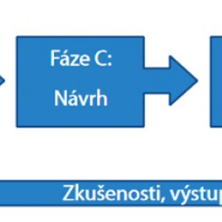[11 přednášek o plánování udržitelné městské mobility](https://www.akademiemobility.cz/aktuality/1094/11-prednasek-o-planovani-udrzitelne-mestske-mobility)

Tým Akademie městské mobility se účastnil ve dnech 6. – 11. srpna 2018 v německém Lipsku MEZINÁRODNÍ LETNÍ ŠKOLY pod názvem „UDRŽITELNÁ MOBILITA – MADE IN LIPSKO“.  Vzhledem k tomu, že téma je v Česku opět živé, připravili jsme pro vás ohlédnutí za 11 nejzajímavějšími přednáškami. Co je plán udržitelné městské mobility a k čemu slouží? Máme odborníky... [číst dále](https://www.akademiemobility.cz/aktuality/1094/11-prednasek-o-planovani-udrzitelne-mestske-mobility)

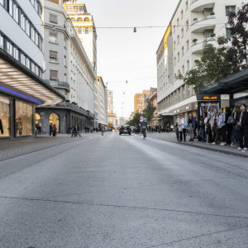[40 příkladů dobré praxe ze zahraničních měst.](https://www.akademiemobility.cz/aktuality/1124/40-prikladu-dobre-praxe-ze-zahranicnich-mest.)

Opakování je matka moudrosti. Uvádíme souhrn 24 příkladů dobré praxe ze zahraničních měst. Vídeň (11 příkladů): Vídeň se stane centrem digitálního humanismu Vídeň rozmístí chytré semafory Vídeň zpřísní pravidla pro bezstanicový bikesharing Vídeň úspěšně sází na MHD Open data ve Vídni Vídeň má v Evropě ten nejlepší zvuk Vídeň má městský plán... [číst dále](https://www.akademiemobility.cz/aktuality/1124/40-prikladu-dobre-praxe-ze-zahranicnich-mest.)

# Komunikační témata pro širokou veřejnost

Většinou je SUMP je spojován s tím, že řeší především prioritní problémy. V České republice se často za problém považuje jen bezpečnost silničního provozu, nebo nedostatek parkovacích míst, ale mezi úkoly k řešení je potřeba zařadit i další, jako například znečištění ovzduší včetně hlukové zátěže, klimatické změny, veřejné zdraví a aktivní mobilitu, sociální inkluzi, dostupnost dopravy i dopravní dostupnost a v neposlední řadě i význam veřejného a uličního prostoru ve vztahu k životu člověka ve městě. Několik příkladů konkrétních přínosů uvedených v následujících částech umožní lépe identifikovat potenciál ve vlastním městě nebo regionu.

## Město příjemné pro život, aneb dopravní funkce ve veřejném prostoru

Základní vize charakteru rozvoje města mohou přijít ze dvou stran – buď shora, z radnice, státu, kraje, nebo zespodu, tedy od vlastních obyvatel. Aktivní zapojení obyvatel je však nutné v obou případech, neboť jen jeden směr nedokáže identifikovat všechny cíle. Zatímco obyvatelé mohou primárně definovat, jak se chtějí kde cítit, či jak se v dané oblasti cítí a co tam postrádají, vedení regionu musí nabídnout, jak toho docílit, a společně musí za podpory odborníků dosáhnout konstruktivního konsensu i kompromisů. Političtí představitelé tak mohou snížit riziko vyplývající z odmítnutí opatření.  **Je třeba neustále tvořit město příjemné pro život, což je výhrou pro jednotlivce, firmy i celou společnost.**

Příjemné pro život znamená v přepravě volbu udržitelného způsobu přepravy, což je kromě vhodně zaplněné MHD i využívání sítí sdílených způsobů přepravy, ať už se jedná o automobily, jízdní kola, koloběžky či jiné dopravní prostředky. V českém prostředí může být některá z uvedených forem nedotované přepravy méně preferovaná, nicméně je třeba jí vytvářet prostor, jelikož se nejedná o rychlou změnu – průměrné stáří automobilu v ČR je jedno z nejvyšších v EU, tedy vždy dlouho trvá, než se nadbytečný automobil dostane z uličního prostoru.

Zastoupení různých druhů dopravy posiluje ducha místa, zlepšuje image každého města, pomáhá místnímu obchodu i turistickému ruchu, podporuje regeneraci města a zvyšuje mezinárodní investice. **Když se v Kodani rozhodli z jedné vhodně zvolené ulice udělat pěší zónu, obchody se během jediného roku zvedly o 30 %.** Pro firmy je výhodné, když zaměstnanci mají víc možností dopravy – zaměstnanci tráví méně času na silnicích. Také vzroste počet kvalitních uchazečů o práci – kvalifikované osoby se s mnohem vyšší pravděpodobností budou ucházet o práci ve městě, které je atraktivní dostupností dopravy. Dále platí, že zranitelné skupiny obyvatel, včetně osob s omezenou pohyblivostí nebo ekonomicky znevýhodněných osob, mají mnohem větší šanci najít práci tam, kde byly odstraněny bariéry v dopravě. Z toho vyplývá, že **kvalitní mobilita posiluje sociální spravedlnost, protože zvyšuje standard pro všechny.** Z analýzy nákladů a přínosů, která v rumunském městě Arad provázela proces rozhodování o opatřeních vhodných pro místní SUMP, vyplynulo, že každý investovaný milion vynese zhruba dva miliony eur. Stockholm vyčíslil svůj roční socioekonomický přínos v důsledku opatření udržitelné mobility na 60 milionů euro[2].

Jedním z hlavních přístupů k realizaci města příjemného pro život je design a využití veřejného prostoru a ulic. Uliční prostor v rámci SUMP 2.0 je upravován tak, aby vedle jeho dopravní funkce byl zároveň z hlediska života a potřeb lidí přívětivý a funkční („humanizace“ uličního prostoru). **Uliční prostor musí být multifunkční a nikoliv jen prostor sloužící dopravě.** Ulice jako jeden ze základních prvků osnovy veřejných prostranství se významně podílí na celkovém obrazu města. Zdali je tento obraz pozitivně vnímán, záleží právě na uspořádání tohoto uličního prostoru vhodně doplněného zelení, který svou vyváženou kombinací potřeb pro jednotlivé druhy dopravy je i atraktivním místem každodenního společenského života odehrávajícího se pod „širým nebem“. **Zlepšení kvality veřejného prostoru včetně terminálů veřejné dopravy, oživení městského parteru a zajištění více prostoru pro pěší zvyšují kvalitu života lidí ve městech.**

**Design ulice**

Termín design obvykle vztahujeme na oblast módy, vzhledu a estetické stránky, nebo na změnu vlastností toho, co je na povrchu. Design, který se týká města, jeho veřejného prostoru, jeho ulic a pohybu v nich, bychom však měli chápat jako finální výsledek řetězce aktivit a událostí. Řetězce, který začíná přijetím veřejné politiky mobility a pokračuje přes detailně zpracovaný plán udržitelné městské mobility až k jeho realizaci. V tomto ohledu je design ulice výsledkem řetězce politických, plánovacích a realizačních aktivit. Celková koncepce prostoru ulice tedy zahrnuje vývoj celého designu a jde o “produkt nakumulovaný v čase”, který odráží životní styl obyvatel daného místa, způsob, jakým prostor ulice využívají, a jejich chování a zvyky v oblasti mobility.

Kromě toho, že je design ulice jedním z konečných výstupů strategie mobility, je i procesem sám o sobě. Toto chápání se opírá o nutnost integrovat do koncepce uličního prostoru více různých zájmů a omezení. Před pěti či šesti dekádami byla koncepce městských ulic založena na principu jakéhosi smíru, který zajišťovala infrastruktura oddělující rychlost vozidel od bezpečnosti všech ostatních uživatelů prostoru. Ulice byla po dlouhou dobu vnímána jako prostor spojující různé destinace, který využívá pouze motorová doprava. Tento přístup se však změnil, v současnosti už ulici nevnímáme jen jako dopravní koridor, ale jako jedno z nejživějších interaktivních míst ve městě. Design ulice by tedy v zájmu všech uživatelů a způsobů využití měl zohlednit nejen normy, které vyžaduje motorová doprava, ale i funkční, ekonomická, sociální a estetická kritéria, jako jsou:

* ekonomická životaschopnost obchodů umístěných podél ulice;
* fyzický komfort obyvatel v okolí (zejména co se týče hladiny hluku a znečištění);
* bezpečnost dětí, které jdou do školy pěšky nebo si hrají na chodníku;
* pohodlí starších osob nebo osob s omezenou mobilitou při pohybu ulicí a při jejím přecházení;
* celková atmosféra ulice.

Stručně řečeno je design ulice procesem a projektant by neměl svou koncepci založit výhradně na technických argumentech, ale i na jejich vzájemné korelaci i s kritérii ze souvisejících oborů.

## Integrace a kooperace, nikoliv konkurenční boj

Příprava a realizace SUMP 2.0 může být klíčovým faktorem, umožňujícím harmonizaci myšlení a celkové atmosféry mezi jednotlivými zainteresovanými subjekty, počínaje odbory městského úřadu a konče dopravními společnostmi. Taková kooperace je zárukou vzájemné podpory a dotažení všech opatření až ke stanovenému cíli. **SUMP 2.0 pomáhá vybudovat společnou vizi a propojit instituce, které doposud nebyly zvyklé na užší spolupráci**. Přispívá k efektivní realizaci politik a strategií ve městě. Koordinovaná práce tak může probíhat minimálně mezi odborem plánování rozvoje města a odborem dopravy, která se i odrazí ve financování opatření. SUMP 2.0. prostě pomáhá ušetřit finance, přičemž preferuje méně nákladnější udržitelné stavby, oproti ekonomicky náročným. Další informace k problematice jsou přístupné na webovém portále Akademie městské mobility[3], nebo v příloze evropské metodiky SUMP 2.0.[4]

SUMP 2.0 důrazně poukazuje na nutnost propojení jednotlivých politických priorit, například mobility a zaměstnanosti. Tím umožňuje lépe vnímat přínos mobility pro vysoké politické cíle. Zapojení všech zainteresovaných subjektů uvnitř i vně vládních a správních struktur, včetně občanské společnosti nebo soukromých podnikatelů, zvyšuje angažovanost politiků, a tím šanci na podporu dopravních opatření i pravděpodobnost úspěchu. Plánování udržitelné městské mobility je nástrojem, který pomáhá efektivně zvládat změny a inspirovat nové způsoby myšlení.

## Rozpohybování společnosti

Česká společnost trpí nedostatkem pohybu. Od 90. let 20. století roste podíl obézních lidí, v roce 2013 podle Světové zdravotnické asociace je ČR nejobéznějším národem v Evropě. Narůstá také podíl obézních dětí, každý pátý chlapec má vyšší než normální váhu. **Podpora aktivní mobility má pozitivní důsledky nejen na naše zdraví, ale i na bezpečnost.** Podle jedné z britských studií je riziko rakoviny nižší o 45 % u těch osob, které pravidelně jezdí (do práce) na kole. Druhé největší estonské město Tartu dokázalo díky investicím do veřejné infrastruktury během pouhých pěti let zdvojnásobit podíl cyklistické dopravy ze 4 % na 8 %. Cílem plánování udržitelné městské mobility je vytvářet ucelené a soudržné strategie a propojovat sektor dopravy i se sektorem zdraví – města trpí špatnými rozptylovými podmínkami i malou potřebou jeho obyvatel aktivně se pohybovat díky dobré dostupnosti dopravy i dopravní dostupnosti. Cestou však není aktuální druhy dopravy omezovat, ale podporovat alternativy v aktivní mobilitě především vytvářením smysluplné a atraktivní infrastruktury[5]. Další informace k problematice jsou přístupné na webovém portále Akademie městské mobility[6], nebo v příloze evropské metodiky SUMP 2.0.[7]

## Pozitivní důsledky pro bezpečnost

Vláda ČR dne 4. 1. 2021 schválila novou strategii BESIP, která si klade za cíl snížit počet obětí nehod na polovinu. Strategický cíl 2. Infrastruktura se zaměřuje na **rozvoj pozemních komunikací v zastavěném území je nutné zaměřit na rozvoj infrastruktury pro nemotorovou a hromadnou dopravu dle zásad udržitelného rozvoje** uvedených v této metodice, která si klade za cíl pomáhat s naplňováním opatření strategie BESIP, zejména z pozice chodců a cyklistů. Města mohou hrát významnou roli i při dosahování cílů EU v oblasti bezpečnosti:

* snížit na polovinu počet úmrtí na pozemních komunikacích;
* snížit na polovinu počet vážných dopravních zranění do roku 2030 (ve srovnání s úrovněmi roku 2020).

Bezpečnost silničního provozu by měla být podstatnou součástí plánování a provádění místních a regionálních plánů udržitelné městské mobility, protože **udržitelnost není možná bez bezpečnosti**. Skutečná a vnímaná bezpečnost má zásadní vliv na výběr způsobu dopravy, zejména pokud jde o nejudržitelnější způsoby cestování – chůzi a jízdu na kole a schopnost přístupu k veřejné dopravě. Je důležité si uvědomit, že bezpečnější pozemní komunikace znamenají také udržitelnější dopravu ve městech. Ve snaze zajistit změnu ve vzorcích městské mobility na udržitelnější způsoby dopravy by měla být tudíž bezpečnost silničního provozu považována za zásadní výzvu.

Bezpečnost pohybu pěších, cyklistů i řidičů v hlavním i přidruženém prostoru je třeba podmínit zejména následujícími aspekty, které se vzájemně ovlivňují:

* uspořádáním prostoru, tzn. druh a typ pozemních komunikací, organizace prostoru (a to nejen dopravním značením),
* používáním prostoru, tj. chováním jeho uživatelů, které je ovlivněno pravidly silničního provozu, jejichž dodržování je ovlivněno nejen jejich znalostmi, ale návyky a zvyklostmi (ty se mohou lišit v rámci jednotlivých měst, území…).

Důležité je, aby se oba aspekty navzájem podporovaly a aby uspořádání prostoru ovlivňovalo jeho užívání tak, aby se jeho uživatelé chovali intuitivně v souladu s požadavky a nemuseli nad správným (v souladu s pravidly) užíváním zvlášť přemýšlet. Jedním z výstupů vzájemného ovlivňování těchto aspektů je tzv. zklidňování dopravy. Tomu ovšem vždy musí předcházet rozsáhlá analýza souvislostí a vlivů – **dopravu nezklidňujeme proto, že jí chceme „pomalejší“, ale protože toto zklidnění má všeobecný přínos** (bezpečnost, snížení externalit, estetika atd.).

Další významným vlivem, který ovlivňuje bezpečnost chodců a cyklistů ve městech, je jejich celkový počet. Neboli, čím více je ve městech chodců a cyklistů, tím jsou pro ně města bezpečnější, což již v minulosti potvrdila řada studií (Jacobsen, 2004; Motýl 2018). Je to způsobeno tím, že řidiči podvědomě s těmito účastníky provozu více počítají a chovají se ohleduplněji, chovají se více v souladu s tím, že v dopravním prostoru nejsou sami.

Opatřeními v rámci plánů udržitelné městské mobility je třeba podporovat vzájemnou symbiózu a toleranci všech uživatelů prostoru. Je potřeba si uvědomit, že design ulic je proces, který se může v průběhu let měnit, podle toho, jak se mění využívání území – nikoliv výsledek. Současně je třeba si uvědomit, že opatření by neměla mířit pouze na usměrňování řidičů vozidel, ale samozřejmě také pěších a cyklistů. I oni často svým chováním porušují pravidla silničního provozu. Jedná se například o neužívání přechodu pro chodce, přebíhání komunikace na nepřehledných místech, nesprávné užívání infrastruktury apod.

## Snížení emisí a hluku

**Nečistoty v ovzduší a nadměrný hluk přispívají jen v zemích EU k předčasnému úmrtí až ve 400 tisících případech ročně**. Sociální a ekonomické přínosy zvyšování kvality ovzduší jsou tedy víc než zřejmé. Nutnost snižovat množství emisí v ovzduší jako součást boje proti klimatickým změnám je obecně uznávanou skutečností – ve městech se nejvyšší měrou podílejí na emisích právě doprava a lokální topeniště. I přesto mnohá evropská města překračují normy, které EU pro kvalitu ovzduší stanovila. Je však třeba mít na paměti, že i emise jsou produktem, a lze je tedy omezovat technologiemi jejich dalšího zpracování, jejichž podpora je bohužel ve výzkumu v rámci celé EU zatím relativně mizivá. To se týká především dobře využitelného CO2, které se mezi škodlivé emise a priori neřadí, spadá do kategorie skleníkových plynů podobně jako vodní pára či metan, ale je často užívaným měrným parametrem. Navíc jeho snížení v silniční dopravě, která celosvětově tvoří necelých 12 % produkce CO2 (Our World in Dara, 2020), je oproti jiným oborům extrémně (i energeticky) náročný krok s minimálním výsledkem[8]. Další informace k problematice jsou přístupné na webovém portále Akademie městské mobility[9], nebo v příloze evropské metodiky SUMP 2.0.[10]

## Přehledný manuál

**Nečistoty v ovzduší a nadměrný hluk přispívají jen v zemích EU k předčasnému úmrtí až ve 400 tisících případech ročně**. Sociální a ekonomické přínosy zvyšování kvality ovzduší jsou tedy víc než

Pro inspiraci k pochopení jednotlivých témat byla i vytvořena webová stránka: <https://manual.dobramesta.cz/> , která poskytuje komunikační manažeru náměty, jak komunikovat vybraná témata.

* [myslíme v širších souvislostech](https://manual.dobramesta.cz/souvislosti): <https://manual.dobramesta.cz/souvislosti>
* Obsah obrázku text

  Popis byl vytvořen automatickyObsah obrázku text

  Popis byl vytvořen automaticky[nabízíme lidem živé ulice](https://manual.dobramesta.cz/design-ulice) - <https://manual.dobramesta.cz/design-ulice>
* [chceme, aby města byla dostupná a propustná﻿](https://d.docs.live.net/d7be14ac352544c9/1.%20Danube_Cycle/T3/chceme,%20aby%20města%20byla%20dostupná%20a propustná﻿): <https://manual.dobramesta.cz/dostupnost>
* Obsah obrázku text

  Popis byl vytvořen automatickyObsah obrázku text

  Popis byl vytvořen automaticky[podporujeme chytrá řešení﻿](https://manual.dobramesta.cz/inovace): <https://manual.dobramesta.cz/inovace>
* [komunikujeme mezi sebou: ﻿](https://manual.dobramesta.cz/komunikace)<https://manual.dobramesta.cz/jak-komunikovat>
* [nabízíme spolupráci](https://manual.dobramesta.cz/citychangers): <https://manual.dobramesta.cz/citychangers>

# Komunikační nástroje

## Pakt participace

Iniciativa PAKT (PArticipace - Komunikace - Transparentnost) si klade za cíl prosadit participaci jako nedílnou součást rozhodování veřejné správy na všech úrovních a přispět k porozumění principům participace mezi veřejnou správou i širokou veřejností.

**Co je to Prohlášení PAKT?**

Prohlášení PAKT je jasným a stručným veřejným závazkem pro instituce a orgány veřejné správy o tom, že vytvoří podmínky pro aktivní participaci občanů na veřejném rozhodování a budou principy participace uplatňovat v různých sférách rozhodování.

Hlavní cíle paktu participace jsou:

**1) Etablovat participaci jako princip veřejného rozhodování**

Hlavním cílem PAKTu je prosadit systémový přístup k participaci ve všech sférách rozhodování tak, aby veřejná správa na různých úrovních aktivně vytvářela podmínky pro intenzivnější zapojení veřejnosti a občanského sektoru do rozhodování.

**2) Přispět k porozumění principům participace**

Prostřednictvím společně vytvořených standardů participace bychom rádi tento termín v českém prostředí jasně definovali a přispěli k tomu, aby různí aktéři chápali principy participace stejně.

**3) Přispět k efektivnímu zapojování veřejnosti do rozhodování**

Prostřednictvím metodiky participace dáme představitelům veřejné správy návod, jak principy participace smysluplně aplikovat v praxi, aby skutečně docházelo k většímu a efektivnějšímu zapojení občanů do veřejného rozhodování.

PAKT je projektem koalice nestátních organizací: Agora CE, Centrum pro komunitní práci střední Čechy (CPKP), Partnerství, Zelený kruh a Stiftelsen IdéBanken (Norsko).

Více na <http://www.paktparticipace.cz/>

## Participativní plánování

Informace byly převzaté z tohoto zdroje: <https://www.iprpraha.cz/participativniplanovani>. Zde je možné si i prohlédnout instruktážní videa.

Institut plánování a rozvoje hl. m. Prahy se participativnímu plánování věnuje již několik let. V roce 2015 byla založena Kancelář participace, která společně s vámi – s občany, spolky, městem, městskými částmi, Dopravním podnikem, TSK, ale i s investory a developery – zorganizovala participativní plánovací proces pro [Vinohradskou](https://www.iprpraha.cz/vinohradska), [Bělohorskou](https://www.iprpraha.cz/belohorska), [náměstí OSN](https://www.iprpraha.cz/namestiosn), [Smíchov City](https://smichovcity.praha5.cz/), [Vybíralku](http://www.vybiralka25.cz/) a další lokality v Praze.

V roce 2016 jsme vydali [Manuál participace](https://www.iprpraha.cz/manualparticipace). Je to poměrně podrobný návod pro pracovníky městských částí, magistrátu a městských organizací, ve kterém se dozvíte, jak nastavit proces participativního plánování a jaká úskalí na vás mohou při plánování čekat. Samotný Manuál participace je však poměrně složitým dokumentem – zejména pro začátečníky není jednoduché se v něm vyznat.

Proto jsme v polovině roku 2017 sestavili **školení v participativním plánování**, kterým prošly již stovky pražských úředníků (zaměstnanců magistrátu a městských částí), architektů, urbanistů a dokonce už i první developeři.

**Školení jsou zdarma k dispozici zaměstnancům městských částí, magistrátu, městských firem a také zastupitelům a radním**. Pro soukromá architektonická studia a developery jsou zpoplatněna. Pokud budete mít zájem, můžete se ozvat Pavle Pelčíkové na [pelcikova@ipr.praha.eu](mailto:pelcikova@ipr.praha.eu) a objednat se. Minimální počet účastníků školení je 6, maximální 15.

Jako podpůrný vzdělávací nástroj jsme v roce 2018 vytvořili 10 vzdělávacích videí o participativním plánování. Videa používáme jako podklad pro školení a pro veřejnost k přiblížení základních principů participace v plánování města.

**Co je participativní plánování a proč jej potřebujeme? Jaké jsou jeho největší přínosy, ale také jaká jsou jeho rizika?**

### Podmínky

**Zapojit veřejnost, nebo ne? Které 4 základní podmínky musíme splnit, abychom mohli tuto otázku zodpovědět?**

* **Politická podpora? (= souhlasí se zapojováním politici a investoři?)**
* **Jde to změnit? (= mohou názory lidí změnit podobu návrhu?)**
* **Je zájem? (= dotýká se projekt veřejnosti?)**
* **Máte zdroje? (= je dostatek lidí a peněz?)**

### Rozsah participace

**K čemu se veřejnost může vyjadřovat a která rozhodnutí nechat pouze na odbornících či investorech? Ze špatně nastaveného rozsahu se velmi špatně vybrušuje. Pokud totiž umožníme lidem rozhodovat o věcech, které nemohou ovlivnit (z technických, finančních nebo jiných důvodů), můžeme si svoje spoluobčany pořádně naštvat. Mnohem lepší je vysvětlit, že například poloha tramvajové trati je již dopředu dána a nelze ji měnit a že předmětem participace jsou okolní ulice, náměstí, hřiště, stromy, parky a parkování.**

### Uživatelské skupiny

**“Veřejnost” není šedá, jednolitá masa. Veřejnost se skládá z rozličných skupin obyvatel, kteří mohou mít různé potřeby a nároky. Těmto skupinám pracovně říkáme uživatelské skupiny. Například děti budou mít naprosto odlišné představy o parku či ulici, než třeba řidiči, senioři, sportovci nebo prodejci občerstvení. Přestože se nám nikdy nepodaří zapojit úplně všechny jednotlivce, vždy je potřeba zapojit dostatek zástupců všech uživatelských skupin.**

### Cíle participace

**Cíle participace bychom měli znát předem, abychom mohli zvolit vhodný proces a metody zapojení. Především bychom měli cílit na zjištění potřeb dané populace, abychom mohli veřejný prostor či stavbu naplánovat pro potřeby obyvatel a uživatelů. Cílem však nemusí být pouze podoba plánovaného prostoru – cíle může být také posilování vztahů v komunitě a vytváření podhoubí pro budoucí spolupráci, aktivizace občanů nebo motivace spolků ke konstruktivní spolupráci.**

### Metody

**Existují desítky různých metod participace. Jak vybrat tu správnou kombinaci? Jaké jsou vhodné metody, když s participací začínáte? Dozvíte se ve videu a v manuálu participace na** [**www.iprpraha.cz/manualparticipace**](https://www.iprpraha.cz/manualparticipace)**. Seznam nejběžnějších metod, jejich popis i návod jak je použít najdete v kapitole 3.2.**

Pozn.: Bohužel stále existují někteří dodavatelé participačních služeb, kteří zneužívají neznalosti obcí a samospráv v participativním plánování. Jak je poznáte? Jednoduše. Jako univerzální metodu "na všechno" vám nabídnou tzv. veřejné projednání nebo veřejné fórum, za jehož realizaci si řeknou o desítky tisíc korun. Dle našich zkušeností může být veřejné projednání vhodnou metodou, ovšem pouze v několika málo případech. Například když si potřebujete vyříkat s občany rozpor či konflikt, je veřejné projednání nenahraditelné. Veřejné projednání nebo fórum je také vhodné v případech, kdy chcete vzájemně seznámit skupiny obyvatel a vystavit je diskuzi. Pokud však chcete využít participaci k ***systematickému zjištění potřeb veřejnosti,***nebo ke konstruktivní práci na daném tématu (třeba plánu parku, či strategickém plánu nebo prioritách obce), veřejné projednání vám příliš neposlouží. Proč? Z veřejného projednání se jen velmi těžko vyvozují závěry. Často se také velmi složitě moderuje. Pro dobré participativní plánování (zejména ve větších obcích) musíte chtě-nechtě použít vícero metod a nástrojů. Dokonce i zákonné veřejné projednání - např. u změny územního plánu - můžete doplnit o sofistikovanější metody zjišťování názorů veřejnosti. Pokud budete chtít poradit s nastavením procesu, nebo pokud budete chtít pomoci argumentovat s nekvalitním dodavatelem, prosím neváhejte se na nás obrátit na pelcikova@ipr.praha.eu

### Plán participace

**Návod jak sestavit plán participace najdete buď na** [**www.iprpraha.cz/manualparticipace**](https://www.iprpraha.cz/manualparticipace)**, nebo se k nám můžete objednat na školení, kde můžeme Váš plán participace společně sestavit.**

**Stáhněte si.**

* [manual_participace_tisk_2017.pdf](https://www.akademiemobility.cz/download/1037/manual_participace_tisk_2017.pdf)   
  [metodika-participace-online.pdf](https://www.akademiemobility.cz/download/1038/metodika-participace-online.pdf)

## 20 participačních metod

Informace byly převzaté z tohoto zdroje: <http://www.participativnimetody.cz/>

### Open Space[11]

Velmi neformální a demokratická metoda umožňující sdílení osobních zkušeností a pohledů na zvolené téma. Detailní obsah setkání (tedy konkrétní témata k diskusi) tvoří účastníci sami a oni sami jsou motorem i facilitátorem celého procesu.

Nápady k použití / Realizované příklady:

* strukturování konferencí, profesních sdružení
* vyžaduje otevřenost a individuální přístup, dobrovolnou a aktivní účast

### Veřejné projednání[12]

Slouží k prezentaci a diskuzi závažných projektů a záměrů. Prezentaci obvykle zajišťují zodpovědné osoby - projektant, příslušný úředník apod. Součástí projednání obvykle bývá moderovaná zapisovaná diskuze a sběr ústních i písemných připomínek k projektu nebo záměru.

Nápady k použití / Realizované příklady:

* Významné projekty a záměry (např. výstavba obchvatů, schvalování územních plánů aj.)

### World Café[13]

Umožňuje středním a větším skupinám účastníků sdílet zkušenosti a názory a hledat odpovědi na otázky, které jsou předem definovány. Může být použita samostatně nebo jako část větší akce či procesu.

Nápady k použití / Realizované příklady:

* osobní dialog s lidmi ve větší skupině
* otvírání nezformulovaných názorů
* metoda použitelná např. jako součást konference, plánovacího setkání

### Den otevřených dveří[14]

Veřejné setkání, na které mohou občané přijít kdykoliv v průběhu předem stanovené doby do připravené místnosti. Zde jsou přichystány informace k projednávanému tématu a lidé se znalostí problému. Občané se můžou neformálně informovat, ale také podat své náměty na řešení konkrétního problému.

Nápady k použití / Realizované příklady:

* akce pro širokou veřejnost s možností mluvit s každým jednotlivě
* veřejnost informace spíš získá, než se k něčemu vyjadřuje

### Plánování tvorby a obnovy veřejných prostranství[15]

V ČR zatím nejčastější způsob zapojení veřejnosti do rozhodovacích procesů. Výsledek je v relativně krátké době vidět. Při zapojení veřejnosti do plánování VP se dá využít řada technik, které mohou mít své uplatnění i v jiných participativních projektech.

Nápady k použití / Realizované příklady:

* zjištění stávajícího využívání řešeného prostranství
* zisk názorů obyvatel na možná zlepšení

### Pracovní skupina[16]

Základní technika zapojení veřejnosti. Skupina 5 až 15 osob se opakovaně setkává nad řešením daného projektu, tématu nebo záměru. Důležitým prvkem pro fungování a výstupy pracovní skupiny je její složení, které by mělo odpovídat jednotlivým zájmovým skupinám, kterých se projednávané téma týká.

Nápady k použití / Realizované příklady:

* řešení problémů, tvorba koncepcí a politik na všech úrovních veřejné správy

### Interaktivní výstava[17]

Kombinace informativního a konzultačního (případně i rozhodovacího) nástroje práce s veřejností. Výstava má zejména názorně informovat o daném tématu. Současně může formou ankety nebo rozhovorů vytvářet prostor pro sběr názorů na vybrané téma.

Nápady k použití / Realizované příklady:

* příprava územního plánu
* plán významného projektu s širokým dopadem na obyvatele (obchvaty, rekonstrukce apod.)

### Tvorba vize komunity[18]

Metoda je zaměřena na vytvoření dlouhodobého plánu rozvoje obce nebo území za současného výběru a postupné realizace krátkodobých prioritních témat.

Nápady k použití / Realizované příklady:

* spojení názorů obyvatel v pohledu na dlouhodobý vývoj obce
* posílení zodpovědnosti za dílčí změny v obci

### Scénáře budoucnosti[19]

Založeno na vyprávění, popisu možných stavů budoucnosti. Nejde o odhad či plán budoucnosti, ale o popis možného vývoje, který je určen klíčovými trendy nebo událostmi. Jde o vytvoření alternativ, které mohou inspirovat ke strategickým rozhodnutím a plánování.

Nápady k použití / Realizované příklady:

* analýza komplexních jevů či událostí, kde je časový horizont relativně dlouhý

### Kulatý stůl[20]

Jedna z nejtradičnějších a nejobvyklejších metod skupinové diskuze. Klíčovým principem je rovnost diskutujících (symbolicky zakotvená v kruhu). Té by mělo být dosaženo jak uspořádáním diskutujících, tak rovnovážným vedením diskuze zkušeným moderátorem nebo facilitátorem.

Nápady k použití / Realizované příklady:

* rozšířená podoba skupinové diskuze

### Občanská porota[21]

Menší skupina občanů, porota, se vyjadřuje k určité otázce. Dává tak orgánům podklad k rozhodnutí. Před porotu mohou být povoláni experti nebo představitelé různých názorových proudů a vyslechnuti jako „svědci“. Porota pak diskutuje o možných řešeních a snaží se dojít ke konsensuálním závěrům.

Nápady k použití / Realizované příklady:

* zisk názorů veřejnosti ke konkrétnímu kontroverznímu tématu

### Plánovací buňka[22]

Posouzení názorů veřejnosti pomocí práce menší, náhodně vybrané skupiny. Ta jedná o zvoleném tématu v delším časovém úseku. Výsledkem je občanská zpráva, která se předkládá jako podklad pro rozhodování v dané věci.

Nápady k použití / Realizované příklady:

* v zahraničí využíváno pro rozhodnutí vlád na národní, regionální i místní úrovni
* energetická politika, výstavba, etnické konflikty, využití půdy aj.

### Future Search Conference[23]

Plánovací proces, během něhož se různé názorové skupiny scházejí s cílem zabývat se společnou minulostí, současností a zejména budoucností.

Nápady k použití / Realizované příklady:

* strategické participativní plánování v obcích, neziskovkách i firmách
* málo času - velká skupina - řada trendů

### Metody mapování veřejných prostranství a území[24]

Za účasti občanů se analyzuje nebo mapuje území a sbírají se podněty pro jeho revitalizaci. Snahou je popsat území z různých úhlů pohledu a ty pak následně sdílet. Do skupiny metod patří: City Walk, Mentální mapování, Mapy vnímání místa a Pocitové mapy.

Nápady k použití / Realizované příklady:

* revitalizace náměstí, městského parku, školní zahrady aj.
* vhodné k analýze prožitku místa

### Charrette[25]

Intenzivní skupinová diskuze a plánování, které probíhají v několika kolech dle potřeby. V jednotlivých kolech se střídá diskuze v menších skupinách (řeší dílčí aspekty tématu) a v celém fóru. Tam se společně hodnotí celé téma a míra dosažení společně sdíleného plánu.

Nápady k použití / Realizované příklady:

* územní plánování na různých úrovních: města, čtvrti, veřejné prostranství, využití pozemků apod.

### Delphi[26]

Diskuze vybraných účastníků, která probíhá bez jejich osobního setkávání - formou vyplňování dotazníku k řešenému tématu. Dotazník je rozesílán všem zúčastněným opakovaně s tím, že se v jednotlivých kolech prohlubuje výměna názorů a hledání konsensu k tématu.

Nápady k použití / Realizované příklady:

* předvídání trendů
* formulování žádoucího stavu nebo hledání prostředků k jeho dosažení

### Konsenzuální konference[27]

Veřejná skupinová diskuze ke společensky kontroverznímu tématu. Vybraná skupina má možnost ho konzultovat s experty a poté diskutovat tak, aby výsledkem bylo jednotné (konsenzuální) stanovisko coby podklad pro politické rozhodnutí.

Nápady k použití / Realizované příklady:

* vhodné při řešení otázek spojených s využíváním nových technologií

### Deliberativní hlasování[28]

Zaměřeno na co nejpřesnější zjištění názorů veřejnosti na určitou otázku. Probíhá formou dotazníkového šetření před a poté, co vybraná skupina dostala k dispozici relevantní informace k řešenému problému. V mezičase mezi oběma šetřeními má skupina prostor nově získané informace diskutovat.

Nápady k použití / Realizované příklady:

* podpora významných rozhodnutí na národní i mezinárodní úrovni
* diskuze o sjednocení Korey, jednání Evropského parlamentu

### Focus Group[29]

Plánovaná strukturovaná diskuze s malým počtem účastníků. Řídí ji zkušený facilitátor v bezpečném prostředí. Cílem je získat informace o preferencích a hodnotách lidí souvisejících s daným tématem. Metodu lze chápat jako spojení cíleného rozhovoru a diskuzní skupiny. Lze provést i on-line formou.

Nápady k použití / Realizované příklady:

* zjištění názorů lidí na nějakou problematiku
* obvykle průzkum trhu, zjišťování názorů na politiku atd.

### Panel expertů[30]

Metoda zaměřená na sumarizaci a syntézu širokého spektra dat a informací a vytvoření shrnující zprávy, která je souborem doporučení pro řešení zkoumaného problému, případně vznikne celková vize týkající se řešeného tématu.

Nápady k použití / Realizované příklady:

* panely jsou využívány jako poradní orgány vlády, ministerstev apod.
* mezivládní panel pro změnu klimatu

## Komunikační kanály, všeobecný přehled

### Komunikace v tiskových materiálech

* + Tato komunikace je klíčová pro věkovou skupinu 35+, nepohybuje se tolik na sociálních sítích a je zvyklá “konzumovat” tradiční média;
  + Zkusit kombinaci “obecných zpráv” s “promluvou”;
  + Čtenář lépe reaguje na články, kde si můžu představit autora, než obecné tiskové zprávy a oznámení;
  + Tučně vyznačovat důležité body a mezníky v textu. Pomohou čtenáři orientovat se v delším textu, bohužel čtenářská pozornost v dnešní době není vysoká a musíme to tedy čtenáři usnadnit. Stejnou službu udělají například vložené titulky.
  + Zkusit kombinaci oficiálních textů s osobními sloupky. Lidé se rádi utvrdí v tom, že starosta je taky “jen” člověk s podobnými zážitky a zkušenostmi ve městě Milevsku jako mají oni.
  + Pokud možno, každý článek by měl obsahovat fotku / ilustraci.

### Městský zpravodaj

* + Je třeba komunikovat události, které proběhly, aktuální záležitosti, i chystané (pochlubit se minulostí, poreferovat o současnosti, navnadit na budoucnost)
  + Většinou se jedná o zpravodaje s poměrně velkým rozsahem, který je možné využít kreativně – nejen komunikovat k obyvatelům (ze shora dolů), ale dát příležitost obyvatelům komunikovat zde. Například dát možnost obyvatelům přispět básní/povídkou/ilustrací na vyhlášené téma a v dalším zpravodaji to publikovat. Další tip – vyhlášení soutěžních otázek na určité téma, historickou událost či současné dění, při doručení výhry, opět nafotit výherce a napsat o tom v dalším vydání zpravodaje. Toto by mělo postupně pomáhat kultivovat aktivní komunitu.
  + Potenciál pro nastavení tzv. „bottom-up2“ komunikace;
  + Není zde facebookový profil, bylo by dobré založit a publikovat čísla/články i online.

### Komunikujeme na online médiích

Online média sdružují uživatele všech věkových skupin (začínají už na 15. roku, jak u dívek, tak u chlapců). Sociální média jsou interaktivní platformy, které vyžadují velkou péči–vhodně zvolené příspěvky, vhodně zvolená četnost příspěvků i čas během dne, kdy jsou příspěvky publikovány a stálou analýzu, zda dané příspěvky fungují (lidé si je čtou + reagují na ně). Na sociálních médiích se dá tvořit, sdílet a vyměňovat si informace v rámci multimediálního obsahu uvnitř i vně komunity. Doporučené druhy příspěvků na sociálních sítích pro město:

* Oznamující;
* Chlubivé;
* Poutající na událost (resp. tipy na akce a události, na víkend, na slevy, ...);
* Shrnutí události;
* Lehce zlehčující určitá témata;
* Výzvy;
* Dotazy;
* Ankety;
* Humorné příspěvky –memy3/GIF4

### Vizuální komunikace

Je nutné nastolit v online i tištěné mediální komunikaci vizuální identitu/podpis. Fotografie by měly být fotografovány jednou osobou, aby se nelišil styl a sociální sítě pak neměly každou fotografii úplně jinou. Fotografa, či jakoukoliv použitou fotografii je třeba odcitovat. Fotografie by měly mít vysokou kvalitu rozlišení a neměly by být rozmazané.

Nepsaným pravidlem je, že na fotografie obsahující lidskou tvář reagujeme lépe. Pokud tedy chceme sdílet nějakou novinku, je třeba fotit to s člověkem.

Vizuální komunikace znatelně podpoří obsah příspěvků na sociálních médiích, dodá kredibilitu a celistvost komunikované informaci.

### Facebook města

* + Výborná a spolehlivá reakce na komentáře;
  + Hodnocení 5 z 5 (hodnotili 4 lidé) - zde by bylo dobré určit si numerický cíle nárůstu;
  + Jaký je aktuální počet likeů (zde by bylo dobré určit si numerické cíle – jaký nárůst likeů chci za týden/měsíc/čtvrtletí dosáhnout, doporučujeme zkusit si dát cíl nárůstu o 15 %);
  + Max. 36 likeů na komentář (příspěvek s lidskou tváří) - zde také doporučuji dát si numerický cíl nárůstu tzv. “engagementu” - reaktivity na komentáře;
  + Přidávat příspěvky s lidskou tváří – každý příspěvek by měl mít fotografii a pokud možno lidskou tvář;
  + Vkládat do příspěvků prolinky5 (nejlépe lákat na vnitřní akce, webové stránky...chci člověka udržet “uvnitř”, ne odvádět ven). Maximálně 2-3 prolinky na příspěvek.
  + Tvořit událost a rozesílat pozvánky na události

### Instagram (IG)

Tato sociální síť je, dá se říci, “chlubivá výkladní skříň”. V současné době se jí předpovídá lepší budoucnost než Facebooku. Je tedy vhodné nevynechat ji z oficiální komunikace. Je třeba znát oficiální účet, kolik je přihlášených a kolik příspěvků je tam zveřejněno. Je zde vidět zájem i potenciál, se kterými se zatím nepracuje. Fotografie s tímto hashtagem jsou například z výletů, sportovních utkání, sezónních událostí, selfie7, budov či rodinných záležitostí, viz.

Klasické příspěvky by měly dodržovat brand identitu a jednotný styl.. „Příběhy“ můžeme využít k publikování autentického obsahu z proběhlých událostí nebo ke sdílení uživatelského obsahu.

**Cíle:**

* Vybudovat komunitu CityChangerů, kteří se navzájem inspirují, pomáhají si a podporují se
* Budovat povědomí o značce mezi širokou veřejností

**Návrh typu obsahu:**

* Příběhový, emotivní
* Edukativní, informativní, (trendy, řešení ze zahraničí, inspirace)
* Inspirativní (citáty, rozhovory)
* Autentický – zejména prostřednictvím „příběhů“ *(využití uživatelského obsahu, příspěvky „ze zákulisí“ atd.)*

**Příběhy potřebujeme získat od Vás!**

Abychom mohli na náš IG a Facebook účty CityChangers publikovat pravidelně, budeme rádi, když nám pomůžete poskytováním dobrého obsahu. CityChangers je iniciativou, do které se může zapojit jakékoliv město s jakýmkoliv SMART MOBILITY nápadem, a tudíž Vás vyzýváme k zasílání obsahu ke sdílení.

**Co od Vás budeme chtít?**

Je to jednoduché. Chceme, aby byly naše účty konzistentní a aby byl obsah v souladu s  identitou naší značky. Proto jsme připravili krátký návod, jaký obsah bychom od Vás uvítali.

**Koncept příspěvku:**

* **Příběh s připravenou textací.** V oblasti Smart Mobility je v rámci ČR spoustu skvělých a zajímavých projektů, o kterých bychom se chtěli dozvědět něco víc. Určitě máte zajímavý příběh o tom, jak se Vám podařilo splnit nějaký cíl, jaké jste museli překonat překážky či třeba jen vtipnou příhodu z Vašeho města. Chtěli bychom znát příběhy obyvatel, příběhy projektů nebo příběhy města. Samozřejmě je pro nás důležité udržet koncept příspěvků v souladu s hlavní problematikou CityChangers, a to moderní mobilitou.
  + Pro potenciální příspěvek tedy **napište** **text**, který budeme moct reálně použít. Přitom se držte známých dobrých pravidel. Příspěvek by měl být **jasný**, **výstižný** a **stručný**. Pokud můžete nějaké slovo vynechat, **vynechte** **ho**. Klíčové je, aby textace dávala smysl a odvyprávěla čtenáři krátký, ale zajímavý příběh.
* **Média (Fotky, Videa, Gify).** Přestože je pro nás ze všeho nejdůležitější příběh, nelze opomenout fakt, že příspěvek bude denně soupeřit s obrovským množstvím obsahu jiných firem i jednotlivců. Proto budeme rádi, když nám k příběhu pošlete nějakou **fotografii** (klidně i více), **grafiku** nebo **video**. Ideálním řešením je zaslání fotografie v co nejvyšším rozlišení (formát JPEG nebo RAW).
  + Aby byl obsah CityChangers konzistentní, fotografii ještě eventuálně doupravíme, aby odpovídala grafickému stylu CityChangers, případně do ní vložíme krátkou výstižnou textaci.
* **Vaše označení.** Naší komunikací samozřejmě chceme podpořit i Vás, a proto budeme rádi, pokud nám pošlete ještě odkaz na Váš Instagram či Facebook, abychom mohli uživatele přesměrovat pro více informací k Vám.

### LinkedIn

Využití LinkedIn ke komunikaci stojí za zvážení. Tuto sociální síť využívají iniciativní a vlivní lidé, kteří mohou pomoci rozšířit působnost projektu. Základ vytvoříme s pomocí starostů, místostarostů a samozřejmě nás CityChangerů.

**Proč LinkedIn využít?**

* Jedná se o „síť profesionálů“ = uživatelé obvykle nechodí na tuto síť za zábavou, nýbrž za vzděláním, informacemi či prací. To může být pro CityChangers výhodou, jelikož se jedná o seriózní iniciativu. Naopak na IG nebo FB může být komunikace zastíněna zajímavějšími nebo zábavnějšími příspěvky.
* Založení LinkedIn může pomoci v rámci SEO.
* Obsahově se jedná o relevantní destinaci k publikování edukativních/informativních příspěvků.
* Potenciální rozšíření Reache.

**Proč LinkedIn Nevyužít?**

* Spravovat několik sítí zároveň je časově velmi náročné.
* Zřejmě bychom neměli k dispozici unikátní obsah pouze pro LinkedIn a docházelo by spíše k recyklaci obsahu z jiných sítí.
* Získat nějakou sledovanost pouze organicky bude dlouhodobým úkolem.

### Newsletter

* + Newsletter je “oznamující” e-mail, k jehož e-mailu se odběratelé mohou kdykoli přihlásit a zase kdykoliv odhlásit;
  + Tento e-mail obsahuje informace o tom, co se ve městě stalo a co obyvatele čeká dál;
  + Četnost může být jednou týdně/měsíčně, ale je třeba dodržet až rigidní pravidelnost;
  + Ve formátu “úvod, pár odstavců na proběhlé události + pár odstavců na chystané události, závěr” komplexně a pravidelně informujeme část občanů, která pracuje nejčastěji s e-maily;
  + V rozesílacích serverech (např. Mailchimp) je možnost sledovat kolik lidí si e-mail s newsletterem otevřelo a kolik lidí e-mail dočetlo;
  + E-mail nikdy neposílat v pátek odpoledne (nikdo by si ho nepřečetl), nejlépe posílat v pondělí ráno, nebo (dle výzkumů) ve čtvrtek kolem poledne.

### Webové stránky

* + Stránky jsou jednoduše a čistě vedeny – přehledné a intuitivní;
  + Je zde ikona Facebooku;
  + Je třeba zajistit provázanost s Facebookem (základem komunikace je vysílat stejné nebo podobné informace do všech stran, aby se informace dostaly k uživatelům různých preferencí);
  + Je třeba stále podporovat aktuální události. Události se dají řešit nejen retrospektivně, ale komplexně komunikovat (na co je možné se těšit atd.).
  + Možné příklady prezentace udržitelné mobility jsou uvedeny v kapitole 4.5.

### Obecně

* + Webové stránky musí být přehledné, nepřesycené psaným slovem;
  + Intuitivní – člověk by měl vše najít na “první dobrou”;
  + Stránky je třeba zjednodušit, upřednostnit 3 vysvětlovací sekce např. “O městě”, potom “Aktuálně” a “Kontakt”. Tyto 3 jsou naprosto zásadní a měly by být snadno k nalezení. Ostatní sekce jsou “navíc” a doplňkové. Je tedy třeba zajistit jasnou přehlednost těchto sekcí a ostatní přidávat. Na horní liště by však nemělo být více jak 5 karet, to samé na případné levé boční liště, neměli bychom přesahovat 5x5, max. 6x6. V dnešní době je nutná simplifikace a “heslovitost”. Je vhodné řešit obsah přes rozbalovací tlačítka (po najetí kurzorem na hlavní tlačítko se otevře volba dalších tlačítek).
  + Příspěvky, aktuality a zprávy by měly sledovat stejnou nebo podobnou rétoriku a informační styl skrze všechna internetová média. Vytváří to správný dojem konzistence – občané to ocení.

### Osobní komunikace (viz také participační metody)

* + Pro zvýšení efektivity práce s obyvateli jsou vhodná i osobní setkání městských autorit a obyvatel.
  + Nejprve je třeba stanovit si frekvenci těchto setkání. Bylo by dobré začít např. 1x za měsíc.
  + Je třeba stanovit si téma akce. Téma akce se může vázat na aktuální dění ve města, ale může se určitým způsobem přizpůsobit i kalendářnímu roku a navázat na to.
  + Tyto schůzky je možné pořádat v oblíbených restauracích, kavárnách či hospodách, aby nepůsobily moc formálně.
  + Místa schůzek je vhodné střídat.
  + Délka trvání schůzky by měla být mezi 60 a 90 minut.
  + Schůzky by měly být komplexně oznamovány veškerými komunikačními kanály (můžou mít i grafický a vizuální profil, kterému by se měnily pouze barvy např.).
  + Bylo by optimální mít k dispozici moderátora (mediátora/prostředníka) mezi publikem a osobnostmi. Je dobré, aby někdo třetí ”kočírovat” debaty a měl v rukou autoritu nad konverzací. Tato osoba by měla být komplexně připravena na debaty, měla by mít sepsanou osnovu celé akce. Je nutné na začátku schůzky představit téma, nastínit, jak bude probíhat, že se např. bude věnovat 3 různým podtématům a že bude probíhat pomocí supervizovaného dialogu. Na závěr schůzky tato osoba schůzku shrne a nastíní téma a datum další veřejné akce.
  + Bylo by dobré mít tam další osobu, která bude dělat zápis. Publikace zápisu na komunikačních kanálech je na zvážení.
  + Dress code městských autorit by měl být semi-formální. Nemělo by to působit moc oficiálně, na druhou stranu by stále měly působit jako “autority”.
  + Dle probíraných témat mohou být zvány konkrétní skupiny obyvatel, např. jedna ulice, které se týká rekonstrukce vozovky apod.

### Významné dny, týdny.

Je nepsaným pravidlem, že když člověka bolí koleno, tak jde za ortopodem. Co když ale problém není v koleně? Obstřik na koleno pomůže týden, ale samotnou příčinu bolesti neodstraní. Možná je třeba hledat problémy jinde.

Paradoxně s dopravou a mobilitou je to podobné. Pokud budou chtít města cokoliv navrhovat, pak by měla vědět, s jakými problémy se město potýká. Dopravní zácpy, nedostatek parkovacích míst, atd.  Pomohou nové silnice a nově parkovací plochy? Je to jak s tím obstřikem. Pomohou, ale jen na chvíli. I doprava by se měla léčit jiným způsobem, než klasickými cestami.

Na souvislosti chceme upozorňovat prostřednictvím tiskových zpráv, které budou propojovat významné mezinárodní dny s tématy dopravy a mobility. Pro komunikační strategii je možné využívat těchto mezinárodních významných týdnů a dní:

* Evropský týden mobility: 16. – 22. 9.
* Evropský týden udržitelného rozvoje: každoročně 30. 5. – 5. 6.
* Evropský týden mládeže: každoročně 17. – 21. 9.
* Evropský týden sportu: **– 30. 9.**
* Evropský týden regionů a měst: - 10. 10.
* Dny Zdraví: 4. – 17. 10. 2020
* 20. 3. Světový den štěstí
* 7. 4. Světový den zdraví
* 11. 4. Mezinárodní den boje proti hluku
* 20. 4. Mezinárodní den svobody tisku
* 29. 4. Mezinárodní den proti hluku
* 5. 5. Evropský den pro rovnoprávnost osob se zdravotním postižením
* 3. 6. Evropský den jízdních kol
* 5. 6. Světový den životního prostředí
* 16. 9. Mezinárodní den ochrany ozónové vrstvy
* 22. 9. Evropský den bez aut
* 29. 9. Světový den srdce
* Světový den architektury (první pondělí v říjnu)
* 1. 10. Mezinárodní den seniorů
* 1. 10. Světový den cyklistiky
* 4. 10. Světový den lidských sídel
* 10. 10. Světový den duševního zdraví - příklad: <https://www.dobramesta.cz/aktuality/753/bojujeme-za-dusevni-zdravi-jeden-krok-nebo-jedna-jizda>  
  17. 10. Světový den úrazů
* 20. 10. Světový den statistiky
* 20. 10. Den stromů
* 24. 10. Světový den rozvoje informací
* 14. 11. Den bez aut
* 19. 11. Den filosofie
* 3. 12. Mezinárodní den zdravotně postižených

### Další doporučení

* + Při komunikaci dbáme na komplexnost. Je-li třeba udělána nová lavička, komunikujeme to ve stejný čas zároveň jak v novinách, tak na různých sociálních sítích. Klidně na Facebook sdílíme příspěvek z Instagramu (v rámci propojenosti a upozorňování na existenci další sociálních sítí).
  + Je nutné udělat si komunikační plán na měsíce dopředu (s rozlišením na dny) a plánovat příspěvky s velkým předstihem (klidně dodám kostru s příklady). Takto se podaří zajistit synchronizaci komunikovaných informací skrz celé komunikační spektrum. Tabulka komunikačního plánu poslouží i jako “kronika”, kde je možné evidovat, co fungovalo a co ne. Co vzbudilo plamenné reakce atd. Je užitečné držet se kalendáře – stylizovat příspěvky do roční doby, sledovat státní svátky a fázovat a stylizovat příspěvky k určitým datům.
  + Zároveň je vhodné stanovit si i numerické cíle. V tuto chvíli neoperujeme s vysokými čísly, ale pro komplexnost komunikace je třeba dávat si i numerické výzvy a cíle (např. měsíční nárůst o 10-15 likeů a o 10 % vyšší aktivita s příspěvky).
  + Je třeba aktivně pracovat (propojovat a prolinkovávat již existující skupiny či akce fungující ve městě – například sportovní, nákupní, zdravotnické, dopravní atd.).
  + V novinařině se říká, že jakýkoliv napsaný článek a příspěvek by měl obsahovat a vysvětlit: kdo, co, pro, jak, kde, kdy. Jakkoli krátký/dlouhý příspěvek je, měl by dané obsahovat. Pokud to obsahovat nebude, tak čtenář může mít pocit, že něco chybí a něco je nezodpovězeno a ztrácí důvěru. Tomu je třeba preventivně zabránit, a tak mít vždy na paměti to, že musíme komunikovat komplexně.

## Komunikační kanály – využití výstavy parklet

### Příklad realizace - zahájení výstavy CityChangers v Senátu ČR

**V den zahájení Evropského týdne mobility (16. 9. 2020) přijal předseda Senátu Parlamentu ČR Miloš Vystrčil ve Valdštejnské zahradě zástupce iniciativy CityChangers z různých koutů Česka. Zároveň byla představena výstava CityChangers. Během hodiny jednotliví CityChangers prezentovali své aktivity. Na praktických příkladech ukázali, jak mohou česká města a obce snižovat negativní důsledky dopravy, které výrazně ovlivňují zdraví obyvatel a kvalitu životního prostředí.**

[Evropský týden mobility](https://www.mzp.cz/cz/evropsky_tyden_mobility) (ETM) je každoroční iniciativa Evropské komise s cílem zlepšit veřejné zdraví a kvalitu života podporou čisté mobility a udržitelné městské dopravy. Kampaň ukazuje hodnotu prostoru v ulicích a dává lidem šanci vyzkoušet nové přístupy k výzvám, jako je znečištění ovzduší, nedostatek fyzické aktivity či adaptace na klimatické změny.

Během setkání v Senátu byly postupně představeny projekty na sdílení automobilů, podporu cyklistiky ve městech či propagaci zdravého pohybu u dětí, například formou pěší chůze či využitím koloběžky na cestu do školy.

Účastníci setkání se také shodli, že pro dosažení udržitelné mobility sehrává klíčovou roli radnice.

**Videa:**

**Sestřih z Evropského Týdne mobility:** <https://www.youtube.com/watch?v=tJV-ewHMhWU&t=1s>

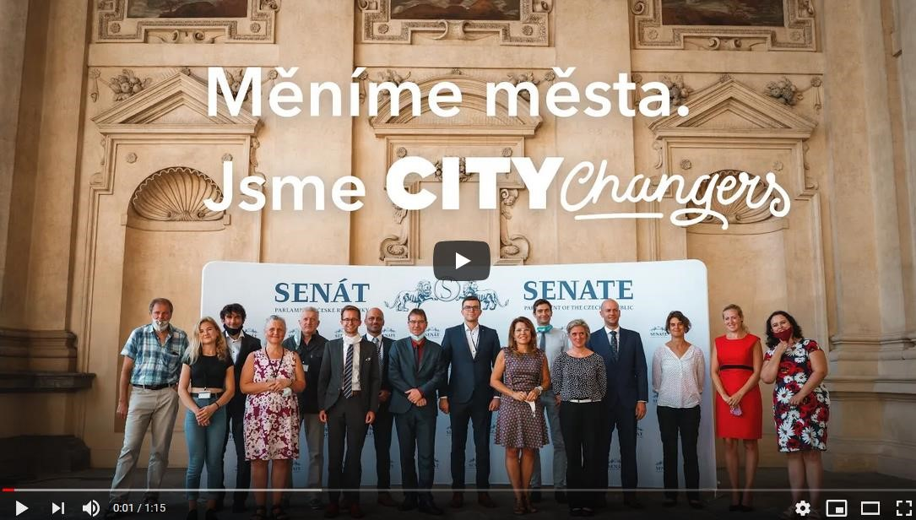

**Jednotliví řečníci, kteří v Senátu vystoupili (formou krátkého videa):**

<https://www.dobramesta.cz/predstaveni-v-senatu>

**Předseda Senátu Miloš Vystrčil** na úvod uvedl: *„Chci na úvod všem z vás, kteří přispívají k tomu, že se začínáme nejen ve městech pohybovat trochu jiným způsobem, než je dnes zvykem, poděkovat. Čistota životního prostředí je pro kulturu a kvalitu života ve městech skutečně zásadní.“* Poté se rozhovořil o vlastním pojetí pohybu ve městě: *„Přiznám se, že nejvíce preferuji městskou mobilitu, která spoléhá na vlastní nohy. Kam můžeme dojít pěšky, tam bychom měli chodit pěšky, kam můžeme doběhnout, tam bychom měli doběhnout. A teprve pokud to není možné, měli bychom přemýšlet o jiných dopravních prostředcích, přičemž bychom měli upřednostňovat ty ekologické.“*

**Anna Pasková, ředitelka Odboru politiky životního prostředí a udržitelného rozvoje z Ministerstva životního prostředí ČR**, která je národním koordinátorem ETM, mimo jiné uvedla: *„Každá obec a město se může zapojit. Buď tím, že vyhlásí Den bez aut, který každoročně spadá na 22. září, nebo že představí formou semináře, v letošním roce často i formou online semináře, nějaké aktivity. Nebo přijme trvalé opatření, například zbuduje část cyklostezky.“*

**Jaroslav Vymazal, předseda Partnerství pro městskou mobilitu**, řekl: *„Město musí jít za občanem. Jen pokud jsou výstupem obecných strategií konkrétní dopravní opatření, občan vnímá, že město něco dělá“*

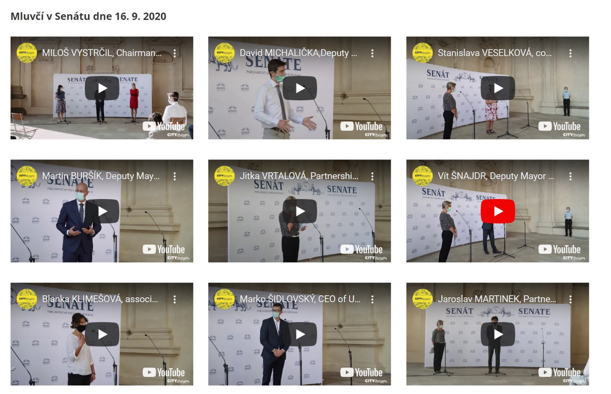

### Příklad realizace výstavy CityChangers – Říčany

**Nová výstava CityChangers v podobě parkletu byla otevřena ve středočeských Říčanech hned na úvod Evropského týdne mobility dne 16. 9. 2020. Těžiště výstavy je postaveno na parkletu – mobilním malém veřejném prostranství určeném k odpočinku či setkávání s přáteli. Výstava má za úkol zahájit diskusi o využití veřejného prostoru ve městech.**

Říčany využily výstavu CityChangers pro dialog s občany na téma revitalizace Masarykova náměstí.

Instalace [**výstavy**](https://www.dobramesta.cz/novinky/1176/vystava-citychangers-zacina-cestu-po-ceskych-mestech) ukázala, kolik možností nabízí **plocha o velikosti jednoho parkovacího místa**. Pracovní plocha, místo pro schůzky či klidné posezení, parkovací místo pro kolo či koloběžku, zvýšení zelené plochy a příjemné klima, nebo jen zastavení se a zamyšlení – to vše představuje **parklet na ploše 2 x 5,25 metrů**. Jeho součástí je zábradlí s potiskem dotvářejícím atmosféru.

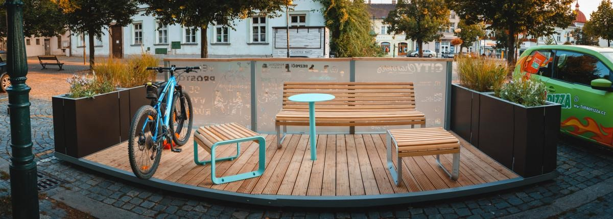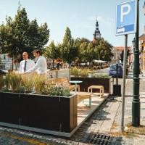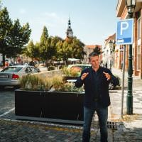

.

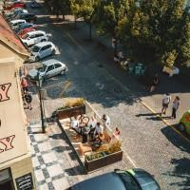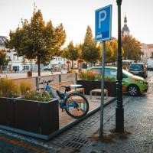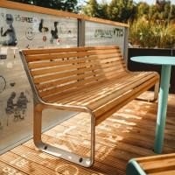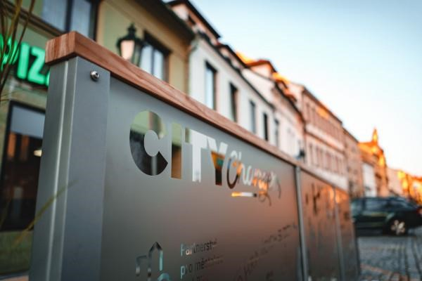

Foto: Michal Vítek, výstava CityChangers

Výstava CityChangers však nebyla postavena jen na parkletu. Součástí výstavy byla i prezentace dalších forem udržitelné městské mobility, ať již to byla prezentace studentského car sharingu, či představení možností nákladních jízdních kol v citylogistice.

Bylo natočeno také propagační video výstavy: <https://youtu.be/Kc0FAfFtBYU>

### Příklad realizace výstavy CityChangers – Jičín

**Parklet umístěný v Palackého ulici v Jičíně odstartoval diskusi o změně veřejného prostoru v centru Jičína. Stalo se tak u příležitosti Evropského týdne mobility. Veřejná debata vyústila v návrhy konkrétních úprav, město chce ale nejdřív provést důkladný průzkum a na jeho základě připravit komplexní dopravní studii. Výstava zůstává v Jičíně minimálně do jara, než poputuje i do dalších měst ČR.**

Obyvatele i návštěvníky Jičína čekalo ráno překvapení. Palackého ulice, jindy rušná a obsazená z velké části parkujícími automobily, se proměnila v zónu s posezením, parkováním pro jízdní kola a stromy. To vše bez změny dopravního režimu. Postačilo k tomu vyznačení koridoru pro motorovou dopravu kužely a páskami, zeleň v pytlích a instalace mobilní výstavy – parkletu. V rámci jednoduchých úprav a se v rámci stávajícího dopravního značení pouze na jeden den zdůraznila obchodní funkce ulice s preferencí chůze a cyklistiky.

*„Cílem bylo otevřít diskusi na téma využití veřejného prostoru. Už s předstihem jsme obešli místní podnikatele a zeptali se jich na názor. Nepovolené parkování, které komplikuje zásobování i bezpečnost pěších, se ukázalo být jednou z priorit k řešení,“* řekl k tomu **Mgr. Petr Hamáček**, místostarosta Jičína.

V zahájení diskuse pomohla mimo jiné i výstava, kterou město získalo v rámci spolupráce se spolkem Partnerství pro městskou mobilitu. Instalace výstavy ukazuje, kolik možností nabízí plocha o velikosti jednoho parkovacího místa.

*„Jedná se o dočasnou instalaci, která má jediný cíl. Chceme začít s obyvateli města hovořit nejen o podobě Palackého ulice, ale o celé oblasti širšího centra,“* komentuje dnešní akci městský architekt **Radek Jiránek**. Město zároveň připravuje podrobný průzkum dopravy. *„Budeme měřit, kudy a kam jezdí auta, i kde a jak dlouho parkují. Na základě toho budeme moci lépe navrhnout podobu dopravy,“* doplnil Jiránek.

Pilotní ukázka Palackého ulice přestavuje jednu z možností, jak by výsledné řešení mohlo vypadat. Už první debaty u parkletu ale ukázaly, že obyvatelé i místní obchodníci mají na podobu veřejného prostoru svůj názor. Právě proto musí probíhat veřejná debata se všemi zúčastněnými, tedy rezidenty, obchodníky, žáky školy, zástupci veřejné správy, uživateli a ostatními obyvateli města.

Výstava si získala zájem lidí, během jednoho dne tak radnice získala více než 130 reakcí a návrhů, které obsahují vyplněné dotazníky. Formulář je k dispozici veřejně [na stránkách města](https://mujicin.cz/tvuj-styl-tvoje-volba-prosime-o-vyplneni-dotazniku-k-palackeho-ulici/d-1302712) a občané jej mohou vyplnit i později.

Ve stejný den, tedy 21. září proběhla také veřejná debata se zástupci města i přizvanými odborníky. *„Ukazuje se, že někdy stačí velmi jednoduché opatření, které stojí doslova pár korun, aby se zcela změnil pohled na ulici. Proměna Palackého ulice vyvolala živou diskusi, v tom naše výstava splnila svůj účel,“* říká **Jaroslav Martinek**, zástupce Fakulty dopravní ČVUT. Jak ale dodává, na každé město je třeba dívat se jako na celek, kde proměna jedné ulice souvisí s širším pohledem na celé město.

*„Jičín skvělým způsobem kombinuje výsledky odborných studií a diskuse s občany. Změny tak trvají možná delší dobu, ale výsledné řešení může díky tomu naplnit zájmy různých skupin,“* říká **Jitka Vrtalová** ze spolku Partnerství pro městskou mobilit a dodává: *„Podobné problémy s narůstající dopravou řeší většina českých měst, důležitá je tak výměna zkušeností a zvyšování povědomí o hodnotě veřejného prostoru napříč celou Českou republikou.“*

O tom, že centrum Jičína změnu potřebuje, svědčí mnohé ohlasy obyvatel v rámci debat, které u parkletu proběhly.

*„Málo se mluví o rostoucím automobilismu. Představený návrh se mi líbí, jen bych přivítal rozšíření parkovacích míst pro zásobování, upravil bych podobu veřejné zeleně do rozumné výšky. A konečně, Policie by měla kontrolovat i pokutovat nelegálně parkující automobily,“* říká fotograf **Jiří Ulrych,** majitel jednoho z obchodů, který v Palackého ulici zároveň také bydlí.

*„Tuhle ulici mám moc ráda, nejen obyvatele ale i ty, kteří tu mají své obchody. Jediné, co je opravdu problém, to je parkování. Velice souhlasím s podobou, kterou tu dnes město vytyčilo. Vyřešilo by to nelegální parkování a nám by to ušetřilo nervy. Mám i zkušenost, kdy jsme vymezili dočasně plochu pro zásobování, stála jsem na tom místě, a lidé v autech do mě začali najíždět. Pro oživení ulice ať zůstanou zábory na chodnících. Při pohledu z náměstí je teď ulice mrtvá, zákaznici volají, zda máme otevřeno, když nevidí venku květiny,“* říká majitelka místního květinářství **Tereza Schindlerová**.

*„Chodník je úzký, když jdu s kočárkem, musím děti doslova hnát před sebou. Neustále trnu, aby nevběhly mezi automobily. Více prostoru pro pěší by Palackého ulici určitě prospělo,“* říká kolemjdoucí maminka tří dětí z Jičína.

Protože diskuse o nové podobě dopravního režimu teprve začíná, otevírá město možnost zaslat své názory a připomínky prostřednictvím online formuláře [na stránkách města Jičín.](https://mujicin.cz/tvuj-styl-tvoje-volba-prosime-o-vyplneni-dotazniku-k-palackeho-ulici/d-1302712)

[Odkaz na fotogalerii5](https://1drv.ms/u/s!AmTdg_szd5_Mh6wc6W_A1PKA1P059Q?e=1sgN5t)

5

[https://onedrive.live.com/?authkey=%21AOlvwNTygNT9OfU&cid=CC9F7733FB83DD64&id=CC9F7733FB83DD64%2112](https://onedrive.live.com/?authkey=%21AOlvwNTygNT9OfU&cid=CC9F7733FB83DD64&id=CC9F7733FB83DD64%21120348&parId=CC9F7733FB83DD64%21120341&o=OneUp)

[0348&parId=CC9F7733FB83DD64%21120341&o=OneUp](https://onedrive.live.com/?authkey=%21AOlvwNTygNT9OfU&cid=CC9F7733FB83DD64&id=CC9F7733FB83DD64%21120348&parId=CC9F7733FB83DD64%21120341&o=OneUp)

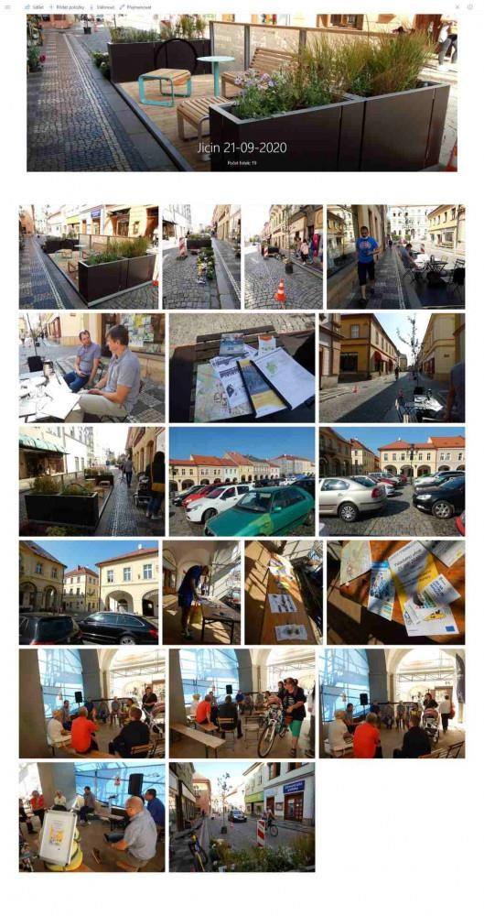

## Komunikační kanály – příklady webové prezentace

**V rámci pilotního ověřování komunikace města s občany bylo vytvořeno několik pilotních webových stránek, na kterých si města mohla otestovat prezentaci myšlenek a projektů udržitelné městské mobility. V některých případech pilotně nad stránkou převzali patronát studenti, či místní iniciativy, aby i oni mohli prezentovat svůj pohled na mobilitu ve městě.**

3.4.1. Otrokovice

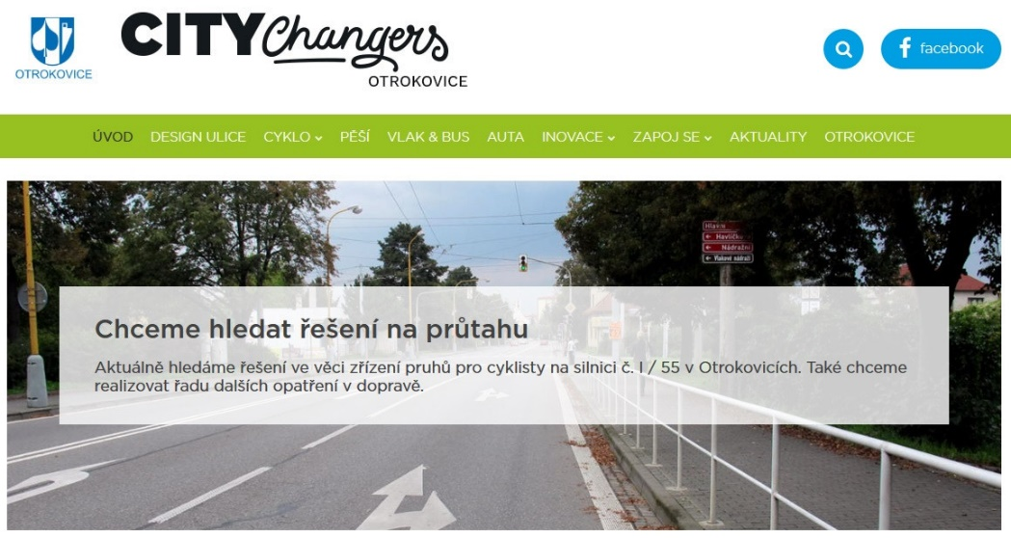

Odkaz na webové stránky: <https://otrokovice.dobramesta.cz/>

3.4.2. Uherské Hradiště

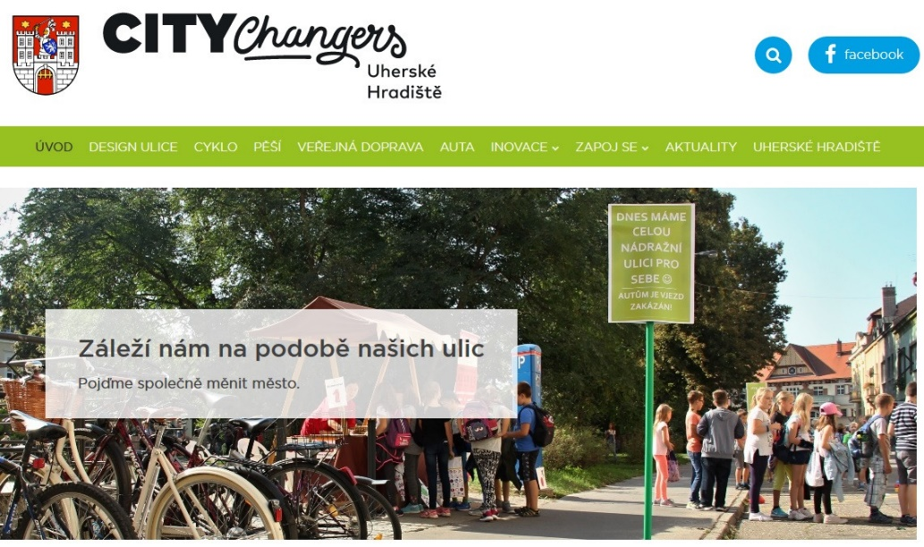

Odkaz na webové stránky: <https://uherske-hradiste.dobramesta.cz/>

3.4.3. Uničov

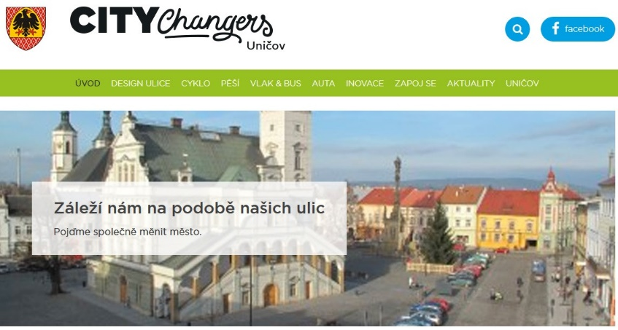

Odkaz na webové stránky: <https://unicov.dobramesta.cz/>

3.4.4. Hradec Králové

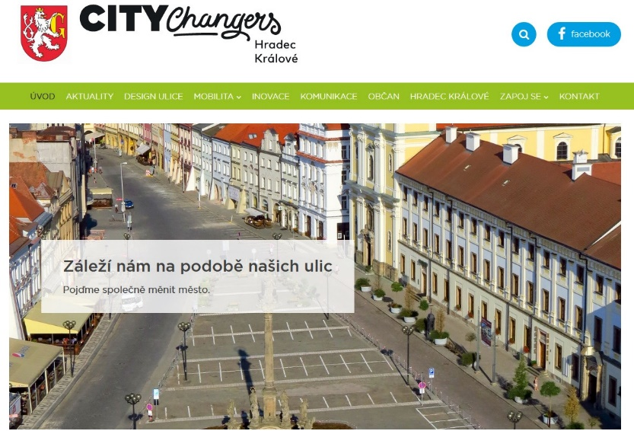

Odkaz na webové stránky: <https://hradeckralove.dobramesta.cz/>

3.4.5. Kroměříž

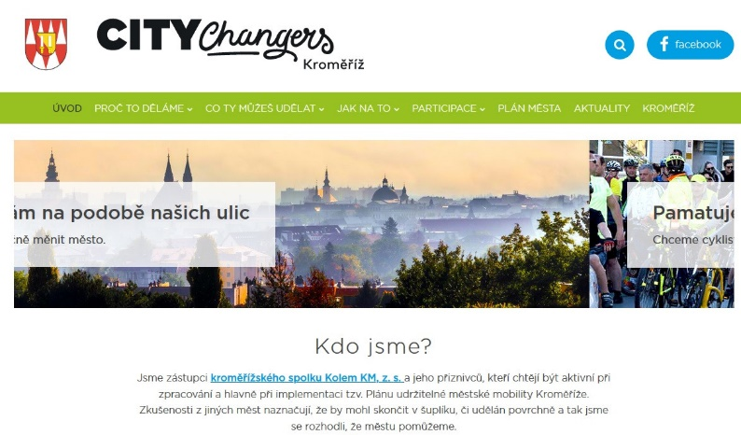

Odkaz na webové stránky: <https://kromeriz.dobramesta.cz>

3.4.6. Třinec

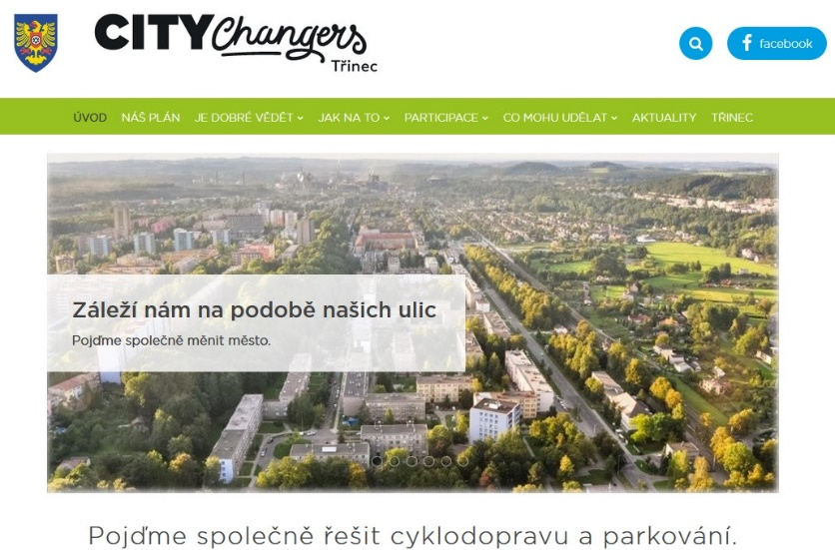

Odkaz na webové stránky: <https://trinec.dobramesta.cz/>

3.4.7. Jihlava

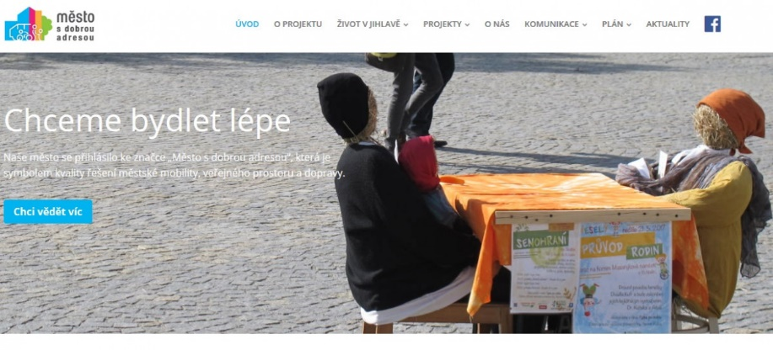

Odkaz na webové stránky: <http://jihlava.dobramesta.cz/>

3.4.8. Moravská Třebová

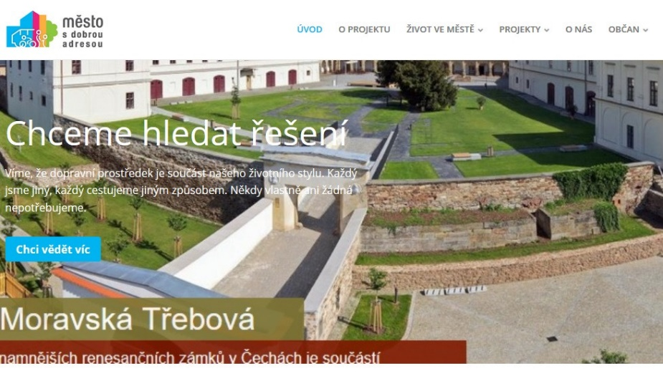

Odkaz na webové stránky: <http://moravskatrebova.dobramesta.cz/>

3.4.9. Olomouc

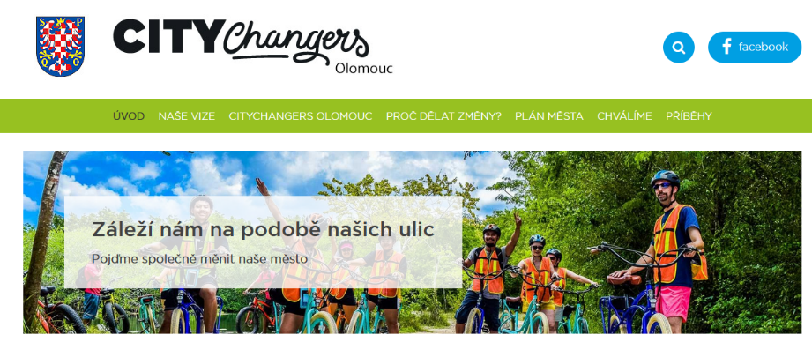

Odkaz na webové stránky: <https://olomouc.dobramesta.cz/>

3.4.10. Hranice

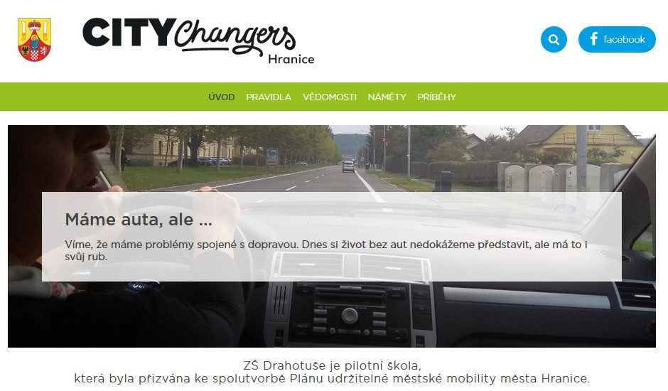

Odkaz na webové stránky: <https://hranice.dobramesta.cz/>

3.4.11. Zlín

Odkaz na webové stránky: <http://zlin.dobramesta.cz/>

# Postup vedoucí ke změně dopravního chování v 7 krocích

V Česku existují čtyři velké národní kampaně, které mají za cíl změnit dopravní chování

* Podpora užívání veřejné dopravy
* Do práce na kole
* Do školy na kole
* 10 000 kroků

Tato kapitola chce napomoci městům je sjednotit do jedné městské kampaně, přičemž by se se mohlo využít sedmi kroků zaměřených na změnu dopravního chování.

Zdroj: evropská metodika The Theory of the Change:

* KROK 1: DEFINUJTE ROZSAH, CELKOVÉ CÍLE A ÚKOLY
* KROK 2: SHROMAŽĎUJTE VÝCHOZÍ ÚDAJE
* KROK 3: DEFINUJTE CÍLOVÉ SKUPINY
* KROK 4: KONKRÉTNÍ AKTIVITY, SLUŽBY MOBILITY
* KROK 5: INDIKÁTORY
* KROK 6: MONITORING SAMOTNÉ AKCE
* KROK 7: VYHODNOCENÍ

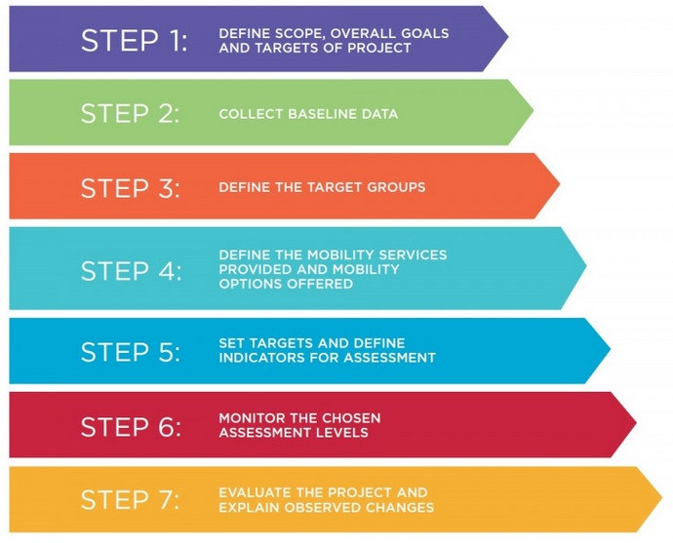

Kampaně na míru vycházejí z „teorie realistické volby“, která má svůj původ v sedmdesátých letech dvacátého století. Podle tohoto konceptu má většina lidí takové návyky v oblasti mobility, které nelze příliš měnit. Proto se z hlediska nákladů vyplatí identifikovat osoby vykazující určitou míru flexibility vůči změnám, zdroje zaměřit přímo na tuto skupinu a informace upravit na míru potřebám každého jednotlivce.

V každé populaci je skupina lidí, kteří vykazují větší míru ochoty ke změně dopravního chování než jiní. Částečně hrají roli subjektivní faktory jako postoj a vnímání svých současných dopravních návyků. Některým lidem naopak stojí v cestě za změnou způsobu dopravy překážky zcela objektivní: na jejich trase například nejezdí žádné autobusové linky nebo mají určité postižení, kvůli kterému nemohou vyměnit auto za jízdní kolo nebo chůzi.

Ve většině případů změna probíhá jako proces v několika fázích, kterými jednotlivci procházejí s cílem dosáhnout fáze konečné, tedy nového ustáleného návyku. Proto se současně se zjevnými změnami chování projeví i jemnější změny v postojích a ve vnímání alternativních způsobů dopravy.

Pro získání kompletnější představy o tom, jaké jsou dopady intervence, je nezbytné měřit právě tyto méně nápadné změny v postojích a ve vnímání mobility stejně jako zjevné změny. Evaluace, které se zaměřují pouze na skutečnou změnu chování, by neukázaly kompletní obraz, a proto by úspěšnost v nasměrování lidí ke změnám v dopravním chování vypadala menší.

Ještě před zahájením projektu lze proto využít měření, které zjišťuje, kde lidé na této škále možných změn stojí. Podobné měření pomáhá s následným výběrem a tvorbou vhodných opatření, která mohou být tím posledním důležitým „popostrčením“ směrem ke konečnému cíli, tedy skutečné změně chování. Například informační dopravní kampaně v masmédiích mohou u některých osob zvýšit nejen povědomí o alternativních způsobech dopravy, ale i motivaci k jejich používání. Tyto nové informace mohou pro některé jednotlivce inspirovat k tomu, aby začali o používání alternativních způsobů dopravy alespoň uvažovat. K tomu, aby tito lidé skutečně přešli na jinou dopravu, budou však nejspíš zapotřebí další motivační aktivity (jako dopravní poradenství nebo snížené jízdné ve veřejné dopravě).

## ****POPIS JEDNOTLIVÝCH FÁZÍ****

FÁZE 1 Fáze před rozjímáním. Lidé běžně na většinu svých cest používají osobní auta a se svým současným způsobem cestování (tedy jízdou autem) jsou v podstatě spokojení. V této chvíli si nepřejí změnit způsob dopravy, případně se domnívají, že by pro ně nebylo možné takovou změnu v současné době udělat.

FÁZE 2 Fáze rozjímání. Lidé běžně pro většinu cest používají auto, ale nejsou s tímto současným způsobem dopravy úplně spokojení a rádi by míru používání auta omezili a částečně přešli na jiný způsob dopravy, ale v tomto okamžiku neví přesně na jaký, případně nemají dostatek sebejistoty, aby tak učinili.

FÁZE 3 Přípravná / akční fáze. Lidé sice běžně na většinu cest používají auto, ale už se rozhodli, na který z jiných způsobů dopravy chtějí buď částečně, nebo úplně přejít, mají dostatek sebejistoty, aby tak učinili, a pravděpodobně už zvolený způsob dopravy i vyzkoušeli.

FÁZE 4 Udržovací fáze. Lidé běžně pro většinu svých cest používají pěší, cyklistickou či veřejnou dopravu. Jde buď o osoby, které nevlastní automobil ani nemají k žádnému autu přístup (a proto jejich mobilita závisí na bezmotorových způsobech dopravy), nebo osoby, které vlastní auto či k nějakému autu mají přístup, ale z různých důvodů ho používají jen na některé cesty, velmi zídka, případně vůbec ne.

Zpráva <http://www.max-success.eu/downloads/MAX_SoA_AnnexB1_1.pdf>.

Obecný rámec, tvořící základ pro evropský proces behaviorálních změn, je metoda MaxSumo. Tento rámec byl vytvořen odborným konsorciem a v mnoha městech a státech pomáhá připravit aktivity pro behaviorální změny, především tím, že zařazuje připravenost jednotlivce na změnu ve vlastním dopravním chování do jedné ze čtyř fází:

Celá řada měst již má zkušenost s tím, že je vhodné ještě před rozhodnutím o intervenci a předtím, než bude vytvořena podoba jednotlivých opatření, položit soubor otázek, který umožní mapovat posun lidí do dalších fází připravenosti ke změnám chování. Otázky je třeba položit i po realizaci opatření. Na základě odpovědí lze poté zhodnotit vhodnost a význam každé jednotlivé intervence a konkrétního opatření.

Obecným záměrem jakékoliv intervence je podporovat rozvoj udržitelných způsobů dopravy a prostřednictvím změny postojů a chování uživatele řídit poptávku po osobní automobilové dopravě. Obvykle jde jak o „tvrdá“ opatření v rámci městské dopravy (např. nové chodníky a cyklostezky/cyklopruhy, bezpečnější přechody pro chodce, investice do zatraktivnění veřejného prostoru atd.), tak o „měkká“ opatření, tedy informační a komunikační kampaně, organizování služeb a koordinování aktivit různých partnerů.

„Měkká“ opatření mohou podpořit efektivitu „tvrdých“ opatření, oproti kterým jsou obvykle i relativně levná. Některé organizace proto dají přednost kampaním, aniž by pak investovaly do potřebné infrastruktury.

Zatímco změna chování může být výsledkem samotné intervence, existuje celá řada faktorů, které v průběhu času mohou ovlivnit volbu dopravy jednotlivce: osobní důvody jako změna místa bydliště či pracoviště nebo odchod do důchodu, vlastnosti dopravního systému jako objektivní zlepšení poskytovaných služeb (zvýšená frekventovanost, nové vozy), případně subjektivní zlepšení dané změnami ve vnímání dopravy, ale i další externí faktory jako rostoucí ceny pohonných hmot nebo poplatky za parkování.

Hodnotu za peníze (VfM) lze tedy měřit jen za předpokladu, že na úplném začátku byl stanoven rozsah plánované změny chování a cíle, kterých je třeba dosáhnout, během procesu dochází k pravidelnému monitorování a na závěr je provedena evaluace.

## ****RÁMEC PRO PLÁNOVÁNÍ BEHAVIORÁLNÍ ZMĚNY****

Na základě zkušeností několika evropských měst definuje praktický rámec pro realizaci projektu cíleného na behaviorální změny 7 různých kroků:

### **KROK 1: DEFINUJTE ROZSAH, CELKOVÉ CÍLE A ÚKOLY**

Celkovým cílem intervence ke změně chování v oblasti mobility je motivovat obyvatele k tomu, co některá města nazývají „rozumná/promyšlená mobilita“, tzn. organizovat si vzorce každodenních aktivit efektivním způsobem, především pokud jde o náklady, úsporu energií a ochranu životního prostředí.

Celkové cíle projektů v oblasti mobility (i když bývají v něčem odlišné) proto obvykle zahrnují snižování emisí a zvyšování kvality ovzduší, snižování počtu usmrcených a zraněných osob při dopravních nehodách, snižování spotřeby energie a uhlíkových emisí a/nebo snižování problémů s dopravními zácpami a nedostatkem parkovacích míst – a nástrojem je přesvědčování řidičů k využití udržitelných způsobů dopravy.

PŘÍPADOVÁ STUDIE: SHRNUTÍ CÍLŮ A DOPADŮ PROJEKTŮ ZAMĚŘENÝCH NA BEHAVIORÁLNÍ ZMĚNY (COMMERCE)

Podle výzkumu, který byl součástí projektu COMMERCE, víc než polovina z jednapadesáti případových studií intervencí měla vliv na chování v oblasti mobility (většinou šlo o omezení osobní automobilové dopravy o 11-30 %) a třetina pozitivně ovlivnila i ekonomické a environmentální podmínky. Jejich revize příkladů dopravních plánů v evropských zemích odhalily hlavní motivační faktory pro přípravu strategie pro oblast mobility:

* problémy s parkováním (zaměstnanci a návštěvníci měst) (51 %)
* dopravní zácpy (27 %)
* dostupnost (24 %)
* osvěta v oblasti životního prostředí (23 %)
* požadavky a podmínky v rámci plánování (16 %)

﻿PRÍPADOVÁ STUDIE: KRITÉRIA PRO VHODNÉ INDIKÁTORY A ÚKOLY/CÍLE (MUV)

Podle projektu MUV by dobrý indikátor měl být:

* politicky relevantní: měl by se zabývat důležitou politickou otázkou nebo problematikou, ne však nutně politicky řízenou, protože reakce omezená pouze na konkrétní politický program může poskytnout jen částečný obraz o zkoumané situaci;
* odolný: v tomto ohledu se indikátor musí vztahovat ke globálním a trvalým charakteristikám systému, aby se zamezilo přílišné citlivosti vůči náhodným výkyvům;
* propojený s prioritami a důležitými otázkami a problémy;
* koherentní: indikátor by měl být propojen/propojitelný s jinými indikátory;
* proveditelný: data nutná pro vytvoření indikátoru musí být jak nákladově dostupná, tak rychle k dispozici;
* přístupný pro širší odbornou či laickou veřejnost;
* spolehlivý, přesný, předpokládá kvalitní datové zdroje.

Hodnotící osoby by měly při použití těchto kritérií postupovat prakticky a rozumně.

Žádný z indikátorů nesplní všechna kritéria stejně dobře. Volba indikátorů je determinována celkovým posouzením validity a praktičnosti.

### ****KROK 2: SHROMAŽĎUJTE VÝCHOZÍ ÚDAJE****

Způsob sběru potřebných dat často závisí na typu plánovaných opatření. Existuje několik metod, přičemž obvykle dochází k rozlišení metod kvalitativních a kvantitativních – odpovídají na odlišné typy otázek.

Kvalitativní metody se používají k hlubšímu pochopení události a celkového kontextu, např. prostřednictvím hloubkových rozhovorů. Lze je využít i pro pochopení situace ještě před zahájením kvalitativní studie.

Účelem kvantitativních studií je získat statisticky spolehlivé výsledky. K tomu slouží psané dotazníky, telefonní rozhovory, sčítání, osobní rozhovory nebo trasování mobilních zařízení. Velmi populární jsou dotazníky, pro přípravu a vedení spolehlivého dotazníkového šetření jsou však nutné určité zkušenosti a znalosti.

Některá města doporučují provést nejprve pilotní nebo testovací studii, která umožní například otestovat, zda váš návrh dotazníku je srozumitelný. Správně rozvržený (a krátký!) dotazník bude s mnohem větší pravděpodobností správně vyplněn a odevzdán. Pilotní studie zahrnuje jen velmi malý počet účastníků; složení skupiny by mělo být podobné jako u skutečného dotazníku v rámci studie. Pilotní studie poskytuje cenné informace o metodách sběru dat a odhadované míře odezvy, což umožňuje lépe odhadnout vhodný vzorek populace pro skutečnou studii.

Při rozhodování o metodách a plánování průzkumů je třeba zohlednit několik faktorů, např. velikost vzorku, míru odezvy, načasování průzkumů. Pokud je cílová populace malá (řekněme méně než 100), je možné do průzkumů zařadit každého a usilovat o vysokou míru odezvy. Pokud je však populace větší (víc než několik set), je doporučeno udělat náhodný výběr, aby zkoumaná skupina byla reprezentativním vzorkem cílové populace. Velikost vzorku lze vypočítat pomocí standardních vzorců.

Změny v dopravním chování může ovlivnit celá řada externích faktorů, především pak v dlouhodobých víceletých projektech. V některých případech se proto doporučuje shromáždit data i od kontrolního vzorku populace, na kterou plánované intervence necílí. Ke zkreslení průzkumu může dojít, pokud aktivnější účastníci budou reagovat na opakované průzkumy v průběhu trvání projektu. Proto je nutné specifikovat metody sběru dat tak, aby docházelo k minimalizaci tohoto efektu.

Je důležité definovat konkrétní cílové skupiny, na jejichž chování bude projekt zaměřen. Částečně to umožňuje zaměřit zdroje na skupiny, u kterých se s největší pravděpodobností dostaví intenzivnější výsledky.

Cílovou skupinou mohou být jak všichni zaměstnanci společnosti, tak specifičtější výběr. Výběr cílových skupin může podléhat různým kritériím, například:

* účel cesty (např. práce, volný čas, škola);
* specifické trasy (tj. různé kombinace výchozí a cílové lokality);
* geografické regiony, jako například bydlení v určité oblasti;
* konkrétní způsoby dopravy jako osobní automobilová nebo veřejná;
* postoje vůči jednotlivým způsobům dopravy nebo různým opatřením;
* socio-demografické proměnné (např. věk a pohlaví);
* významné životní změny (např. lidé, kteří se nedávno nastěhovali do domu, změnili zaměstnání nebo se stali rodiči); a
* současná fáze změny chování (před rozjímáním, rozjímání, přípravná / aktivní, udržovací).

﻿PŘÍPADOVÁ STUDIE: POTŘEBNÁ FAKTA PRO SBĚR DAT (SEGMENT)

Projekt SEGMENT přináší následující soubor otázek, který pomáhá určit, jaká data potřebujete shromáždit:

1. Kdo jsou lidé, u kterých chcete dosáhnout změny chování? (věk, pohlaví, životní styl, kde bydlí, co dělají, nebo nedělají)
2. Co nebo kdo je podle vás ovlivňuje? (sociální skupiny, média, užívané výrobky či služby)
3. Jaké přínosy jim podle vás zajišťuje problematické chování? (co získávají? Jak si myslíte, že své problematické chování vnímají?)
4. Co by jim podle vás zabránilo přijmout nové, žádoucí chování? (Existují zde nějaké překážky? Jaké jsou vynaložené náklady?)
5. Jak je kontaktujete? (Jste s nimi v kontaktu prostřednictvím jiných služeb či aktivit?)
6. Jaké informace či průzkumy o těchto lidech máte k dispozici? (Máte nějaké statistiky nebo průzkumy trhu – ať už přímo od vás, nebo od jiných zdrojů?)

### ****KROK 3: DEFINUJTE CÍLOVÉ SKUPINY****

Segmentace trhu je běžným nástrojem, který městům pomáhá vyhledávat vhodné cílové skupiny pro změnu dopravního chování. Bylo zjištěno, že kreativní intervence několika měst, které vycházely z metod segmentace postojů veřejnosti, jsou efektivnější a mnohem lépe oslovují přímo cílové skupiny.

Účelem segmentace je zjistit, jakým způsobem oslovit každou z jednotlivých skupin a maximálně ovlivnit jejich chování. Užitím těchto metod lze také najít určité skupiny, které s největší pravděpodobností nebudou ochotny změnit své návyky jinak než za použití těch nejradikálnějších politických opatření. Kvůli optimalizaci zdrojů by proto mělo být vybráno jen několik málo segmentů, které budou mít vliv na návrhy pobídek, iniciativ a dalších aktivit kampaně.

Dotazník může pomoci strukturovat uživatele do relativně homogenních skupin (pokud jde o jejich postoje vůči osobní automobilové dopravě, pěší, cyklistické či veřejné dopravě, vozidlům na elektrický pohon, případně vůči širším problémům, jako jsou klimatické změny nebo zdraví člověka apod.), což umožní připravit kampaně přímo na míru.

Celkově má tedy smysl se zaměřit na ty segmenty, které jsou „připraveny a ochotny“ podstoupit změnu. Konkrétní volba segmentů však závisí na současném stavu dopravní infrastruktury a na plánovaných změnách tvrdé infrastruktury a dopravních služeb. Existuje například skupina osob, které budou chodit pěšky a jezdit na kole, pokud cítí, že je jim to umožněno, a proto vyžadují budování nové infrastruktury, která jim v tom pomůže. Pokud tedy součástí nějaké kampaně nejsou i práce na nové infrastruktuře, nemá pravděpodobně cenu se na tuto skupinu obyvatel zaměřovat.

Kampaň lze cílit na jeden segment, nebo i na několik, pokud je pravděpodobné, že její aktivity osloví víc než jednu cílovou skupinu. Je však nutné využít každou příležitost a komunikovat způsobem, který se zamlouvá každé jednotlivé skupině zvlášť.

Dalším faktorem/kritériem je velikost segmentů v každé lokalitě. Využít zdroje na velmi malé populační skupiny (<5 %) nebývá nejvýhodnější, pokud tedy neexistuje zcela jasný způsob, jak tuto skupinu zaměřit a požadované změny dosáhnout.

Jak zdůrazňují naše města, je téměř jisté, že poselství a aktivity v rámci kampaně se budou město od města velmi lišit, a to i v případě, že jsou zaměřena na stejnou sociální skupinu. Proto je třeba kampaně upravit podle současné dopravní situace a společenských norem v dané lokalitě.

Podle nedávného přehledu evropských projektů zaměřených na behaviorální změny se evropské kampaně nejčastěji zaměřují na studenty a řidiče motorových vozidel a změnu návyků v každodenním dojíždění do práce a do školy. Kampaně, které cílí na studenty, se obvykle snaží ovlivnit budoucí chování v oblasti mobility prostřednictvím vzdělávacích aktivit, většina z nich však pouze hodnotí dopad na dopravní chování v průběhu kampaně. Přitom je tu vliv i na chování rodičů, a proto by toto „domácí vzdělávání“ mohlo mít širší dopady, které se však také hodnotí jen velmi zřídka. Kromě toho je často cílem kampaní týkajících se dojíždění do práce trvalá změna v dopravním chování, málokdy však hodnotí dopady mimo život v rámci kampaně.

Několik evropských měst společně vypracovalo soubor „zlatých otázek“, které lze použít v dotaznících nebo internetových průzkumech s cílem zajistit pro jakoukoliv organizaci potřebná základní data týkající se behaviorálních změn. Tyto „zlaté otázky“ představují úplné minimum dotazů nutných k identifikaci charakteristik, které definují a vzájemně odlišují vlastníky osobních aut od lidí, kteří auto nevlastní. Každá ze zlatých otázek používá bodovací škálu od jedné do pěti, kde jedna je „rozhodně nesouhlasím/velmi nepravděpodobné“ a pět „rozhodně souhlasím/velmi pravděpodobné“.

ZLATÉ OTÁZKY

Na stupnici 1-5 určete, nakolik souhlasíte s následujícími tvrzeními (1 znamená „rozhodně nesouhlasím/velmi nepravděpodobné“ a 5 znamená „rozhodně souhlasím/velmi pravděpodobné“)

* O1. Jel jste během posledních 12 měsíců osobním autem či dodávkou?
* Ano
  + O2. Pro většinu svých cest preferuji osobní auto před jinými způsoby dopravy.
  + O3. Rád řídím auto/jezdím autem jen tak pro zábavu.
  + O4. Nechci omezit počet jízd autem.
  + O5. Jízda autem je způsob, jak vyjadřuji sám sebe.
    - Rozhodně souhlasím; nesouhlasím; ani souhlasím/ani nesouhlasím; souhlasím; rozhodně souhlasím
* Ne
* O6. Nakolik je pravděpodobné, že v příštích 12 měsících pojedete autem?
  + Velmi nepravděpodobné; celkem nepravděpodobné; ani pravděpodobné/ani nepravděpodobné; celkem pravděpodobné; velmi pravděpodobné
* O7. Nejsem typ člověka, který by jezdil na kole.
* O8. Myslím, že bych měl na kole jezdit častěji, abych si udržel kondici.
* O9. Jízda na kole je pro mě stresující záležitost.
* O10. Jízda na kole může být nejrychlejší způsob dopravy.
* O11. Rád jezdím na kole, je to můj oblíbený způsob dopravy.
* O12. Nejsem typ člověka, který by rád a často chodil pěšky.
* O13. Myslím, že bych měl chodit pěšky častěji, abych si udržel kondici.
* O14. Rád chodím pěšky, je to můj oblíbený způsob dopravy.
* O15. Nejsem typ člověka, který by jezdil autobusem.
* O16. Obecně lze říct, že bych raději jel na kole než autobusem.
* O17. Cítím morální povinnost podílet se na snižování uhlíkových emisí.
* O18. Lidé by měli mít možnost jezdit autem tak často, jak sami chtějí.

PŘÍPADOVÁ STUDIE: DEFINOVÁNÍ CÍLOVÝCH SKUPIN PODLE JEJICH INKLINACE KE ZMĚNĚ (SEGMENT)

V rámci projektu SEGMENT vznikl dotazník, který pomáhá identifikovat cílové skupiny a jejich inklinaci ke změně. Ačkoliv projekt samotný byl zaměřen především na osoby, které se nalézají v okamžiku životních změn – což je nutí se zamýšlet nad vlastními dopravními návyky a zvažovat možné alternativy – tento dotazník je nástroj přínosný pro plánování většiny změn v oblasti mobility.

Který z následujících výroků nejvýstižněji popisuje vaše pocity, pokud jde o vaši současnou frekvenci používání osobního auta pro každodenní dopravu a vaše případné plány na omezení některých nebo všech vašich cest?

Uveďte prosím výrok, který nejlépe odpovídá vaší současné situaci, a označte jen jedno políčko.

* Vzhledem k tomu, že nevlastním/nemám přístup k žádnému autu, omezování jízd autem v současnosti není problémem, který bych řešil/-a.
* Vzhledem k tomu, že jsem si vědom/-a mnoha problémů, které souvisejí s osobní automobilovou dopravou, zkouším co nejvíc používat i bezmotorové způsoby dopravy. Mám v plánu v příštích měsících udržet omezený počet jízd autem, případně pokračovat ve snižování.
* V současnosti jezdím většinou autem, ale mým cílem je počet jízd autem omezit. Mám již představu o tom, které jízdy nahradím a kterým způsobem dopravy. Zatím se mi však nedaří tyto plány realizovat v praxi.
* V současnosti jezdím většinou autem. Přemýšlím o tom, že bych některé, nebo dokonce všechny jízdy autem nahradil/-a některou z bezmotorových alternativ, nejsem si však jistý/-á, jak nebo kdy bych to měl/-a udělat.
* V současnosti jezdím většinou autem. Rád/-a bych frekvenci svých současných jízd autem snížil/-a, ale momentálně mám pocit, že to v mém životě není možné.
* V současnosti jezdím většinou autem. Se současnou frekvencí jízd autem jsem spokojený/-á a nevidím žádný důvod, proč bych je měl/-a omezit.

Lidé, kteří zvolili výrok 1 nebo 2, patří do Fáze 4 (viz Teorie změny – tabulka fází): Udržovací. Jedinci v této fázi již úspěšně nahradili některé nebo všechny jízdy autem některým z „nových“ způsobů dopravy a tento nový vzorec chování (způsob dopravy) převažuje na většině jejich cest (vytvořili si nový návyk). Výrok 1 identifikuje osoby, které v současnosti – ať už dobrovolně, či nikoliv – nevlastní žádné osobní auto ani k němu nemají přístup, a proto jsou závislí na jiném způsobu dopravy; i tato skupina osob patří k udržovací fázi („neuživatelé auta z donucení“). Výrok 2 identifikuje osoby, které obecně autem nejezdí, nebo jen velmi zřídka.

Lidé, kteří zvolili výrok 3, patří do Fáze 3: Příprava / Aktivita. Jedinci v této fázi se již rozhodli, ke kterému z jiných způsobů dopravy by na některé, případně všechny své cesty chtěli přejít, a také tuto volbu již otestovali.

Lidé, kteří zvolili výrok 4, patří do Fáze 2: Rozjímání. Jedinci v této fázi nejsou tak úplně spokojení se svými současnými dopravními návyky (jako ti, kteří jsou ve fázi před rozjímáním). Rádi by to změnili a přešli k jinému způsobu dopravy, ale buď si nejsou jistí, který způsob dopravy by to měl být, nebo si nevěří dost na to, aby takovou změnu v současnosti udělali. Výrok 4 má identifikovat osoby, které aktuálně pro většinu cest používají auto, ale chtěly by používat jiný způsob dopravy. Tito lidé si nejsou zcela jistí tím, o který způsob dopravy by mělo jít, ani kdy se změnou vlastně začít.

Lidé, kteří zvolili výrok 5 nebo 6, patří do Fáze 1: Před rozjímáním. Lidé v této fázi jsou celkem spokojení s tím, jak často používají auto, a v tomto okamžiku nijak netouží po změně. Výrok 6 má identifikovat osoby, které pro některé nebo pro všechny své cesty používají auto a v současnosti nevidí žádný důvod, proč by měly jezdit autem méně často. Výrok 5 pomáhá identifikovat osoby, které by měly zájem omezit počet jízd autem, ale v současnosti nevidí žádné možnosti, jak by to měly udělat; tito „uživatelé auta z donucení“ také patří do fáze před rozjímáním.

V reakci na dotazník bylo v rámci projektu SEGMENT vygenerováno osm hlavních postojových segmentů, které jsou vhodné jako cílové pro kampaně zaměřené na management mobility. Podle zkušeností mnoha měst (na základě výsledků z více než 10 tisíc komplexních postojových průzkumů s více než 100 otázkami) je rozdělení na tyto segmenty velmi užitečné a pomáhá s kategorizací populace.

**Osm segmentů v populaci:**

**ODDANÍ ŘIDIČI**

Charakteristika: Raději by stále jezdili autem a nemají rozhodně v úmyslu počet jízd omezovat; domnívají se, že úspěšní lidé prostě jezdí autem; nejde o typ lidí, kteří by jezdili autobusem nebo na kole; nevidí žádné přínosy cyklistiky a chůze jim připadá moc pomalá; vlastní kondice pro ně není motivací a cítí jen velmi malou morální povinnost vůči životnímu prostředí.

Evropská demografická data: nejvyšší procento mužů ze všech segmentů a velký podíl osob s plným úvazkem

Dostupnost dopravy a dopravní chování: nejvyšší procento domácností se třemi a více auty; průměrně mají nejdelší pěší trasu k nejbližší stanici veřejné dopravy; nejvyšší procento frekvence jízd autem (5 až 7 dní v týdnu); nejvyšší procento těch, kdo v posledních dvanácti měsících ani jednou nepoužili veřejnou dopravu.

Záměr: oddaní řidiči aut prokázali nejmenší úmysl změnit své dopravní chování, s nejvyšším procentem uvedení výroku „rozhodně nesouhlasím“ napříč celou škálou otázek.

**SNAHA O VYLEPŠENÍ VLASTNÍ IMAGE**

Charakteristika: Rádi jezdí autem a vnímají to jako způsob sebevyjádření; nechtějí omezit své jízdy autem a nechtějí být omezováni; nejde o typ lidí, kteří jezdí autobusem; domnívají se, že jízda na kole může být způsobem sebevyjádření a vhodný nástroj k udržení kondice; byli by ochotni chodit pěšky za účelem zvyšování kondice, ale obávají se, že by to vyžadovalo moc času; postoje k životnímu prostředí jsou neutrální; motivací je pro ně udržení či zlepšení kondice – především tedy jízda na kole.

Evropská demografická data: nejvyšší podíl osob od 25 do 34 let, vysoký podíl zaměstnaných nebo samostatně výdělečně činných osob.

Dostupnost dopravy a dopravní chování: nejvyšší podíl osob, které vlastní dvě auta; nejmenší pravděpodobnost, že jsou členy organizace na sdílení aut; nejvyšší podíl těch, kdo mají k dispozici jízdní kolo pro své dítě; nejvyšší podíl těch, kdo v posledních 12 měsících nejeli tramvají či metrem; nejvyšší podíl těch, kdo v posledních 12 měsících použili jízdní kolo méně než jedenkrát za měsíc.

Záměr: mírná inklinace k jízdě na kole, chůzi a omezení jízdy autem; slabý záměr jezdit veřejnou dopravou.

**NESPOKOJENÍ UŽIVATELÉ MOTOROVÝCH VOZIDEL**

Charakteristika: Neradi jezdí autem, je to pro ně stresující; rádi by jízdy autem omezili, ale pořád dávají autu přednost; raději by jeli autobusem než na kole, ale jízda autobusem je pro ně něčím problematická; s cyklistikou se neidentifikují, není pro ně ničím jiným než kondiční aktivitou; sice chodí pěšky, ale nevidí v tom nic jiného než kondiční aktivitu; mají jen malé povědomí o otázkách životního prostředí.

Evropská demografická data: asi dvě třetiny jsou ve věku 25 až 44 let; středně silný úmysl omezit jízdy autem, ale současně nezvyšovat intenzitu použití veřejné dopravy; nejvyšší podíl žen – řidiček.

Dostupnost dopravy a dopravní chování: nejvyšší podíl těch, kdo během posledních šesti měsíců jezdili autem pět až sedm dní týdně; s největší pravděpodobností jedou tramvají či metrem dva až čtyřikrát týdně.

Záměr: většina osob v této skupině si není jistá (ani souhlas, ani nesouhlas), pokud jde o změnu životního stylu a frekvence jízd autem.

**AKTIVNĚ USILUJÍCÍ**

Charakteristika: Cítí vinu, když auto používají na krátké cesty, takže by počet jízd autem rádi omezili; uznávají, že jízda autobusem může být rychlejší, ale autobusem nejezdí, protože v tom vidí spoustu problémů; sami sebe vnímají jako cyklisty a věří, že jízda na kole je rychlá, poskytuje svobodu a zlepšuje kondici; chůzi vnímají jako zdravý pohyb, chodí pěšky a kvůli kondici by rádi chodili pěšky častěji; cítí silnou morální povinnost vůči životnímu prostředí; věří tomu, že jejich vlastní omezení počtu jízd autem má smysl, může mít nějaký vliv a mají v úmyslu jízdy autem dál omezovat.

Evropská demografická data: nejvyšší podíl osob v rozmezí 45-54 let; 85 % ve věku 25-54 let; v tomto segmentu je dvakrát víc žen než mužů; velká část absolvovala další vzdělávání; velká část plně či částečně zaměstnaných.

Dostupnost dopravy a dopravní návyky: Nejvyšší podíl domácností jen s jedním vlastním autem; nejvyšší podíl členů organizací poskytujících sdílená auta; nejvyšší podíl domácností se třemi jízdními koly.

Záměr: Osoby, které s největší pravděpodobností souhlasí s nutností omezit jízdy autem z důvodů zdravotních, sociálních a ochrany životního prostředí; víc než 40 % si není jistých, zda chtějí učinit nějaké změny ve svém životním stylu kvůli omezení jízd autem.

**PRAKTIČTÍ CESTOVATELÉ**

Charakteristika: Automobil používají jen v případě nutnosti a jen proto, aby se dostali z bodu A do bodu B; domnívají se, že auta snižují kvalitu našeho života; mnohem raději by jeli na kole než autobusem, protože je to mnohem rychlejší; identifikují se jako cyklisté, ale nepovažují to za formu sebevyjádření; pěší dopravu považují za středně zdravou aktivitu a jsou ochotni jít pěšky, pokud to v daném okamžiku bude praktičtější než jízda na kole; klimatická změna pro ně není motivací; jako problém vnímají místní znečištění a dopravní přetíženost; věří, že již jsou v dobré kondici.

Evropská demografická data: Víc než 80 % ve věku 25 až 44 let; nejvyšší podíl dvacetiletých stále ve vzdělávacím procesu; nejvyšší podíl lidí s částečným úvazkem.

Dostupnost dopravy a dopravní návyky: Nejvyšší podíl domácností se třemi a více jízdními koly; nejvyšší podíl ve vzdálenosti 5 a méně minut chůze k nejbližší stanici veřejné dopravy; nejvyšší podíl osob dojíždějících do práce a z práce na jízdním kole.

Záměr: Nejmenší pravděpodobnost, že plánují omezit jízdy autem; nejvyšší podíl osob, které si přejí, aby jejich děti jezdili do školy na kole, pokud nebudou žádné překážky; nejvyšší podíl těch, kdo raději pojedou na kole než autobusem.

**VYZNAVAČI AUT**

Charakteristika: Auto vnímají jako symbol postavení jedince a podporují osobní automobilovou dopravou bez jakýchkoliv restrikcí; chtějí auta používat častěji; raději pojedou autobusem než na kole, ale jízda autobusem je pro ně problematická a stresující; k cyklistice mají neutrální postoj; možná by chtěli trochu častěji chodit pěšky, a to kvůli lepší kondici; k životnímu prostředí mají neutrální postoj; zvyšování kondice pro ně není motivací, ale věří, že chůze je zdravá; jejich záměrem je používat i jiné způsoby dopravy, ale v nejvyšším procentu vyjadřují přesvědčení, že budou řídit auto.

Evropská demografická data: Nejmladší segment s nejvyšším podílem osob ve věku pod 24 let a nejvyšším podílem studentů; s vyšší pravděpodobností ženy; nejvyšší podíl nezaměstnaných a hledajících práci.

Záměr: S největší pravděpodobností uvádějí, že by rádi jezdili autem častěji; největší překážky jsou náklady, špatná dostupnost automobilu a chybějící řidičský průkaz; víc než 50 % předpokládá, že v příštích 12 měsících začnou řídit auto.

**ZÁVISLÍ NA VEŘEJNÉ DOPRAVĚ**

Charakteristika: Neradi jezdí autem a chtějí snížit dopravní přetíženost; věří, že potřebujeme víc silnic, abychom vyřešili přetíženost dopravy; rádi by jezdili autem častěji; jezdí veřejnou dopravou, ale myslí si, že je pomalá; věří, že autobus je lepší než jízdní kolo a mnohem lepší než chůze; na cyklistice nevidí žádné výhody a považují ji za stresující; chodí a rádi by chodili pěšky častěji kvůli kondici; otázka životního prostředí pro ně není motivující.

Evropská demografická data: Víc než 80 % jsou ženy; nejvyšší podíl osob starších 55 let, nejvyšší podíl osob v důchodu; nejmenší pravděpodobnost dalšího vzdělání; největší pravděpodobnost nějakého hendikepu, který ovlivňuje možnost volby dopravy.

Dostupnost dopravy a dopravní návyky: nejmenší pravděpodobnost vlastnictví jízdního kola, většinou ani na žádném nejezdí; s největší pravděpodobností si myslí, že jízda autem je nákladná.

Záměr: s největší pravděpodobností si myslí, že by měli častěji chodit pěšky, aby se udrželi v dobré kondici; s nejmenší pravděpodobností začnou řídit auto, protože „vlastnit auto znamená spoustu nepříjemností“.

**DOBROVOLNĚ BEZ AUTA**

Charakteristika: Neradi jezdí autem a domnívají se, že auta vedou k nezdravému životnímu stylu; věří, že používání osobních aut je třeba omezit; rádi jezdí autobusem, ale ještě raději na kole; jízdu na kole vnímají jako přínosnou a jako sebevyjádření; chůzi vnímají jako zdravou aktivitu a kvůli kondici by chtěli chodit pěšky častěji; cítí vysokou morální povinnost vůči životnímu prostředí a věří, že jejich vlastní omezení jízd autem přinese změnu; rádi jezdí na kole a chodí pěšky.

Evropská demografická data: Víc než 70 % žen; jedna z nejmladších skupin, 75 % osob mladších 34 let; vysoký podíl studentů denního studia na vyšší odborné či vysoké škole

Dostupnost dopravy a dopravní návyky: 75 % osob bez řidičského průkazu; nejvyšší počet osob s vlastním jízdním kolem; nejvyšší podíl osob, které jezdí autobusem nebo na kole a chodí pěšky s nejvyšším podílem těch, kdo chodí pěšky pět až sedm dní v týdnu

Záměr: Rozhodně souhlasí s tím, že během následujících šesti měsíců mají v úmyslu zajistit, aby oni sami nebo jejich děti jezdili na kole do práce/školy častěji, než je tomu v současné době; s velkou pravděpodobností měli plán, jak omezit jízdy autem, ještě předtím, než se nastěhovali do současného bydliště.

Mapování profilů jednotlivých segmentů v různých městech ukázalo, že ne všechna evropská města mají stejné zastoupení profilů; čím přesněji zacílený soubor dat (např. zaměstnanci firmy, návštěvy v nemocnici, osoby docházející do školy atd.), tím větší je pravděpodobnost, že výsledné profily pomohou zjistit, která investice bude nejlépe rezonovat s kterou skupinou a výsledný dopad bude měřitelný.

### ****KROK 4: DEFINUJTE NABÍZENÉ SLUŽBY A MOŽNOSTI V OBLASTI MOBILITY****

Intervence v oblasti mobility většinou spočívají v řadě opatření, která lze následujícím způsobem kategorizovat:

|  |  |  |
| --- | --- | --- |
| OPATŘENÍ | POPIS | PŘÍKLADY |
| Informace | Informace a poradenství před a během cesty, které mohou ovlivnit volbu dopravy | Reklamy, letáky, mapy a jízdní řády |
| Propagace | Cílená pobídka s cílem přilákat víc uživatelů pěší, cyklistické a veřejné dopravy | Osobní dopravní asistence, reklamní kampaně, pobídkové programy (např. bezplatné servisy jízdních kol, sady na opravu jízdních kol, snídaně pro zaměstnance) |
| Organizace | Opatření ke zvýšení efektivity pěší, cyklistické a veřejné dopravy | Programy carpooling, rozšířené systémy carsharing, kyvadlová doprava (pokud není dostupná VD), půjčovny jízdních kol, refundace jízdného VD |
| Výcvik a vzdělávání | Integrace dovedností potřebných pro uživatele pěší, cyklistické a veřejné dopravy | cyklistický a ekologicko-řidičský výcvik a vzdělávání |
| Opatření přímo na místě | Investice do nových služeb a infrastruktury | Nové chodníky, přechody, cyklostezky, stojany a úschovny pro jízdní kola, sprchy a šatny, firemní jízdní kola, autobusové zastávky, kyvadlová doprava a firemní autobusy |
| Nahrazení dopravy | Reorganizace pracovní praxe | Změna otevírací doby, flexibilní pracovní doba, zhuštěný pracovní týden, práce na dálku |
| Podpůrná opatření | Nepřímé aktivity, které zvyšují efektivitu přímých opatření | Management parkování (poplatky, přidělení míst, časové limity), úprava daní za účelem snížení nebo zvýšení atraktivity určité dopravy, požadavky v souvislosti se stavebním povolením |

﻿PŘÍPADOVÁ STUDIE: PŘÍPRAVA KONTROLNÍHO SEZNAMU MOŽNOSTÍ BEHAVIORÁLNÍCH ZMĚN PRO FIRMY (MOMA BIZ)

V rámci projektu Moma Biz byl vytvořen kontrolní seznam indikátorů, který firmám umožní vzájemné srovnání a bodové ohodnocení udržitelné mobility prostřednictvím odpovědí na pozitivní výroky. Seznam výroků může být kromě nástroje pro srovnání (před projektem a po něm) i užitečným shrnutím možných služeb v oblasti mobility, které lze realizovat jako balíček s cílem dosáhnout účinných výsledků:

**CYKLISTICKÁ DOPRAVA:**

* Zaměstnanec nebo návštěvník k nám může dojet na kole – ze vzdálenosti menší než 10 km.
* Máme jasnou strategii a vybavení pro prevenci krádeží jízdních kol.
* Máme k dispozici šatny, sprchy a uzamykatelné skřínky pro zaměstnance, kteří jezdí na kole do práce nebo v rámci pracovních cest.
* Máme vlastní jízdní kola k využití jak pro zaměstnance, tak pro návštěvy.
* Máme firemní jízdní kola pro zaměstnance pro pracovní i mimopracovní cesty.
* Podporujeme jízdu na kole v rámci pracovních cest.
* Nabízíme službu Bike&Ride včetně příslušného zařízení.
* Máme vnitřní sít stezek pro cyklisty s bezpečnými cyklopruhy, nájezdy, stojany atd. Cyklistům nabízíme služby jako údržba jízdních kol.
* Jsme informovaní o současné cyklistické infrastruktuře v okolí firmy a spolupracujeme s místními úřady na jejich rozvoji a zajištění bezpečnosti.

**PĚŠÍ DOPRAVA:**

* Zaměstnanec nebo návštěvník k nám může dojít pěšky – ze vzdálenosti kratší než 3 km.
* V sídle firmy nabízíme uzamykatelné skříňky a sprchy pro zaměstnance, kteří do práce chodí pěšky.
* Poskytujeme bezpečnou infrastrukturu pro chodce, dopravní značení, stezky pro chodce atd.
* Oblasti přístupné chodcům jsou označeny značkami.
* Máme infrastrukturu pro osoby s omezenou mobilitou, která jim zajišťuje snadný přístup.

**VEŘEJNÁ DOPRAVA:**

* S nejbližší rezidenční oblastí jsme dobře propojeni veřejnou dopravou.
* Poskytujeme aktuální informace o stávajících službách veřejné dopravy všem našim zaměstnancům – jízdní řády, mapy tras atd.
* Podílíme se na spolufinancování jízdenek zaměstnanců na VD (autobusy, tramvaje, metro atd.).
* V naší blízkosti se nacházejí zastávky autobusu – kryté, s lavičkami, možností koupit si jízdenku atd.
* Máme jasnou představu o tom, jaké potřeby v oblasti dopravy mají naši zaměstnanci, a podporujeme strategie pro VD, které pomáhají tyto potřeby naplnit.
* Oblast v okolí je bezpečná pro chodce, kteří jezdí veřejnou dopravou.
* Zajišťujeme kyvadlovou autobusovou dopravu pro naše zaměstnance.

**CAR POOLING / CAR SHARING**

* Standardně nabízíme dopravu zaměstnanců ve firemní dodávce.
* Zaměstnancům poskytujeme služby pro carpooling ve formě internetové platformy, firemní nástěnky a dalších služeb, které mohou propojit případné zájemce z řad zaměstnanců.
* Pro uživatele služby carpooling zajišťujeme parkovací místa.
* Pro uživatele služby carpooling nabízíme finanční i jiné pobídky.
* Nabízíme službu carsharing.
* Pro uživatele služby carsharing nabízíme finanční i jiné pobídky.
* Naše firma je s využitím veřejné, cyklistické či jiné dopravy dobře dostupná z nejbližší lokality, poskytující služby carsharing (v případě, že služba carsharing není přímo v místě firmy).

OSOBNÍ AUTOMOBILY

* Do firmy lze dojet autem.
* Máme plán na snižování počtu služebních cest (tj. telekonference, software, ústní či písemné projekty).
* Podporujeme efektivnější využití automobilové dopravy v rámci služebních cest.
* Máme firemní vozový park, který je k dispozici zaměstnancům pro mimopracovní účely (jednotlivce i skupiny).
* Nabízíme službu Park&Ride.
* Na našich pozemcích jsme zavedli parkovací poplatky.
* Věnujeme pozornost území v okolí vyhrazených parkovacích míst a uplatňujeme systém managementu parkování.
* Na našich pozemcích jsme určité prostory vyhradili jako území bez aut.
* Dáváme přednost jiným způsobům dopravy, např. pěší, cyklistické, veřejné nebo systému carpooling.
* Uplatňujeme omezení vjezdu vozidel na naše pozemky na základě emisních norem.
* Vlastníme energeticky úsporná auta nebo auta s alternativním pohonem.
* Máme strategii pro využití alternativních pohonných hmot; případně máme pobídky pro zaměstnance, kteří používají vozidla s alternativním pohonem.
* Nabízíme školení pro řízení v ekologickém stylu nebo pobídky pro řidiče, kteří to již uplatňují.
* Používáme Inteligentní dopravní systém pro firemní vozový park nebo jsme systém integrovali do soukromých vozů.
* Založili jsme službu pro plánování tras nebo takový software vlastníme.
* Nabízíme službu / software, který poskytuje informace v reálném čase jak o dopravě, tak o možnostech, jak se vyhnout dopravním zácpám.

Průzkum projektu COMMERCE provedený na 57 případových studiích z Evropy zjistil, že 60 % zkoumaných investovalo do opatření na místě (např. navýšení počtu cyklostojanů, jízdních kol a dalšího vybavení), 40 % do rozvoje a vylepšení vlastní infrastruktury, 17 % do propagačních kampaní a 15 % do organizačních opatření (slevy na jízdném, kyvadlová doprava, carpooling).

**FINANČNÍ POBÍDKY**

* Zaměstnancům, kteří používají udržitelné způsoby dopravy, poskytujeme finanční pobídky.
* Pro zaměstnance, kteří používají udržitelné způsoby dopravy, nabízíme službu „garantovaná cesta domů“ pro případ, že dotčený způsob dopravy nemohou použít.
* Poskytujeme osobní dopravní poradenství pro optimalizaci cest z domova do práce a zpět.
* Podporujeme flexibilní pracovní dobu a/nebo možnost práce z domova.
* Založili jsme Centrum / Úřad pro mobilitu.
* Součástí naší strategie pro mobilitu je vize trvalého rozvoje a případné další expanze a integrace sítě pro udržitelnou mobilitu.
* Nabízíme vybavení pro online nakupování.
* V sídle firmy je lidem k dispozici celá řada služeb jako obchody, tělocvičny, banka, pošta, služby péče o dítě atd.

<http://moma.biz/labelling/data-entry>

### ****KROK 5: DEFINUJTE CÍLE A INDIKÁTORY PRO HODNOCENÍ****

Cílem většiny evropských projektů, které jsou zaměřeny na behaviorální změny, je zvýšit obecné povědomí nebo upravit některá řešení přímo na míru konkrétnímu problému v oblasti mobility. Důraz bývá kladen i na sociální přínosy snižování provozu osobních aut – spolu s ochranou životního prostředí jde o nejfrekventovanější cíle; další dva pak jsou zlepšování zdravotního stavu obyvatelstva a ekonomické úspory. Často se uvádí i časové úspory, zvyšování bezpečnosti a ekonomické přínosy.

Pevný rámec pro monitoring a evaluaci musí být založen na úkolech a indikátorech, které jsou správně a řádně definované, relevantní pro konkrétní cíle projektu a měřitelné. Indikátory projektu se mohou vztahovat k monitorování výstupů projektu (např. míra účasti), ale i k evaluaci širších cílů, které se týkají snižování provozu osobních aut.

﻿PŘÍPADOVÁ STUDIE: DEFINOVÁNÍ SPECIFICKÝCH INDIKÁTORŮ PROJEKTU (MOBI)

Projekt MOBI definuje následující indikátory:

* Počet registrovaných účastníků
* Počet pravidelně se účastnících účastníků (víc než 70 % vyplněných dnů)
* Profil účastníků podle postojových segmentů: % účastníků/segment
* Základní profil vykonaných cest: průměrná vzdálenost, rozdělení podle způsobu dopravy pro tři různé vzdálenosti – krátká (do 2 km), střední (od 2 do 6 km) a dlouhá vzdálenost (víc než 6 km).
* Konečný profil vykonaných cest: rozdělení podle způsobu dopravy pro tři různé vzdálenosti – krátká (do 2 km), střední (od 2 do 6 km) a dlouhá vzdálenost (víc než 6 km).
* Odchylky v počtu cest podle jednotlivých způsobů dopravy (absolutní a %)
* Odchylky (absolutní a %) v: emisích CO2, spotřebě energie, spálených kaloriích, úsporách, odhadované míře absentérství.

### ****KROK 6: MONITORUJTE VYBRANÉ ÚROVNĚ HODNOCENÍ****

Monitorování projektu je měření toho, k čemu došlo a co je výsledkem intervencí. Hodnocení projektu se týká měření toho, proč k těmto změnám došlo. Kritéria monitorování mohou zahrnovat následující:

* Sčítání docházky a účasti
* Data o rozdělení způsobů dopravy, případně počítání vozidel a osob před a po
* Ušetřené vozokilometry během akce

Průzkumy o přijetí opatření a spokojenosti s nimi

Obtížně prokazatelné mohou být i konkrétní přínosy informačních a osvětových opatření, zaměřených na změnu způsobu dopravy. I přesto jsou inciativy s jasně a kvalitně definovanými cíli, úkoly a metodikami trvale schopny demonstrovat hmatatelné dopady.

Dlouhodobé změny v individuální volbě dopravy mohou mít trvalý dopad na systém silniční dopravy, například ve formě snižování emisí znečišťujících látek / hlukových emisí, snižování počtu najetých kilometrů, spotřeby energie či produkce uhlíkových emisí, počtu dopravních nehod nebo potřeby parkovacích míst pro automobily. Souhrn těchto změn v rámci cílové skupiny ukazuje dopady na systémové úrovni. Jejich odhad se provádí s použitím dat, která byla shromážděna od cílového vzorku populace.

Na základě změn v rozdělení podílů jednotlivých způsobů dopravy, vzdálenosti připadající na každý jednotlivý způsob dopravy a velikosti reálných skupin lze vypočítat změnu v počtu vozokilometrů připadajících na jednotlivé způsoby dopravy. Snižování počtu najetých kilometrů může být celkovým cílem na úrovni systémových dopadů, lze jej však také převést na snížené emise a menší spotřebu pohonných hmot. Shromážděná data ale musí potvrdit, že rozdělení vozokilometrů mezi jednotlivými způsoby dopravy je viditelné. Převod rozdělení vozokilometrů podle způsobu dopravy na snižování emisí by byl obtížný

Systémový dopad je vypočítán srovnáním situace před a po intervenci. Také je vhodné změřit dopady v průběhu intervence, které se počítají porovnáním situace před a během intervence.

Hlavními aspekty dopravního chování, které je třeba měřit, jsou: způsob dopravy, délka trasy, účel cesty, četnost dopravy. Tyto informace lze získat několika způsoby, jako jsou záznamy o dopravě v určitém časovém úseku (jedno až několikadenní průzkumy), matice „využití jednotlivých způsobů dopravy“, průzkum „v průběhu cesty“).

Dopravní chování lze měřit prostřednictvím otázek, které se týkají užívání všech způsobů dopravy během daného časového úseku (kompletní dopravní deník) nebo použití způsobů dopravy pro konkrétní účel (zjednodušený dopravní deník) během daného časového úseku.

Pro výzkumné projekty i pro některé specifické projekty, které vyžadují precisní evaluaci, jsou doporučenou formou kompletní dopravní deníky, protože poskytují detailní odpovědi. Na druhou stranu zahrnují obsáhlý dotazník a většinou vyžadují vysoké náklady na realizaci i analýzu.

Mnoho projektů z oblasti managementu mobility disponuje pouze omezenými zdroji, a proto se zaměřuje na změny jen v rámci jednoho konkrétního způsobu dopravy. Pro tyto případy je vhodné použít zjednodušenou verzi dopravního deníku, která klade otázky týkající se jednotlivých způsobů dopravy a dopravních vzdáleností.

Počet dní, během kterých by zjednodušený dopravní deník měl být vyplňován, závisí na velikosti cílové skupiny, detailnosti odpovědí a běžné variabilitě způsobů dopravy. Pokud je velikost cílové skupiny v řádu několika set, obvykle dostačují otázky týkající se způsobů dopravy použitých během jedno až dvoudenního průzkumu. Pokud je menší než 50 osob, je lepší se ptát na způsoby dopravy používané během jednoho týdne (sedmi dní).

Pokud průzkum klade otázky týkající se konkrétní dopravy, může jít o otázky na hlavní používaný způsob dopravy a celkovou vzdálenost nebo na vzdálenost, která připadá na všechny způsoby dopravy, použité během daného období. Druhá možnost poskytuje podrobnější náhled a umožňuje měřit i menší změny ve způsobu dopravy. Obě alternativy lze použít jak pro jeden, tak pro více dní v rámci průzkumu. Je také možné zařadit nebo specifikovat jakýkoliv jiný alternativní způsob dopravy, specifický pro zkoumanou lokalitu (např. metro, lehká železnice atd.).

**VZOROVÁ METODA PRO MEŘENÍ SYSTÉMOVÉHO DOPADU:**

* SNIŽOVÁNÍ POČTU NAJETÝCH KILOMETRŮ. Způsob dopravy: Počet cest na daný způsob dopravy a jeden týden x průměrný počet kilometrů na jednu cestu a daný způsob dopravy x 45 týdnů během roku = kilometry najeté během roku způsobem dopravy. Opakujte násobení pro každý způsob dopravy, dokud nejsou vypočteny km najeté za jeden rok každým ze způsobů dopravy.
* SNIŽOVÁNÍ EMISÍ. Kilometry najeté za jeden rok způsobem dopravy 1 x emise v gramu na kilometry a způsob dopravy. Opakujte násobení pro každý způsob dopravy, dokud nejsou vypočteny emise za jeden rok pro každý způsob dopravy.
* SHRNUTÍ CELKOVÉHO OBJEMU EMISÍ PRO VŠECHNY ZPŮSOBY DOPRAVY. Srovnejte situaci před a během/po. Srovnejte množství emisí na 1 euro vynaložené na projekt.

### ****KROK 7: PROVEDTE EVALUACI PROJEKTU A VYSVĚTLETE POZOROVANÉ ZMĚNY****

Současná důkazní základna evropských iniciativ zaměřených na behaviorální změny je relativně chudá. Proto je nutné systematické monitorování a podávání zpráv, které umožní spolehlivě zjistit, jaké jsou náklady a výsledky iniciativ. Kromě toho je potřeba rozvíjet metodiky, které umožní přesné provedení takové evaluace (vzhledem ke složitosti iniciativ zaměřených na změny chování).

Podle zkušeností měst je vhodné aplikovat metodiku behaviorálních změn, pokud lze zcela jasně identifikovat takový problém, k jehož řešení by mohla přispět právě změna v užívaném způsobu dopravy.

Pouhé kopírování na první pohled úspěšné iniciativy s velkou pravděpodobností nebude tak účinné. Snaha přenést iniciativu jinam musí proběhnout citlivě vůči místním podmínkám: přirozené schopnosti a vlastnosti, společenské normy, stávající infrastruktura, institucionální uspořádání. Poradenství poskytnuté těmi, kdo se do iniciativy zapojili v jiných lokalitách, však může přispět k snazšímu procesu učení, a také usnadnit cestu k tichým znalostem, získaným v průběhu implementace.

Finanční zdroje potřebné pro iniciativy pro behaviorální změny mohou poskytnout vláda, správní orgány, firmy nebo komunitní skupiny. Existuje však řada institucionálních inovací, které lze využít ke stimulaci předběžných investic nebo k rozložení finančních nákladů na delší časové období. Ten, kdo iniciativu řídí (vláda, úřad, firma či komunita), pravděpodobně do značné míry ovlivní, jak bude iniciativa vnímána a jaké budou její výsledky.

Nejúspěšnější bývají aktivity s kontinuitou v průběhu času – jsou-li aktivity pravidelně opakovány (např. jednou ročně), posiluje to úspěšnost předchozích výsledků, a to zejména v případech, kdy jsou cíle posíleny dalšími paralelními aktivitami, a to i po ukončení kampaně. Dlouhodobé aktivity s vyšším rozpočtem mají největší dopad. Kampani pomáhá i vhodný politický kontext, který usnadňuje její efektivitu (např. hierarchie uživatelů silničního prostoru).

# Komunikace udržitelné mobility v národním kontextu

Komunikace bývá v českých podmínkách často opomíjena, anebo si pod ní představujeme pouze formální informování veřejnosti na úřední desce nebo v médiích. Komunikace by ovšem měla vždy souviset s přímými opatřeními, která ovlivní každodenní život obyvatel a měla také svoji tvář – své ambasadory. Proto je důležité sdílet zkušenosti z praxe a řešení a dostat tyto otázky do povědomí nejen veřejnosti odborné, ale i laické. Napomáhá tomu iniciativa CityChangers (www.citychangers.eu), jejímž cílem je propojit města a občanské iniciativy, ukazovat konkrétní příklady opatření a představovat ambasadory udržitelné mobility. CityChangers je iniciativa ke zlepšení situace v dopravě a jejím plánování. Připojit se může každý, kdo chce změnit něco ve svém okolí v oblasti dopravy a mobility. Platformu občanů tvoří především aktivní lidé v místních komunitách, ale také politici a úředníci, které spojuje zájem o téma šetrné a udržitelné mobility. Iniciativa CityChangers ukazuje příklady, kdy se podařilo propojit obyvatele s vedením měst ale také situace, kde se projekty teprve připravují. Projekty zahrnují například školní ulice, dopravní výchovu, nové cyklostezky, spolupráci měst s žákovskými a studentskými parlamenty, carsharing, chytré parkování či šetrnou logistiku ve městech.

Iniciativa stojí na lidech, kteří jsou schopni být ambasadoři změny. Chce pomoci všem městům, aby maximálně využila možností, které nabízí řada stávajících strategických dokumentů. Pro hodnověrnější komunikační strategii je proto možné využít této iniciativy CityChangers ([www.citychangers.eu](http://www.citychangers.eu)).

Jedná se o platformu občanů, kterou netvoří jen politici a úředníci, ale především aktivní lidé v místních komunitách, které bychom rádi navzájem propojili. Spojovacím článkem je řešení dopravy a mobility. Pokud s vámi rezonují naše hodnoty a chcete přispět ke změnám, zůstaňte s námi ve spojení a zanechte nám na sebe kontakt. Řekněte nám něco o sobě, o svém spolku nebo své komunitě a my se vám ozveme nebo vás propojíme s těmi správnými lidmi.

CityChangers sdílí společnou představu, jak budovat a přetvářet města, aby se v nich dobře žilo, aby v nich své místo našli mladí lidé, rodiny s dětmi i senioři. Pro tuto představu o společné budoucnosti chtějí CityChangers získat podporu a porozumění u všech, kteří k jejímu naplnění mohou svým dílem přispět. Společného cíle chtějí dosáhnout vzájemnou komunikací a spoluprací mezi státními i samosprávnými institucemi, občanskými iniciativami i jednotlivci z řad nejširší veřejnosti, jimž není lhostejný svět, ve kterém žijí a žít budou.

Nejlepší způsob, jak se učit a jak se inspirovat, nabízejí konkrétní případové studie. Pravidelně vybíráme nejlepší řešení, která se objevila v našem veřejném prostoru.

Pro iniciativu je klíčová komunikační strategie, jejíž cílem je vytvoření jednotné značky na národní úrovni. Komunikace různých projektů moderní mobility je do značné míry roztříštěná a úkolem CityChangers je tyto projekty zastřešit pod jednou konzistentní značkou s dobrou image.

Primárním cílem komunikace (na webovém portálu i sociálních sítích) je motivovat a inspirovat občany k aktivní snaze o prosazení moderní mobility, tj. rozšíření základny aktivních občanů s přáním zlepšit své město k lepšímu. V neposlední řadě je v rámci komunikace důležité budování značky, která by se v budoucnu mohla rozšířit i za hranice České republiky.

## Brand identita

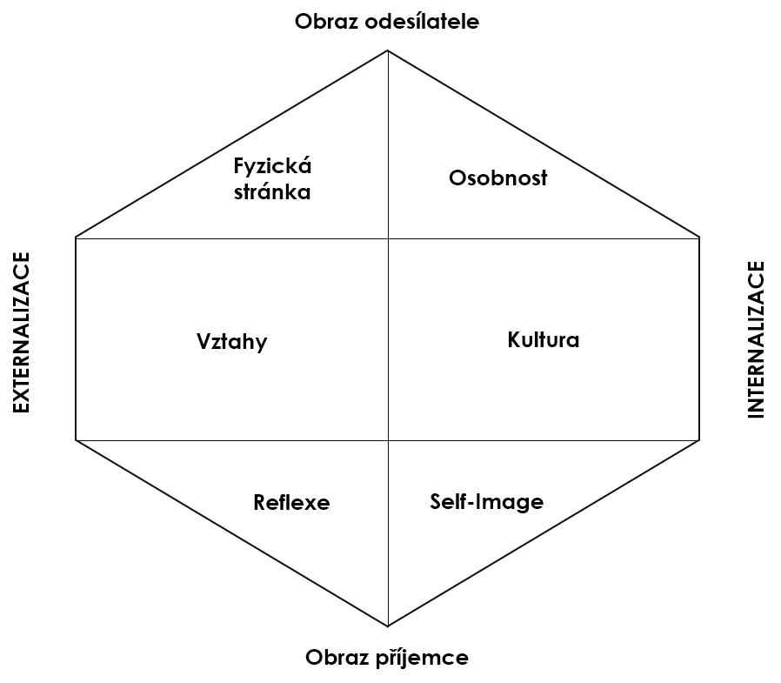Je důležité pro CityChangers nastavit konzistentní a zapamatovatelnou brand identitu, která bude korelovat s jakýmkoliv obsahem vytvářeným pro značku CityChangers.

Vhodným modelem pro definování identity značky je tzv. *Kapferer’s Brand Identity Prism.* Tento model nám pomůže vymezit značku způsobem, jenž bude odrážet základní hodnoty iniciativy CityChangers.

**Fyzická stránka**

Fyzické aspekty značky jsou *nejviditelnějšími* *identifikátory*. Patří sem logo, ikonografie, stylizace, barevná paleta apod. V případě CityChangers to bude kromě těchto identifikátorů také vytvářený obsah *(tj. příspěvky na webu i sociálních sítích).* Je klíčové, aby byla fyzická stránka reprezentovala koncept CityChangers konzistentním způsobem. Ideální je stav, kdy si příjemce jakékoliv sdělení spojí se značkou CityChangers v okamžiku, kdy uvidí jen grafiku a barvy, případně z dálky logo, aniž by četl text.

**Osobnost**

Osobnost vyjadřuje způsob, jakým se daná značka *„prezentuje“* a *„komunikuje“*. Osobnost se dá dobře definovat např. na lidských charakterových vlastnostech. *Mimo jiné je vhodné doplnit, že CityChangers bude v rámci komunikaci vždy prezentována jako iniciativa.*

Iniciativa CityChangers by byla jako člověk *sebevědomá*, *iniciativní*, *ambiciózní*, *proaktivní*, *rozumná, nadšená, optimistická, ekologicky smýšlející, přátelská, s chutí ovlivňovat a inspirovat své okolí.*

Součástí osobnosti se mohou stát ambasadoři CityChangers. Je ale potřeba dbát na to, aby jednotlivé osobnosti korespondovaly s celkovou identitou značky. Ideální osobností určitě v tomto smyslu bude Jaroslav Martínek (tak jako byl Steve Jobs pro Apple, nebo Bill Gates pro Microsoft).

**Kultura**

Kultura značky je jakýsi hodnotový systém, na jehož základě značka jedná. Kultura je často představována jejími zaměstnanci. V případě CityChangers by firemní kulturu představovaly spíše spřízněné organizace, univerzity, ale samozřejmě také města. Kultura tedy není vytvářena pouze iniciativou CityChangers. Je spoluvytvářena také dalšími stakeholdery projektu. Kultura CityChangers je otevřená každému, je přátelská, inovativní, nebyrokratická, nadšená.

**Vztahy**

Vztahem se v případě CityChangers jeví zejména vnější komunikace vůči veřejnosti a umění „naslouchat“. CityChangers se zaměřují na budování vztahu se širokou veřejností *(nikoliv jen s městskými představiteli)*, a proto by ani komunikace neměla být jednostranná. Iniciativa poznává příběhy a reálné situace „normálních“ lidí. Pro tyto osoby by měla být iniciativa CityChangers jakýmsi odrazovým můstkem ke splnění jejich cílů, tj. kvalitního městského života. Každý se může zapojit, inspirovat ostatní a sdílet s nimi své zkušenosti. CityChangers jsou otevřenou komunitou, jejíž členové si navzájem pomáhají.

**Reflexe**

Pod reflexí si představme stereotypického návštěvníka webu nebo sociálních sítí iniciativy CityChangers. Přestože jsme definovali více cílových skupin (viz níže), typickým návštěvníkem bude zřejmě mladší (25 – 35 let) osoba, která se aktivně snaží změnit své město k lepšímu. Důležité také je, koho si ostatní představí jako představitele CityChangers. Stereotypem může být mladý cyklista, který se snaží prosadit preferování cyklistiky a výstavbu podpůrné infrastruktury. Je důležité si uvědomit, že někdy může být tento stereotyp vnímán dokonce negativně *(„nadšený cyklista se snaží prosadit svůj názor za každou cenu“)*. Naším cílem je však spíše dosáhnout toho, aby byl typický sledující CityChangers „obyčejným“ člověkem – nikoliv zarytým aktivistou. Ostatní jej pak mohou považovat za inspiraci. Obecně by se měly cílové skupiny s tímto typem člověka identifikovat a mít chuť být takto vnímáni svým okolím. Proto se budou chtít přidat k nám.

**Self-Image**

Self-Image je jakýmsi ideálem ze strany „zákazníka“, aneb jak chce vypadat, chovat se a jaké má ambice, co si myslí o sobě, když je součástí CityChangers. Když jsem City Changer, jsem pro ostatní inspirativní, jsem akční, jsem součástí skupiny lidí, kteří chtějí věci měnit k lepšímu, ale nejsem aktivista! Jsem součástí značky.

## Cílové skupiny CityChangers

Primární:

* Mladí lidé (Generace Y a Z)
* Rodiče s dětmi, matky

Sekundární:

* Provozovatelé kaváren
* Aktivní občané, nadšenci do SC iniciativy
* Starostové, místostarostové atd.
* Sportovci, cyklisté

## Klíčové otázky, které si musíme položit

Kdo bude sledovat náš obsah?

Komunikací chceme samozřejmě cílit na definované TG (cílové skupiny). Různé kanály však dokážou různě dobře oslovit různé skupiny lidí. Instagram může u námi definovaných TG oslovit zejména generaci Y a Z, která je na této síti nejaktivnější. V rámci Facebooku naopak můžeme těžit z toho, že již existuje komunita lidí (1300 členů) v rámci Facebook stránky „CityChangers Česko“ (https://www.facebook.com/dobramesta.cz/).

Webová stránka potom bude hrát významnou roli v *„druhé fázi“* uživatelského postupu. Zájemci si na webu mohou o projektech pročíst detailnější články, ale zejména mohou kontaktovat CityChangers s vlastním příběhem.

Jaký problém budeme pro naše TG obsahem řešit?

Lidé by chtěli své město „změnit“, ale nemají, na koho se obrátit a odkud brát inspiraci či nevědí, kde začít. My jim přinášíme inspirativní příběhy, díky kterým si mohou být jisti, že v tom nejsou sami.

Co nás dělá unikátními?

Chceme vytvořit jednotnou a konzistentní značku na národní úrovni. Taková značka doposud neexistuje a komunikace různých smart mobility projektů a iniciativ je tak velmi roztříštěná.

Na jaké obsahové formáty se budeme soustředit?

Na Instagram budou vhodné fotografie, obrázky, videa či infografika s vhodným copy. Pro web budou zatím zachovány case studies a další články.

Jak budou fungovat procesy vytváření a publikování obsahu?

Publikovat obsah na sociální sítě a web bude tým iniciativy CityChangers, aby byla udržena jednotná brand identita. Chceme však motivovat města i občany, aby nám zasílali náměty na příspěvky, příběhy, fotky nebo videa. Chceme komunikaci personifikovat, a toho docílíme právě tím, že budeme publikovat reálné příběhy běžných lidí. Vytváření obsahu tedy může fungovat jak ze strany týmu Citychangers, tak i ze strany veřejnosti, která má možnost nám své příběhy doručit. Veřejnost chceme motivovat k vytváření vlastního obsahu (UGC[31]), který budeme rádi sdílet i na našich stránkách a sociálních médiích. Dalším zdrojem jsou pak samozřejmě města, jejichž zajímavé příběhy chceme sdílet rovněž.

Jaký bude tón komunikace a jakým jazykem budeme mluvit?

Jazyk komunikace musí odpovídat cílové skupině. Jsou zakázány příliš odborné výrazy a výrazy spojující značku CityChangers s dopravním inženýrstvím a plánováním. Mluvte jazykem normálních lidí o jejich normálních každodenních problémech a jejich řešení.

Tón komunikace musí odpovídat profilu značky. Je přátelský a vyzývající k zapojení (inkluzivní). Nikoho nevylučujeme. Proti nikomu se nevyhrazujeme (ani proti zarytým automobilistům). Nikoho nepoučujeme. Nejsme aktivisté, jsme normální lidé s touhou něco změnit k lepšímu.

## Komunikační kanály

**Na jakých kanálech budeme obsah publikovat?**

Základní informace o iniciativě poskytují webové stránky [www.citychangers](http://www.citychangers). Kromě toho byl založen Instagramový účet a Facebooková stránka. Zajímavým kanálem by však mohl být i LinkedIn, na kterém se sdružují profesionálové, iniciativní a ambiciozní lidé.

Pro lepší obsahové zaměření na sociálních sítích mohou být použity následující klíčová slova (hashtagy):

* #citychangerscesko
* #citychangers_cz
* #urbanismus
* #parklet
* #motivace
* #dnesfotim
* #menimemesta
* #modernimobilita

### Instagram (IG)

Pro CityChangers byl založen IG účet, na který bychom chtěli pravidelně publikovat relevantní obsah.

[www.instagram.com/citychangers_CZ](http://www.instagram.com/citychangers_CZ)

Zviditelnit se budeme prozatím snažit publikováním organického obsahu.

Klasické příspěvky by měly dodržovat brand identitu a jednotný styl.

„Příběhy“ můžeme využít k publikování autentického obsahu z proběhlých událostí nebo ke sdílení uživatelského obsahu (Uživatelské fotky označením CityChangers)

**Cíle:**

* Vybudovat komunitu CityChangerů, kteří se navzájem inspirují, pomáhají si a podporují se
* Budovat povědomí o značce mezi širokou veřejností

**Návrh typu obsahu:**

* Příběhový, emotivní
* Edukativní, informativní, (trendy, řešení ze zahraničí, inspirace)
* Inspirativní (citáty, rozhovory)
* Autentický – zejména prostřednictvím „příběhů“ *(využití uživatelského obsahu, příspěvky „ze zákulisí“ atd.)*

**Příběhy potřebujeme získat od Vás!**

Abychom mohli na náš IG a Facebook účty CityChangers publikovat pravidelně, budeme rádi, když nám pomůžete poskytováním dobrého obsahu. CityChangers je iniciativou, do které se může zapojit jakékoliv město s jakýmkoliv SMART MOBILITY nápadem, a tudíž Vás vyzýváme k zasílání obsahu ke sdílení.

**Co od Vás budeme chtít?**

Je to jednoduché. Chceme, aby byly naše účty konzistentní a aby byl obsah v souladu s  identitou naší značky. Proto jsme připravili krátký návod, jaký obsah bychom od Vás uvítali.

**Koncept příspěvku:**

* **Příběh s připravenou textací.** V oblasti Smart Mobility je v rámci ČR spoustu skvělých a zajímavých projektů, o kterých bychom se chtěli dozvědět něco víc. Určitě máte zajímavý příběh o tom, jak se Vám podařilo splnit nějaký cíl, jaké jste museli překonat překážky či třeba jen vtipnou příhodu z Vašeho města. Chtěli bychom znát příběhy obyvatel, příběhy projektů nebo příběhy města. Samozřejmě je pro nás důležité udržet koncept příspěvků v souladu s hlavní problematikou CityChangers, a to moderní mobilitou.
  + Pro potenciální příspěvek tedy **napište** **text**, který budeme moct reálně použít. Přitom se držte známých dobrých pravidel. Příspěvek by měl být **jasný**, **výstižný** a **stručný**. Pokud můžete nějaké slovo vynechat, **vynechte** **ho**. Klíčové je, aby textace dávala smysl a odvyprávěla čtenáři krátký, ale zajímavý příběh.
* **Média (Fotky, Videa, Gify).** Přestože je pro nás ze všeho nejdůležitější příběh, nelze opomenout fakt, že příspěvek bude denně soupeřit s obrovským množstvím obsahu jiných firem i jednotlivců. Proto budeme rádi, když nám k příběhu pošlete nějakou **fotografii** (klidně i více), **grafiku** nebo **video**. Ideálním řešením je zaslání fotografie v co nejvyšším rozlišení (formát JPEG nebo RAW).
  + Aby byl obsah CityChangers konzistentní, fotografii ještě eventuálně doupravíme, aby odpovídala grafickému stylu CityChangers, případně do ní vložíme krátkou výstižnou textaci.
* **Vaše označení.** Naší komunikací samozřejmě chceme podpořit i Vás, a proto budeme rádi, pokud nám pošlete ještě odkaz na Váš Instagram či Facebook, abychom mohli uživatele přesměrovat pro více informací k Vám.

### LinkedIn

Využití LinkedIn ke komunikaci stojí za zvážení. Tuto sociální síť využívají iniciativní a vlivní lidé, kteří mohou pomoci rozšířit působnost projektu. Základ vytvoříme s pomocí starostů, místostarostů a samozřejmě nás CityChangerů.

**Proč LinkedIn využít?**

* Jedná se o „síť profesionálů“ = uživatelé obvykle nechodí na tuto síť za zábavou, nýbrž za vzděláním, informacemi či prací. To může být pro CityChangers výhodou, jelikož se jedná o seriózní iniciativu. Naopak na IG nebo FB může být komunikace zastíněna zajímavějšími nebo zábavnějšími příspěvky.
* Založení LinkedIn může pomoci v rámci SEO.
* Obsahově se jedná o relevantní destinaci k publikování edukativních/informativních příspěvků.
* Potenciální rozšíření Reache.

**Proč LinkedIn Nevyužít?**

* Spravovat několik sítí zároveň je časově velmi náročné.
* Zřejmě bychom neměli k dispozici unikátní obsah pouze pro LinkedIn a docházelo by spíše k recyklaci obsahu z jiných sítí.
* Získat nějakou sledovanost pouze organicky bude dlouhodobým úkolem.

## Cena Víta Brandy

**Cena Víta Brandy oceňuje realizace dopravních staveb, které obohacují veřejný prostor - jsou dobře zvládnuté nejen technicky, ale i koncepčně a současně citlivě zasazené do okolního prostředí, příjemné pro uživatele a krásné.**

**Dopravní stavby jsou součástí veřejného prostoru, ve kterém žijeme, a to součástí mnohdy velice výraznou. Neměly by být tedy jednoúčelovými technickými díly, ale naopak díly navrženými komplexně, urbanisticky a architektonicky kvalitní.**

**ZÁKLADNÍ INFORMACE**

Soutěžní přehlídka hodnotí konkrétní dopravní stavby a opatření, která přispívají ke zvýšení podílu zejména udržitelných druhů dopravy, a to v souladu s [**Koncepcí městské a aktivní mobility pro období 2021–2030**](https://www.akademiemobility.cz/koncepce-560).

Soutěžní přehlídky se mohou zúčastnit jednotliví autoři či týmy – architekti či urbanisté, města, regiony, kraje a další organizace v ČR nebo SR. Vítězný projekt bude nositelem čestného ocenění **„Vítěz Ceny Víta Brandy 2021“,** s účastí v projektu je spojena také publicita a zviditelnění nejlepších příkladů v médiích. Po uzavření přihlášek dojde k výběru do užší nominace šesti staveb a opatření a z nich pak bude vybrán vítěz.



Prostřednictvím Ceny Víta Brandy chce Partnerství pro městskou mobilitu poukázat na dobrá realizovaná řešení a že i čistě technické dílo v podobě dopravní stavby či opatření (jakým je např. stezka pro pěší a cyklisty, úschovna kol nebo zklidnění ulice, které vzniklo v rámci dopravní infrastruktury) může být i obohacením pro kvalitu života a veřejný prostor.

Podmínkou realizované stavby (nebo souboru staveb), která se může akce zúčastnit, nemá být pouze originalita nebo umělecký dojem. Důležitá je vyváženost mezi kvalitně a koncepčně zrealizovaným záměrem, který ponese prvky krajinného kontextu, kvalitního architektonického řešení, a přitom bude uživatelsky komfortní a zároveň bezpečný pro všechny uživatele. Dalšími kritérii je vypořádání se s technickými problémy a v neposlední řadě jaká je udržitelnost stavby, případně náklady spojené s provozem. Vzhledem k omezeným rozpočtům určeným mnohdy ryze jen na dopravní infrastrukturu nemusí být soutěžní realizace jen stavbou sama o sobě, může být i součástí souboru staveb.

Zviditelněním kvalitních, funkčních a esteticky dobře provedených realizací chtějí organizátoři soutěže klást nejen požadavky na výši finančních prostředků vynaložených na obdobné stavby, ale také vyzdvihnout jejich kvalitu a potřebu veřejných soutěží. Určitý důraz bude kladen i na chytrá řešení, která mohou stavbu zlevnit, avšak ne na úkor kvality.

## PIARC, možnost sdílení příkladů dobré praxe

Ve dnech 22. – 24. 1. 2020 se Ing. Jaroslav Martinek aktivně účastnil úvodního setkání v Paříži organizace PIARC. Na toto jednání pak navázala řada on-line jednání v roce 2020, která pokračují i v roce 2021.

Organizace PIARC byla založena v r. 1908 v Paříži, sdružuje asi 140 zemí a ČR je jednou z nich). Tato asociace má řadu pracovních výborů rozdělených podle různých zaměření, kde pracují odborníci z různých zemí.

Pracovní cyklus výborů je vždy 4 letý, výbory se schází 2x ročně různě po světě, poté následuje Světový silniční kongres, na kterém jsou zhodnoceny veškeré poznatky a zase následuje další pracovní cyklus. Příští Světový silniční kongres se bude konat na podzim 2023 právě v Praze.

Technický výbor rozdělil problematiku do tři části, přičemž jsem byl jmenován do pracovní skupiny **2.1.1. Dostupnost a mobilita řeší využití půdy při rozvoji měst a příměstských oblastí.**

Jedná se o možnost společně s mnoha světovými odborníky řešit **otázky týkající se budoucnosti mobility a dále možnost sdílet příklady dobré a špatné praxe na mezinárodní úrovni a sdílet mnohočetné názory na tuto praxi.** Postřehy z diskuse jsou připojeny níže.

**Zkušenosti byly, jsou a zejména budou použity při sběru příkladů dobré praxe na téma městské mobility, které mají napomoci při implementaci metodiky SUMP 2.0. v praxi.**

Strategie / cíle

* Sběr dat a analýza každodenních potřeb obyvatel v oblasti mobility, dostupnost a vhodná úroveň městské a příměstské mobility
* Zohlednit oblasti s pomalým rozvojem, rychlým populačním růstem a nedostatečným plánováním rozvoje měst.
* Analyzovat míru využití silniční infrastruktury v městských oblastech pro různé dopravní prostředky: osobní auta, veřejná doprava (autobusy), taxi, služby města (úklid, sanitky, policie, hasiči, …), jízdní kola, koloběžky, a také analyzovat roli silniční infrastruktury v rozvoji politiky a strategie mobility.
* Najít příklady dobré praxe v integrování dopravního plánování a územního plánování s cílem optimalizovat modální rozdělení dopravy.
* Rozvíjet koordinování s dalšími TCS a TFs, jako např. T.C. 1.2 – Plánování silniční infrastruktury a dopravy pro ekonomický a sociální rozvoj, T.F.B.2 – Automatizovaná vozidla – problémy, výzvy a příležitosti pro provozovatele silničních sítí a pro úřady, T.F.2.1 – Nová mobilita a její vliv na silniční infrastrukturu a dopravu, T.C.3.1. – Bezpečnost silničního provozu a T.C.2.4. – Provoz silniční sítě/ITS a T.F.3.1 – Silniční infrastruktura a bezpečnost dopravy

Odborný výbor se zaměřil na potřeby veřejnosti v oblasti mobility, především v souvislosti s dojížděním. Cílem výboru je zajistit, aby byla zohledněna každá cesta, která nějak souvisí se službami, jež poskytují města.

Při řešení této otázky bude zohledněna práce T.C. B.3 – Udržitelná multimodalita v městských regionech (SP 2016-209). Některé poznatky viz níže:

„Globalizace a specializace umožnily větší rozkvět měst a vedly ke koncentraci aktivit i populace. Výsledkem je však zvyšování potřeb v oblasti městské dopravy a nedostatek veřejného prostoru. V městských oblastech, pro které je charakteristická vysoká hustota obyvatel a vysoká zaměstnanost, bývá pravidlem přetíženost dopravního systému, proto je sdílení veřejného prostoru nezbytností. Kromě toho je vzhledem k omezeným veřejným financím čím dál složitější realizovat novou výstavbu, navíc v minulosti tento postup s řešením problémů s dopravou výrazně nepomohl. Proto je v těchto hustě osídlených oblastech nutné optimalizovat a organizovat stávající systémy dopravy.

S rozvojem jednotlivých způsobů dopravy čím dál tím víc lidí využívá nové možnosti, díky kterým jsou schopni sladit v mnohém atraktivnější práci ve městě s levnějším bydlením na předměstí, nebo dokonce s pohodlím života na venkově. Výsledkem je extrémní posílení vlivu města v oblasti zaměstnanosti, který nejen výrazně překračuje hranice městských oblastí, ale způsobuje zvyšování potřeb na každodenní dopravu a převyšuje možnosti přetížených dopravních sítí. Ve strategickém plánu PIARC se tento fenomén promítá do požadavku, aby se řešení tématiky potřeb a služeb v oblasti mobility (už ne pouze potřeb v oblasti dopravy) a multimodality rozšířilo z města na metropolitní region. K přemýšlení o hustotě obyvatel a zástavby a o nedostatku prostoru bylo tedy nezbytné přidat i úvahy o propojení méně osídleného venkova a hustě osídlených městských oblastí. Jak lze při zachování kvality, sociální spravedlnosti a nízkonákladovosti zajistit přístup k pracovním místům uvnitř města, ale i k zdravotnickým, vzdělávacím a kulturním zařízením? Jakým směrem vést rozvoj měst, aby docházelo ke snižování potřeb v oblasti dopravy, a současně se nezapomínalo na základní potřeby mobility obyvatel v příměstských oblastech a na předměstí?

A konečně, v jednadvacátém století jsme zaznamenali nejen rapidní rozvoj digitálních technologií a jejich mnohočetné využití i v oblasti mobility (networkingové aplikace, služby sdílených vozidel a jízd, elektrokola, elektromobily, autonomní řízení atd.), ale také vznik nových vzorců chování (sdílená ekonomika, oběhové hospodářství atd.). Podle PIARC by tyto trend měly být vždy součástí plánování a rozhodování.

„Některá z témat předchozí zprávy nebyla dále rozvinuta. Jde například o téma aktivní mobility, o němž se čtenář může dočíst ve zprávách „Strategie zaměřené na vyváženost dělby přepravní práce v městské dopravě s cílem zlepšit městskou mobilitu a snížit přetíženost silniční sítě“ a „Klíčové otázky, které pomohou zlepšit strategie pro mobilitu ve velkých městských oblastech“. Tato zpráva se však zabývá novými službami, jako jsou sdílená jízdní kola nebo elektrokola.“, atd.

Na konci tohoto čtyřletého cyklu si výbor přeje sdílet některé otázky, ale i jednu jistotu.

**Otázky se týkají budoucnosti mobility.** V krátkém úvodu jsme naznačili, jak se naše společnosti za méně než jedno století posunuly od tradičního modelu s dvěma typy kultury bydlení (komunita městská a komunita venkovská), pokud jde o běžnou denní dopravu na sobě vzájemně prakticky nezávislými, k modelu suburbanizace, kde stovky až tisíce v podstatě venkovských komunit vzdálených víc než sto kilometrů od města žije v úzkém vztahu s městem, vztahu, který se projevuje každodenní dopravou do zaměstnání, za vzděláním, nákupy, zdravotní péči nebo volnočasovými aktivitami. A dnes se tedy musíme ptát, zda tento model prostorového uspořádání, tvořený mozaikou geograficky oddělených území, která jsou propojena každodenní výměnou zboží a osob, bude ještě rozšiřován, nebo naopak stabilizován, případně násoben.

Vzhledem k tomu, že digitální technologie dnes umožňují pracovat na dálku, staneme se svědky toho, že se místa pro práci a pro bydlení budou ještě víc oddalovat a fyzická přítomnost na pracovišti bude méně častá? Tento model také přiblíží základní služby jako vzdělání či zdravotní péči k místům, kde lidé žijí, čímž dojde ke snížení požadavků na mobilitu osob. Je však možné, že – především díky autonomním vozidlům – dojde zároveň ke snižování nákladů na dopravu a časových ztrát: výsledkem by proto měl být zpětný efekt v podobě transformování těchto inovací (jak tomu bývá v případě všech inovací v oblasti dopravy) v novou touhu cestovat dál (nebo častěji) a dosáhnout na nové příležitosti. A konečně, jak můžeme zohlednit problémy spojené s klimatickými změnami a nedostatkem přírodních zdrojů?

**Jistota** se týká potřeby pokračovat ve sdílení pozorování, sdílení dobré a špatné praxe na mezinárodní úrovni a sdílení mnohočetných názorů na tyto praxe. Zabývá se také potřebou rozšířit transverzálu reflexe jejím konfrontováním s novými přístupy, především prostřednictvím společenských věd.

Kéž by tyto příspěvky pomohly orgánům odpovědným za správu silniční sítě reagovat udržitelným způsobem na potřeby obyvatel těchto území.“

A v důsledku bychom pro T.C 2.1 měli požadovat případové studie, příklady dobré praxe nebo politiky, a to jak v oblasti každodenních potřeb místních (potřeb v oblasti městské dopravy), tak v oblasti každodenních potřeb mezi městy a jejich přilehlým okolím (oblast dojíždění včetně venkova); zkušenosti bychom měli sdílet na workshopech. Dobrým způsobem, jak se zabývat společnými problémy i těmi, které se týkají mobility, by mohl být společný seminář s výborem T.C. 2.2, případně workshop s vhodnou organizací, např. TRB.

1. <https://www.akademiemobility.cz/zmena-v-7-krocich>
2. Zdroj: Celý odstavec byl převzat z Evropské metodiky Plánu udržitelné městské mobility SUMP 2.0.
3. <https://www.akademiemobility.cz/finance>
4. <https://www.akademiemobility.cz/aktuality/1250/finance-v-kontextu-sump>
5. Zdroj: Evropské údaje v odstavci byly převzaté z Evropské metodiky Plánu udržitelné městské mobility SUMP 2.0.
6. <https://www.akademiemobility.cz/zivotni-styl>
7. <https://www.akademiemobility.cz/aktuality/1245/zdravi-v-kontextu-sump>
8. Zavedení elektromobilů jen přesune produkci CO2 do jiných sektorů, především do oblasti energetiky, která je dnes společně s výrobou tepla největším producentem CO2 (cca 25 %). Současně je třeba nezapomínat, že redukce či zpracování emisí musí být prováděno celosvětově, lokální změny nejsou dostačující a nemusí se ani vůbec projevit především kvůli meteorologickým a geografickým podmínkám.
9. <https://www.akademiemobility.cz/zivotni-prostredi-395>
10. <https://www.akademiemobility.cz/aktuality/1248/uspora-energii-snizovani-emisi-v-kontextu-sump>
11. <http://www.participativnimetody.cz/open-space.html>
12. <http://www.participativnimetody.cz/verejne-projednani.html>
13. <http://www.participativnimetody.cz/world-cafe.html>
14. <http://www.participativnimetody.cz/den-otevrenych-dveri.html>
15. <http://www.participativnimetody.cz/planovani-tvorby-a-obnovy-verejnych-prostranstvi.html>
16. <http://www.participativnimetody.cz/pracovni-skupina.html>
17. <http://www.participativnimetody.cz/interaktivni-vystava.html>
18. <http://www.participativnimetody.cz/tvorba-vize-komunity.html>
19. <http://www.participativnimetody.cz/scenare-budoucnosti.html>
20. <http://www.participativnimetody.cz/kulaty-stul.html>
21. <http://www.participativnimetody.cz/obcanska-porota.html>
22. <http://www.participativnimetody.cz/planovaci-bunka.html>
23. <http://www.participativnimetody.cz/planovaci-bunka.html>
24. <http://www.participativnimetody.cz/metody-mapovani-verejnych-prostranstvi-a-uzemi.html>
25. <http://www.participativnimetody.cz/charrette.html>
26. http://www.participativnimetody.cz/delphi.html
27. <http://www.participativnimetody.cz/konsenzualni-konference.html>
28. * + [http://w Je třeba zajistit v místním zpravodaji např. 4 stránky prostoru. Tyto stránky musí být využity co nejefektivněji a v budoucnu možná rozšířen jejich rozsah;](http://www.participativnimetody.cz/deliberativni-hlasovani.html)

    [ww.participativnimetody.cz/deliberativni-hlasovani.html](http://www.participativnimetody.cz/deliberativni-hlasovani.html)
29. <http://www.participativnimetody.cz/focus-group.html>
30. <http://www.participativnimetody.cz/panel-expertu.html>
31. User Generated Content (Obsah vytvořený uživatelem)